Univerzita Palackého v Olomouci
Fakulta tělesné kultury

Analýza vnitřního a vnějšího zatížení hráčů při průpravných hrách s klouzavým hráčem v tréninku házené s různou délkou zatížení
Diplomová práce

Autor: Bc. Martin Kovář
Trenérství a sport

Vedoucí práce: Mgr. Jan Bělka, Ph.D.
Olomouc 2019
Jméno a příjmení: Martin Kovář

Název závěrečné písemné práce: Analýza vnitřního zatížení hráčů při průpravných hrách s klouzavým hráčem v tréninku házené s různou délkou zatížení

Pracoviště: Univerzita Palackého v Olomouci, Fakulta tělesné kultury

Vedoucí: Mgr. Jan Bělka, Ph.D.

Rok obhajoby: 2019

Abstrakt: „Small sided games“ neboli malé formy průpravných her jsou jednou ze
současných moderních forem sportovního tréninku. Praktická část diplomové práce se zabývá hodnocením vnitřního a vnějšího zatížení v malých formách průpravných her s klouzavým hráčem v házené s měnící se délkou zatížení. Výzkumný souborem byli hráči amatérského týmu HSV Weinboehla. Praktická část práce analyzuje vnitřní a vnější zatížení hráčů v časově rozdílných průpravných hrách (5, 6 a 7 minut). Průpravné hry probíhaly v počtu 4 proti 4 plus jeden klouzavý hráč. Z výsledků vyplývá, že délka trvání upravených malých herních forem v házené s klouzavým hráčem má vliv na různé parametry vnitřního a vnějšího zatížení hráčů.

Klíčová slova: „small sided games“, házená, srdeční frekvence, Borgova škála, sportovní hry, subjektivní vnímání únavy, intervalový trénink

Souhlasím s půjčováním závěrečné písemné práce v rámci knihovních služeb.
Author’s first name and surname: Martin Kovář

Title of the thesis: Analysis of the internal workloads of players within the preparatory games with floater player during training with varying load lengths

Department: Palacky University in Olomouc, Faculty of Physical Culture

Supervisor: Mgr. Jan Bělka, Ph.D.

The year of presentation: 2019

Abstract: "Small sided games" or small form of preparatory games are one of the modern forms of sport training. The practical part of the thesis deals with the internal and external workloads evaluation in the small forms of preparatory games for handball players with varying load lengths. The research group consisted of HSV Weinboehla amateur team players. In the empirical part I analysed the inner and outer strains of the players during the preparatory games which differed in duration (5, 6 and 7 minutes). There were 4 players in each team plus one floating player during the preparatory games. The results show that the duration of modified form of games with a floating player affects various parameters of inner and outer strains of the players.

Keywords: „small sided games“, handball, heart rate, Borg scale, sports games, subjective perception of load, heart rate, interval training

I agree the thesis paper to be lent within the library service.

Prohlašuji, že jsem závěrečnou písemnou práci zpracoval samostatně s odbornou pomocí Mgr. Jana Bělky, Ph.D. Uvedl jsem všechny použité literární a odborné zdroje a řídil se zásadami vědecké etiky.

V Olomouci dne ……………………………………

Bakalářská práce byla vypracována v souladu s dlouhodobým záměrem Fakulty tělesné kultury Univerzity Palackého v Olomouci.

Děkuji Mgr. Janu Bělkovi, Ph.D. a Mgr. Karlovi Hůlkovi, Ph.D. za pomoc, cenné rady a čas, který mi věnoval při zpracování této bakalářské práce. Dále děkuji mé celé rodině za velikou podporu při tvorbě práce. Také děkuji vedení a hráčům HSV Weinboehla za umožnění realizace měření a získání potřebných dat.
OBSAH
1 ÚVOD 9
2 SYNTÉZA POZNATKŮ 10
2.1 Charakteristika házené 10
2.1.1 Překonané vzdálenosti v házené 11
2.1.2 Zatížení během utkání házené 14
2.2 Hráčské funkce v házené 16
2.2.1 Útočná funkce hráče házené 16
2.2.2 Obranná funkce hráče házené 17
2.2.3 Herní činnosti jednotlivce v házené 18
2.3 Sportovní trénink 23
2.3.1 Sportovní výkon 23
2.3.2 Herní výkon 24
2.3.3 Týmový a individuální herní výkon 25
2.3.4 Herní výkon v házené 26
2.3.5 Diagnostika a hodnocení herního výkonu v házené 28
2.4 Sportovní pohybové schopnosti 29
2.4.1 Vytrvalost 29
2.4.2 Síla 35
2.4.3 Rychlost 36
2.4.4 Koordinace 38
2.4.5 Pohyblivost 38
2.5 Stavba sportovního tréninku (tréninkové cykly) 39
2.5.1 Tréninkový cyklus, druhy tréninkových cyklů 39
2.5.2 Bloková periodizace ročního tréninkového cyklu 41
2.6 Didaktické formy 42
2.6.1 Sociálně interakční formy 42
2.6.2 Organizační formy 43
2.7 Metodicko – organizační formy 46
2.7.1 Průpravná cvičení 46
2.7.2 Průpravné hry 47
2.7.3 Pohybové hry 47
2.7.4 Herní cvičení 47
2.7.5 Utkání 48
2.8 Zatížení ve sportu 48
2.8.1 Reakce transportního systému na zátěž 48
2.8.2 Zatěžování 48
2.8.3 Intenzita zatížení 49
2.8.4 Objem zatížení 49
2.8.5 Energetické krytí výkonu ve sportovních hrách 49
2.8.6 Srdeční frekvence 51
2.8.7 Měření srdeční frekvence 52
2.8.8 Výpočet maximální srdeční frekvence 52
2.9 Small sided games (SSG) 52
2.9.1 Klouzavý hráč – floating player 54
2.9.2 Small sided games v ostatních sportech 55
2.9.3 Small sided games v házené 56
2.10 Analýza odborné literatury 59
3 CÍLE 61
3.1 Hlavní cíle 61
3.2 Dílčí cíle 61
3.3 Výzkumné otázky – vědecké otázky 61
3.4 Úkoly práce 61
4 METODIKA 62
4.1 Charakteristika výzkumného souboru 62
4.2 Metody získávání a sběru dat 63
4.3 Popis vlastního výzkumu 63
4.4 Monitoring srdeční frekvence 64
4.5 Borgova škála 65
4.6 Legerův test maximální srdeční frekvence 67
4.7 Statistické zpracování dat 68
4.8 Analýza odborné literatury 68
5 VÝSLEDKY 69
5.1 Analýza vnitřního zatížení hráčů při SSG 69
5.2 Celkové průměrné naměřené hodnoty při všech SSG 71
5.3 Posouzení rozdílu mezi objektivní hodnotou srdeční frekvence a subjektivním vnímáním zatížení pomocí Borgovy škály 73
5.4 Posouzení rozdílu mezi subjektivní hodnotou subjektivního vnímání klouzavého hráče a hráčů ostatních 74
5.5 Specifické herní činnosti při průpravných hrách 75
6 DISKUZE 78
6.1 Vnitřní zatížení při SSG 78
6.2 Subjektivní zatížení pomocí Borgovy škály 81
6.3 Specifické dovednosti v jednotlivých SSG 82
7 ZÁVĚRY 85
8 SOUHRN 87
9 SUMARY 89
10 REFERENČNÍ SEZNAM 92

ÚVOD
Utkání házené jsou intermitentní povahy, trénink v házené by měl proto probíhat nejčastěji intervalovou metodou. Jednou z možností v tréninku jsou právě průpravné hry s různým počtem hráčů, takzvané „small sided games“ (SSG). V tréninkových jednotkách je jich často používáno. O toto téma se v současné době zajímá stále více autorů, a to nejen v házené, ale především v ostatních týmových sportech. Zejména zahraničních autorů je mnoho. Většina expertů se takto snaží zefektivnit trénink. V současné době je k dispozici nespočet studií a výzkumů, které nám slouží ke zkvalitňování jednotlivých částí tréninkové jednotky, nebo také umožňují srovnání výkonnosti jednotlivých hráčů v různých sportech.
Nejnovější studie prokazují, že během jednotlivých „SSG“ lze pomocí odlišných proměnných (počet hráčů, velikost hřiště, doby zatížení) utvářet intenzitu zatížení podle tréninkových potřeb a zvýšit tak fyziologické požadavky na hráče. Celkově dále SSG zlepšují technicko – taktické dovednosti. Při těchto hrách nastává velké množství různých herních situací, které musí hráči velmi rychle a opakovaně analyzovat a řešit.
Metodu tréninku za používání malých průpravných her znám z tréninku sám ze své aktivní hráčské kariéry. Prošel jsem několika různými druhy tréninkových stylů, ať již národními, nebo mezinárodními. Všechny trenérské styly vycházely především z názorů, které preferovali podobnost tréninkových jednotek se samotným utkáním. V současné době existuje možnost jednotlivé průpravné hry více analyzovat pomocí nejrůznějších přístrojů a technických pomůcek. Vyhodnocená data nám mohou sloužit k sestavení co možná nejoptimálnějšího tréninkového procesu. Proto jsem se rozhodl pro využití moderní techniky k analýze vnějšího a vnitřního zatížení u jednotlivých hráčů házené týmu HSV Weinboehla. Toto testování bylo hlavním podmětem k vypracování mé diplomové práce.

SYNTÉZA POZNATKŮ

Charakteristika házené
Dle Šimka (2005) je házená kolektivní míčovou hrou, která je velmi dynamická a klade vysoké nároky na psychickou a fyzickou stránku hráče. Je specifická výraznou úpolovostí, a v každém okamžiku vyžaduje vysokou odolnost hráčů vůči nepřetržitým kontaktům s protihráčem.
Házená vznikala na začátku 20. století. Jejím základem byla sportovní hra Haandbold, která pochází z Dánska. V Německu se zpočátku hrála o jedenácti hráčích na fotbalovém hřišti jako Handball a těšila se veliké popularitě (Tůma & Tkadlec, 2002).
Podle Zaťkové a Hianika (2006) je házená velmi oblíbená kolektivní hra. Je dynamická, nenáročná a jednoduchá. Základními činnostmi v házené jsou změny směru pohybu, lokomoce, starty, zastávky, skoky, výskoky a hody. V házené se neustále mění postavení hráčů na hřišti a jejich úkoly jsou obranné i útočné, díky velké dynamice tohoto sportu. Jejím hlavním specifikem je neustále se přelévající hra z obrany do útoku a zpět. Klade takto veliké požadavky na funkční a pohybové schopnosti hráčů, a je požadována vysoká úroveň kondičních a koordinačních schopností.
Dle Zaťkové a Hianika (2006) jsou hlavními kondičními schopnostmi potřebné pro dobré zvládnutí tohoto sportu rychlostní schopnosti reakční, akcelerační a běžecká, vytrvalost a to aerobní, anaerobní a silová, dále rychlost změny směru pohybu a rychlosti jednorázových pohybů. Za silových schopností jsou to výbušná síla dolních a horních končetin a dynamická síla břišního a zádového svalstva. Z koordinačních schopností jmenují především schopnost reakční, orientační, kinesteticko – diferenciační a zručnost manipulace s míčem. Tyto nároky na jednotlivce jsou poté rozděleny podle hráčských funkcí. Díky tomu, jak se hra neustále během utkání mění a vyvíjí, jsou na hráče kladeny požadavky na vyspělost taktickou, tvořivou a anticipační, jako i na dobrou psychickou odolnost a připravenost.
Házenkářské hřiště měří 20 metrů na šířku a 40 metrů na délku. Je rozdělené a ohraničené jasnými a zřetelnými čarami, které by měli mít šířku alespoň 5 centimetrů. Na každé užší straně hřiště se nachází zkosený půlkruh o poloměru 6 metrů, který ohraničuje brankoviště. Dále je hřiště rozděleno půlící čarou, čáru devítimetrového hodu pro označení rozehrávání volného hodu a čarou sedmimetrového hodu, z kterého se rozehrávají trestné hody. Vymezeny jsou také místa pro střídání hráčů a koučování trenérů (Matoušek, 1995).
Brankoviště, tedy prostor pro akci brankáře, do kterého nesmí hráči vstupovat, je dominantní pro házenou a velká část utkání probíhá v poli v jeho blízkosti. Hráči v poli se ale mohou odrazit a v letu nad brankovištěm vystřelit na branku a pak do něj bez míče dopadnout. Musí posléze co nejrychleji, co nejkratší možnou zpětnou vzdáleností, opět toto území opustit, aby neporušili pravidla. Brankář, na rozdíl od hráčů, může bez držení míče vystoupit do hracího pole a opět se do brankoviště vrátit. Každé z družstev je složenou z maximálně 14 hráčů. Na hřišti se v jeden moment může vyskytovat pouze šest hráčů jednoho týmu, plus jeden brankář, který dále může vykonávat i hráčskou roli (Tůma & Tkadlec, 2002).
Liška (2005) uvádí, že cílem brankáře je zabránění míče vniknutí do branky, kdy v brankovišti k tomuto může na rozdíl od hráčů použít i nohy.

Překonané vzdálenosti v házené
Házená je sportovní hra intermitentního charakteru, kde hráči překonají 4 až 7 km během zápasu, a to různou intenzitou běhu za dobu 60 minut trvání hry. V pilotní studii Bělky et al. (2012) bylo mimo jiné zjištěno, že při soutěžních utkáních žen nebyl signifikantní rozdíl mezi překonanými vzdálenostmi na jednotlivých postech. Nevyšší vzdálenost překonaly spojky (6430 ± 613 metrů). Vnější zatížení hráček na jednotlivých herních postech bylo velmi podobné. Rozdíly nastaly v rychlostní kategorii střední intenzity mezi křídly a spojkami (Obr. 1). Během utkání se střídaly fáze, kdy hráčky provedly rychlou lokomoci do 30 m, kterou střídala chůze a stání. Překonané vzdálenosti chůzí a stojem byla menší o 80 % než jiné intenzity běhu. Nejvíce času strávili hráčky ve stoji (41 %) (Obr. 2) (Bělka et al., 2012).
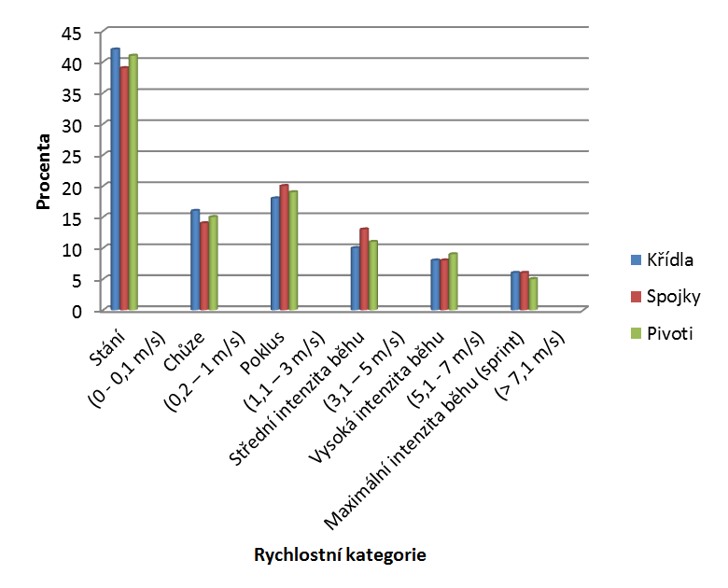
Obrázek 1. Komparace herních postů podle procentuálního vyjádření času stráveného v jednotlivých rychlostních kategoriích podle Bělky et al. (2012)
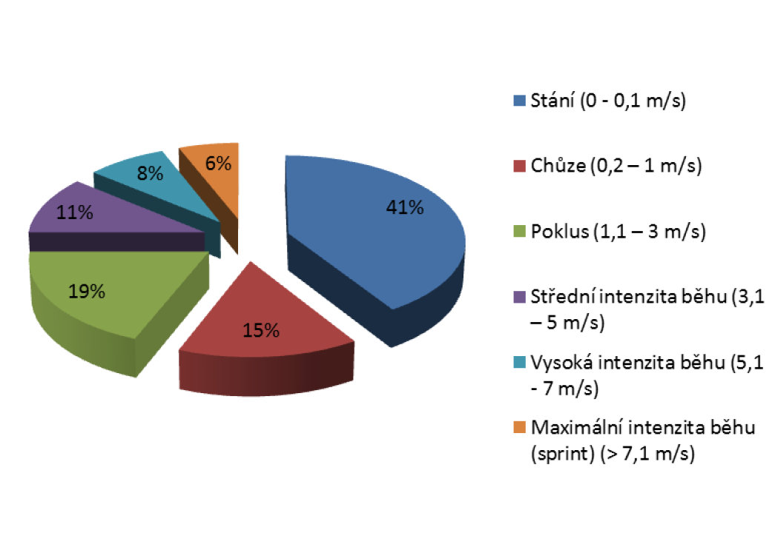
Obrázek 2. Celkové percentuálně vyjádření intenzity všech hráček v jednotlivých rychlostních kategoriích během tří sledovaných utkání podle Bělky et al. (2012).

Výzkum Michalsika, Madsena a Aagaarda (2013) posuzoval 5 let házenkářky z nejvyšších házenkářských soutěží. Vyhodnocoval z pořízených videozáznamů překonané vzdálenosti za utkání z efektivního času stráveného na hřišti (50:42 ± 5:50 minut). Celková průměrná překonaná vzdálenost byla naměřena 4002 ± 551 metrů za zápas a každá hráčka provedla 663,8 ± 99,7 změn pohybu. Průměrná rychlost byla 5,31 ± 0,33 km. h-1.(Obrázek 3).

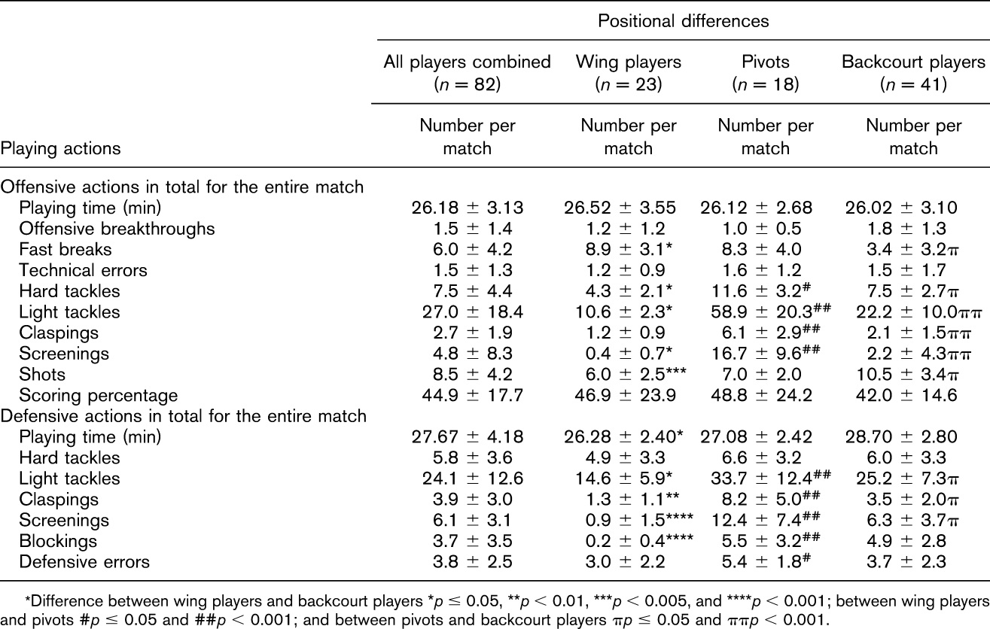
Obrázek 3. Ofenzivní a defenzivní činnosti za jeden zápas podle Michalsika, Madsena a Aagaarda (2015)

Studie Michalsika, Madsena a Aagaard (2015) analyzuje souvislosti herních pozic a antroopometrii co do náročnosti u elitní mužské kategorie házenkářů. Video pořízené ze 62 zápasů, kde byli sledováni vždy 4 hráči probíhalo 6 sezon. Byly stanoveny technické činnosti: střelba, proskočení hráče obranou, technické chyby, chyby v obraně a rychlé útoky. Největší rozdíly byly v počtu kontaktů v obraně i v útoku mezi pivotem a ostatními posty. Toto vypovídá o velké fyzické náročnosti tohoto herního postu. Co se střel týče, nenastává zde významný rozdíl. (tab. 1).
Bešic (2012) došel na základě svého výzkumu prováděném ve třech utkáních k závěru, že hráč v jednom týmu a zápase překonal v průměru vzdálenost 5 940 metrů, přičemž každý z postů překonal jiné vzdálenosti. Nejkratší vzdálenosti překonali pivoti 5238 metrů a nejdelší křídla. Pravá spojka poté překonala 6115 metrů. Czyž (2012) uvádí, že tyto vzdálenosti jsou rozdílné hlavně z důvodu rozlišných úloh hráčských postů.
Brand et al. (2009), uvádí že hráči v utkáních v průměru 3 % zápasu chodí, 15 % provádí rychlý běh, 43 % zápasu tvoří pomalý pohyb a zhruba 39 % chodí. Buchheit (2003) zjistil díky své práci, že se v utkání používá velmi často výbušných pohybů, které se stále opakují, a to až 300krát za utkání.

Zatížení během utkání házené
Házená se vyznačuje velmi nestejnorodou intenzitou výkonu i vnějšího zatížení. Během utkání i průpravné hry v tréninku jsou hráči vystaveni různým intenzitám, velmi vysokým i relativně nízkým. Vnější zatížení bychom mohli rozdělit na acyklické, to jsou přihrávky, skoky, pády, kontakty s tělem soupeře, a různé druhy úpolových záběrů, dále na cyklické, kterými jsou běh, chůze, stranový cval, běh pozadu a různé poskoky. Co se cyklických pohybů týče, jsou jimi nejvíce zatěžováni hráči křídel, kteří statisticky naběhají nejdelší vzdálenosti, a to i ve veliké rychlosti a sprintu. Z acyklických pohybů převyšují spojky ostatní herní posty počtem vykonaných přihrávek a střel (Corvino et al., 2014).
Ze studie Chelly et al. (2011) je zřejmé, že průměrná intenzita srdeční frekvence během utkání házené je 82 až 86 % hodnot maximální srdeční frekvence (SFmax). Studie byla zaměřena na hráče-muže.
Na základě měření házenkářek první a druhé ligy uvádí Hůlka a Bělka (2013) ve svém výzkumu průměrné hodnoty odezvy organismu na zápasové zatížení 176, 43 ± 11,58 tepů za minutu. Průměrná srdeční intenzita zatížení se pohybovala na 92,06 ± 3,1 % SFmax. Vysokou průměrnou hodnotu intenzity zatížení ovlivnilo mimo jiné i střídání hráček během utkání. U starších dorostenek byla naměřena v hodnota průměrné intenzity zatížení 183,69 ± 7,3 tepů za minutu, což odpovídá průměrné intenzitě zatížení 92,31 ± 3,7 procent SFmax. Hráčky strávily kolem 83 % nad anaerobním prahem.
Ve studii Hůlka, Bělka & Weisser, (2014) byla zkoumána překonaná vzdálenost v utkáních házené v nejvyšší soutěži dorostenek (17–18 let), kde hráčky dorosteneckého družstva překonaly v průměru 6796±520,6 m za utkání. Z analýzy pohybu v závislosti na čase vyplývá, že vzdálenost, kterou hráčky v průměru za minutu hry překonaly, byla 113,3±8,6 m·min-1. Průměrná překonaná vzdálenost ve stoji a chůzí v utkáních byla 444,22±153,9 m. Poklusem překonaly hráčky průměrně 1776,97±254,8m. Střední a vysokou intenzitou běhu překonaly hráčky vzdálenost 1761,07±273,1 m, resp. 1223,74±193,7 m. Průměrná vzdálenost překonaná hráčkami sprintem během všech utkání byla 1589,93±337,2 m. Výsledky z obrázku 3 ukazují, že hráčky v házené překonají průměrné vzdálenosti ve stoji a v chůzi 6,5±1,5 %, 26,1±0,5 %. V poklusu 25,9±0,6 % vzdálenosti překonají hráčky střední intenzitou běhu. Vysokou intenzitou běhu a sprintem překonají hráčky během utkání 18±0,5 % resp. 23,4±0,8 % z průměrné celkové uražené vzdálenosti (Hůlka, Bělka & Weisser, 2014).

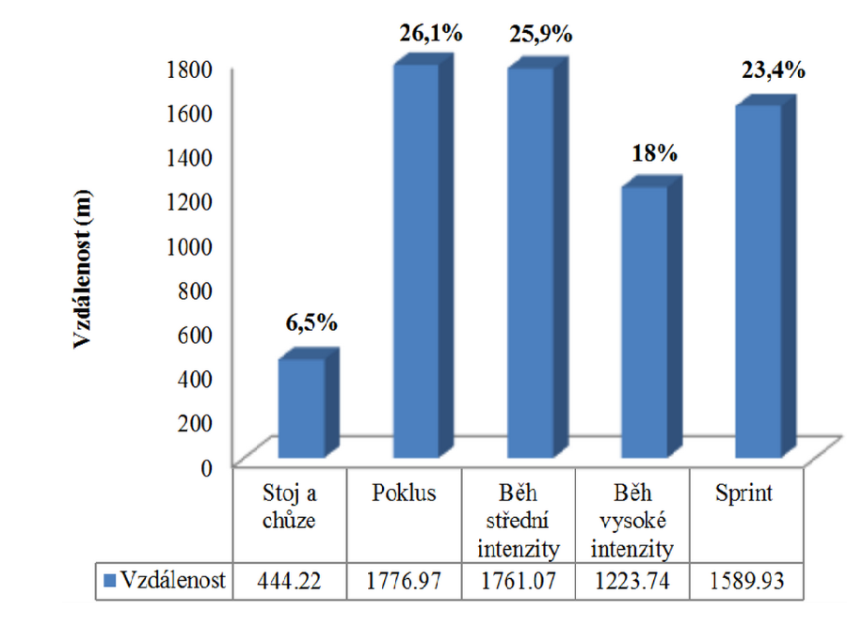
Obrázek 4. Procentuální a průměrné vyjádření překonaných vzdáleností v jednotlivých rychlostních kategoriích hráček během sledovaných utkání starších dorostenek (Hůlka, Bělka & Weisser, 2014)

Gebre Selassiová (2014) udává průměrnou srdeční frekvence hráček Zory Olomouc během přípravných utkání 173,4 ± 15,2 tepů/min-1. Tyto hodnoty korespondují s průměrnou intenzitou srdeční frekvence 86,2 ± 7,6 % SFmax. Průměrná srdeční frekvence hráček v prvním a ve druhém poločase přípravných utkání byla 175,1 ± 14,7 resp. 171,1 ± 15,6 tepů/min.-. Tato hodnota odpovídá jejich průměrné intenzitě srdeční frekvence 87,1 ± 7,3 resp. 85,4 ± 7,7 % SFmax. Hráčky strávily pouze 53 % hracího času nad 85 % SFmax. Průměrná intenzita srdeční frekvence u pivotů byla 88,4 ± 5,1 % SFmax., kteří strávili 30 % času v zóně intenzity zatížení větší než 95 %. Dále následovaly spojky s průměrnou intenzitou srdeční frekvence 86,9 ± 7,7 % SFmax. A tedy v zóně intenzity zatížení 91–95 % strávily 25 % z celkové doby na hrací ploše. Nejnižší intenzitu ze sledovaných postů měla křídla s průměrnou intenzitou srdeční frekvence 83,4 ± 5,1 % SFmax. Křídla v zóně intenzity zatížení – více než 95 % strávila 15 % z celkové doby na hřišti.

Hráčské funkce v házené
Jednotlivci v házené mají při utkání na hřišti příslušný úkol, který mají plnit. Jejich role jsou odlišné dle stupně zkušenosti, jestli se jedná o náhradníky, nebo hráče základní sestavy (Süss et al., 2009).
Hráčské funkce jsou z hlediska jejich využití rozděleny na útočné a obranné. V herních systémech plní hráči dle jejich funkcí jednotlivé úkoly. Dle jejich funkcí jsou na ně kladeny rozdílné nároky na rozvoj koordinačních schopností, herních činností jednotlivce, stupně taktické, teoretické a psychické připravenosti a v neposlední řadě osvojení si herních činností jednotlivce. Schopnosti hráče mají vliv na jeho funkci. V moderní házené se jednotlivé funkce v obranných i útočných systémech prolínají a mohou být rozdílné. Hráči plnící v útoku roli spojky mohou v obranných systémech plnit roli křídelního obránce a naopak (Zaťková & Hianik, 2006).
Zaťková a Hianik (2009), rozdělují hráče na univerzální a specializované. Hráči univerzální mohou zastávat při hře více funkcí a mohou být použitelní ve více herních systémech, oproti hráčům specializovaným, kteří plní úlohy pouze na daných postech, v útočné, nebo v obranné fázi, anebo i jen v určitých obranných, či útočných systémech.

Útočná funkce hráče házené
Útočné funkce dělíme na postupný a rychlý protiútok. Protiútokem rozumíme fázi zisku míče v obranné fázi a rychlým přechodem do útoku se snahou o zakončení vstřelením branky. V postupném útoku pak útočí hráči na zformovanou obranu soupeře. Hráčské funkce pak dělíme na křídla – levé (LK) a pravé (PK), spojky – levá (LS), střední (SS) a pravá (PS), pivot (P) (Zaťková & Hianik, 2006).
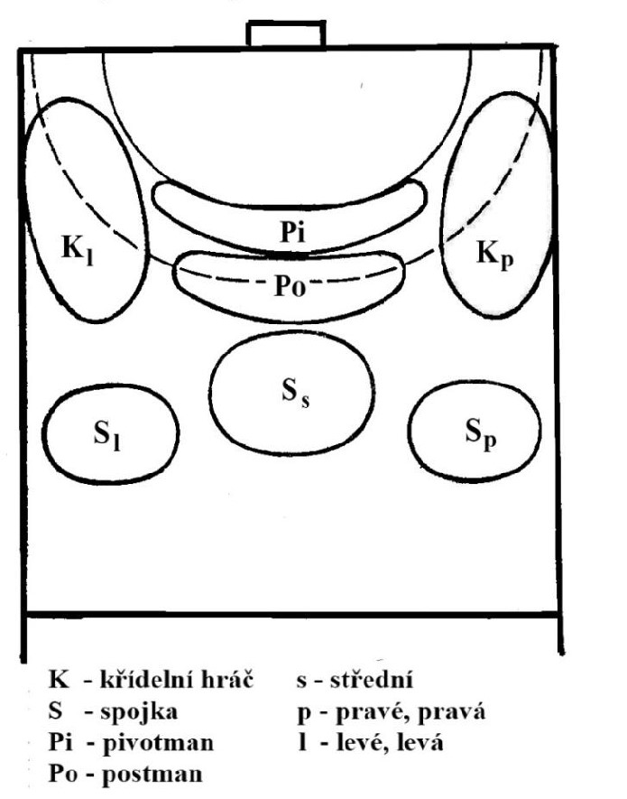
Obrázek 5. Základní prostory hráčských funkcí při útoku (Jančálek et al., 1978).

Obranná funkce hráče házené
Existuje velká řady různých obranných systémů a každý z nich je charakteristický svým základním rozestavěním hráčů v obraně. V každém systému pak plní hráči určené hráčské úlohy. Zaťková a Hianik (2006) je dělí na čtyři základní obranné funkce: Krajní obránce (KO) - levý (LKO) a pravý (PKO), druhý obránce z kraje (DO) - levý (LDO) a pravý (PDO), střední obránce (SO) - levý (LSO) a pravý (PSO), vysunutý obránce (VO) - levý (LVO) a pravý (PVO).

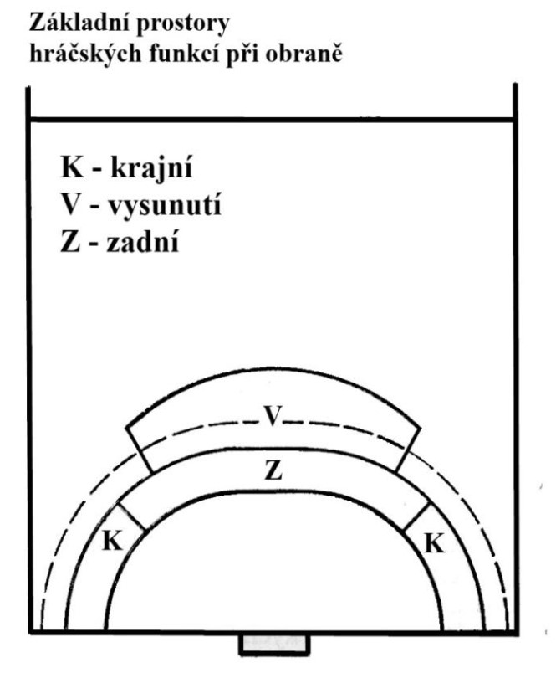
Obrázek 6. Základní prostory hráčských funkcí při obraně (Jančálek et al., 1978).
Vysvětlivky: K – krajní obránce, V – vysunutý obránce, Z – zadní obránce

Herní činnosti jednotlivce v házené
Hlavními a nejčastějšími činnostmi jednotlivce v házené, které tvoří samotnou hru, jsou uvolňování hráče bez míče a uvolňování hráče s míčem (Tkadlec & Tůma, 2002). Dle Jančálka & Táborského (1973), je to útočná činnost jednotlivce, jejíž úkolem je dostávat se včas z dosahu obranné činnosti a tím vytvářet výhodné podmínky pro další činnost. Obsahem je zpravidla lokomoce různé rychlosti, směru a způsobu.“ Jak uvádí Jančálek et al., (1978) je důležité anticipovat a rozeznat kdy vystartovat, zpomalit a zrychlit a tím co nejlépe vyřešit nastalou herní situaci.
Dle Tkadlece & Tůmy (2002) je hlavním cílem pro uvolnění bez míče, dostat se do pozice, kdy může hráč převzít přihrávku, získat tím výhodné střelecké postavení, popřípadě takto upoutat pozornost ostatních spoluhráčů. Základem pro tento pohyb je běh, zastavení a starty. Velmi účinná je náhlá změna směru a rychlosti běhu (Tkadlec & Tůma, 2002).
Pro činnosti jednotlivce uvolnění s míčem je nezbytné základní zvládnutí individuální techniky v jakémkoliv prostoru hřiště. Při zvládnutí této činnosti dokáže hráč donutit soupeře ke zdvojování a tím vytvoří prostor pro své spoluhráče. Tato činnost je velmi platná pro úspěch celého týmu. Mezi druhy uvolňování s míčem patří: klamavý pohyb, náznak střelby a přímé vedení míče se změnou nebo beze změny směru pohybu (Zaťková & Hianik, 2006).
Podle Nykodýma et al. (2006) se u herních rozlišuje činnost technická (způsob provedení činnosti), taktická (správný výběr činnosti vzhledem k herní situaci), fyzická (úroveň pohybových vlastností) a volní stránka (velikost volního úsilí vynaloženého při herní činnosti).

Útočné činnosti jednotlivce
Dle Nykodýma et al. (2006) se dají rozdělit útočné činnosti na:
- Uvolňování hráče s míčem – to znamená snaha o odpoutání se od obránce, kterou můžeme provádět s drženým míčem pevně v rukou, v tomto případě můžeme provést pouze tři kroky, nebo s vedením míče driblinkem. Toto uvolnění zařazuje do nácviku až po zvládnutí uvolnění s drženým míčem.
- Uvolňování hráče bez míče – opět se jedná o pohyb pro odpoutání se z dosahu obránce. Využívá se pro zvýhodnění svého postavení – do volného prostoru vůči soupeři v obranné i v útočné činnosti.
- Přihrávání – v házené je základní činností přihrávání jednoruč vrchem. Hod se skládá z dvou fází: nápřahové a odhodové. K přihrávání neodlučitelně patří i chytání míče, kdy se snažíme, především vrchním chytáním, chytit míč oběma rukama. Ruce jsou připraveny před tělem a prsty jsou vějířovitě roztaženy, přičemž a palce rukou směřují k sobě. Trup a paže jsou nasměrovány proti míči.
- Střelba – základní střelbou je vrchní střelba jednoruč ze země. Další je střelba v letové fázi: ve výskoku, v náskoku a v pádu. Hlavní rozdíl mezi střelou a přihrávkou je v intenzitě (rychlosti míče), kdy při střelbě, kde je snaha vstřelit branku, intenzita vyšší.

Herní útočné posty v házené
Podle Matouška (1995) rozlišujeme funkce hráčů v útočném systému na: levé křídlo, pravé křídlo, pivotmana, postmana (rozehrávače), střední spojku, levou spojku a pravou spojku.
- Křídlo: Základní postavení křídla se nachází v rohu, mezi základní a postranní čárou, útočného prostoru na své straně hřiště (Táborský, 2004). Základní úkoly křídla jsou, jak uvádí Matoušek (1995), vyrážení do rychlého protiútoku a útoku s následným zakončením. V postupném útoku má křídelní hráč na sebe v první řadě navázat obránce a tím ulehčovat hru spojkám a pivotmanovi (Zaťková & Hianik, 2006). „Předpoklady úspěšného plnění úkolů křídelním útočníkem je startovní a běžecká rychlost a schopnost zpracovat míč v plné rychlosti. Pro střelbu odrazová schopnost, švihová síla paží a speciální obratnost při střelbě z letu a pádu“ (Matoušek, 1995, 31).
- Spojka: Spojka považována za nejdůležitější hráčskou funkci a dělí se na krajní a střední. (Zaťková & Hianik, 2006). „Důležitou roli při plnění úkolů spojky sehrávají tito činitelé: výška postavy, co nejdokonalejší ovládání alespoň dvou způsobů střelby, smysl pro herní kombinace a souhru, odrazová schopnost, švihová síla paží, ovládání základních i vrcholových (za tělem, stranou apod.) způsobu přihrávek“ (Jančálek et al., 1990, 32). Zaťková a Hianik (2006) popisují, že střední spojka organizuje hru družstva a spolupracuje s krajními spojkami i s pivotmanem. Podle Matouška (1995) se první přihrávkou spolupodílí na založení rychlého útoku. Při postupném útoku střílí z dálky, uvolňuje přihrávkou pivotmana a křídlo a zajišťuje vlastní útok celého týmu.
- Pivotman: Pivot se velmi často pohybuje v blízkosti čáry soupeřova brankoviště (Táborský, 2004). Jeho úkoly v postupném útoku spočívají v zaujímání správného postavení, kde svým postavením stahuje, nebo roztahuje obranou formaci soupeře a uvolňuje se za vysunutého obránce Matoušek (1995). popisuje, že plnění těchto úkolů vyžaduje velmi vysokou morálně volní úroveň, sebeovládání a odolnost. Zároveň Jančálek et al. (1990) uvádí, že pivot musí být obratný, rychlý, silný a odvážný s dobrou technikou chytání míče a střelby hlavně v pádu a náskoku nad brankoviště.
- Postman: Dle Matouška (1995) plní postman zejména úkoly na úrovni čáry volného hodu, rozděluje přihrávky nabíhajícím spojkám, křídlům a uvolňuje se krátkými úniky. Tyto úkoly vyžadují dokonalou práci nohou, periferní vidění a dobrou techniku jak přihrávky, tak střelby po krátkém nápřahu Jančálek et al. (1990).

Obranné činnosti jednotlivce
Nykodým et al. (2006) vysvětluje obranné činnosti jako snahu obránců narušit soupeřův útočný systém, získat míč, nebo přinutit soupeře chybovat. Obranné činnosti jednotlivce se tedy objevují jako reakce na útočné činnosti a jsou na ně vázány (Jančálek et al., 1990). K obranným činnostem patří dále podle Jančálka et al. (1990) zaujímání obranného postavení, obsazování útočníka s míčem, obsazování útočníka bez míče, získávání míče a jednoblok. V obraně má každý obránce určitý prostor a nejvíce jsou využívány systémy územního bránění. Dále se můžeme setkat i s obranným systémem s vysunutým jedním nebo dvěma, popřípadě všemi obránci (Táborský, 2004).

Herní obranné posty v házené
Matoušek, 1995 popisuje tyto funkce hráčů v obranném systému: pravý krajní obránce, levý krajní obránce, levý zadák, střední zadák, pravý zadák a vysunutý hráč. Zaťková a Hianik (2006) uvádí, že v systému územního bránění se vedle krajních obránců nachází tzv. dvojky, to znamená druhý obránce z kraje.
- Krajní obránce: Brání většinou prvního útočníka (většinou útočící křídla) na své polovině hřiště, zabraňuje zabíhání, zajišťují druhého obránce, zdvojují pivotmana a křídlo soupeře nutí svým pohybem do nevýhodného střeleckého úhlu (Zaťková & Hianik, 2006). Matoušek (1995) uvádí, že plnění těchto úkolů je ve více ohledech snadnější než pro zadáky.
- Zadák: Jeho postavení je těsně u čáry brankoviště a obsazuje tak nejnebezpečnější střelecký prostor. Brání ve spolupráci s dalším zadákem v činnosti pivotmanovi. V některých obranných systémech (0:6, 1:5, 1+5) však také přistupuje a vysouvá se na čáru volného hodu, kde se snaží zabránit a blokovat střely z dálky (Jančálek et al., 1990). Podle Matouška (1995) je potřeba na tuto herní funkci vybrat hráče nejzkušenější s vysoké postavou.
- Druhý obránce z kraje: V územních obranných systémech brání vedle krajních obránců a spolupracuje se středními zadáky (Zaťková & Hianik, 2006).
- Vysunutý obránce: Jančálek et al. (1990) stejně jako Matoušek (1995) popisují herní činnost vysunutého obránce jako úkol bránit v prostoru okolo značky sedmimetrového hodu, narušovat příčné přihrávky a vytlačovat spojky od obranné formace a zabránit střelbě.

Útočné herní kombinace
Zaťková & Hianik (2006) popisují herní kombinace jako předem dohodnutou, záměrnou spolupráci dvou, nebo více hráčů v čase a prostoru. Cílem útočných herních kombinací je vytvořit pro hráče co nejvýhodnější střeleckou pozici a následně takto vstřelit branku. Předpokladem pro úspěšné zvládnutí těchto kombinací je dokonalé zvládnutí útočných činností jednotlivců, které jsou součástí dané kombinace. Z hlediska systematičnosti rozlišujeme útočné kombinace speciální a základní. Základní útočné kombinace by měl ovládat každý z hráčů, a to bez ohledu na svoji hráčskou funkci. Speciální útočné kombinace jsou vzájemnou kombinací základních. Základní útočné herní kombinace rozlišuje Matoušek (1995) na:
- Odlákávání – součinnost dvou hráčů, kde se první snaží odlákat pohybem obránce ze základního postavení do místa, kde nebude moci dále bránit druhému hráči v akci.
- Hoď a běž – tímto rozumíme uvolnění se za součinnosti dvou hráčů přihrávkou a následným pohybem.
- Narážečka – je spoluprací dvou hráčů, přičemž jeden je vysunutý mezi obranou soupeře, dostává přihrávku, natahuje na sebe pohybem obránce a druhý nabíhá do vzniklého volného prostoru a střílí na branku.
- Křížení – vzájemné uvolňování dvou hráčů překřížením drah svého pohybu, kdy si míč předají či přihrají v místě svého křížení.
- Clonění – spolupráce dvou hráčů, kdy se jeden snaží dovoleným způsobem omezit či zabránit vhodným postavením do dráhy předpokládaného pohybu obránce a druhý tohoto následně využívá.

Obranné herní kombinace
Pro obranné herní kombinace jsou charakteristická vzájemná spolupráce dvou či více obránců, kteří jsou vzájemně sladěni v prostoru a čase. Cílem těchto kombinací je zabránit soupeři vstřelit branku a pokusit se získat míč pod svou kontrolu. Předpokladem pro úspěšné zvládnutí těchto obranných kombinací je opět zvládnutí základních obranných činností jednotlivce. Je nutné porozumět smyslu spolupráce obránců při řešení herních situací, orientovat se v prostoru a být schopen předvídat činnosti soupeře. Obranné kombinace dělíme na speciální a základní. Základní by měl zvládat každý hráč – obránce, a to bez ohledu na svou hráčskou funkci (Zaťková & Hianik, 2006).
Základní obranné herní kombinace podle Matouška (1995) jsou:
- Přistupování – obránce přistupuje v obraně ke střelci a jeho spoluhráči vpravo i vlevo povykročí a kryjí prostor za vysunutým obráncem, zároveň si hlídají svého útočníka.
- Přebírání – přebírání útočníků je složité a je při nich důležité, aby první obránce obsazoval útočníka celou dobu, dokud ho nepřevezme sousední obránce. Používá se při práci obrany proti útočníkům soupeře, kteří mění pohybem svá místa.
- Zajišťování – při pochybení jednoho obránce se druhý obránce snaží pohybem zajistit soupeřova útočníka přebráním a další spoluhráč přebírá druhého útočníka.
- Proklouzávání – využívá se při kombinované osobní a zónové obraně, kdy jeden obránce brání osobně útočníka a druhý útočník se snaží clonou uvolnit osobně bránícího útočníka. Obránce se proklouznutím dostává přes tuto clonu zpět ke svému útočníkovi.
- Skupinový blok – spolupráce dvou hráčů v obraně při pokusu o zablokování střel. Jedná se o dvojblok nebo větší skupinu hráčů. Cílem je znesnadnění, nebo zamezení střelbě útočníkovi.
- Spolupráce obránců proti přečíslení –při této činnosti je důležitý vzájemný postoj spoluhráčů v prostoru a je nutné vyvarovat se nesprávných pohybů.
- Spolupráce obránců a brankáře – znamená vzájemnou domluvu mezi obránci a brankářem, kdy obránci se snaží vykrýt část branky a brankář pokrývá část druhou.

Sportovní trénink
„Sportovní trénink je plánovitá a systematická realizace opat ení vedoucích k trvalému dosažení cíl ve sportu a prostřednictvím sportu“ (Hohmann et al., 2010).
Pomocí tréninku se zvyšuje individuální sportovní příprava, udržuje se jím a obnovuje. Tento trénink může probíhat s přihlédnutím na individuální zvláštnosti sportovce na jakékoliv výchozí výkonnostní úrovni u obou pohlaví a v jakémkoliv věku. (Lehnert et al., 2010)

Sportovní výkon
Obsahem sportovního výkonu je uvědomělá pohybová činnost zaměřená na řešení úkolů, která je vymezena pravidly jednotlivých sportovních disciplín, závodů, soutěží a utkání. Lze ji charakterizovat, jako projev specializovaných dovedností a schopností sportovce (Lehnert, Novosad & Neuls, 2001).
Výsledkem sportovního výkonu je velmi účelná a dokonalá činnost sportovce, která je důsledkem dlouhodobého, záměrného působení na organismus sportovce zaměřeného na konkrétní požadavky daného sportovního odvětví. Připraveností na výkon se rozumí jako schopnost podat v soutěži výkon, který by se měl přiblížit maximu jeho výkonnostní kapacity (Táborský et al., 2009).

Herní výkon
Herní výkon je chápán jako výkon, který reaguje na změny nastávající v průběhu utkání, který je ovlivněn odporem soupeře. Každý soupeř vystavuje sportovce jiným podmínkám, a i v průběhu utkání se poté podmínky a situace mění. Je zapotřebí velmi dobrá variabilita, zvládnutí náročných pohybových struktur, vyspělé taktické myšlení, anticipace a následné nejvhodnější řešení nastalé situace (Süss et al., 2009).
Táborský et al., 2009 vidí herní výkon jako specifický sportovní výkon ve sportovních hrách, který je v každé části hry specifický. Závisí na nestálosti podmínek zápasu a ovlivňuje ho tvořivost, spolupráce a variabilita trenéra a hráče.
Sportovní výkon můžeme interpretovat jako vymezený systém prvků, jež má určitou strukturu, tedy zákonité uspořádání a propojení sítí, které mají vzájemné vztahy. Sportovní výkon z hlediska jeho struktury ovlivňuje několik faktorů. Je to jak jejich počet, tak i jejich uspořádání (Dovalil et al., 2012). Jansa & Dovalil et al. (2009) tvrdí, že v některých výkonech dominuje především jeden faktor (monofaktoriální). U jiných výkonů je samotný výkon postaven na větším počtu faktorů (multifaktoriální). Faktory vytvářející a zároveň ovlivňující sportovní výkon můžeme rozlišit na somatické, kondiční, techniky, taktiky a psychické (Obrázek 7).
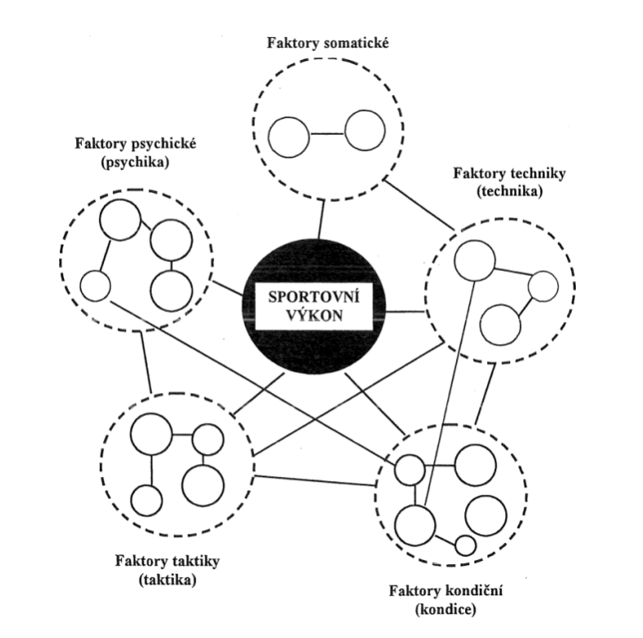
Obrázek 7. Struktura sportovního výkonu (Dovalil et al., 2012).

- Somatické faktory – zahrnují takové konstituční znaky, které se vztahují k příslušnému sportovnímu výkonu. Týkají se podpůrného systému a to kostry, svalstva, vazů a šlach. K hlavním somatickým faktorům se řadí výška, hmotnost, délkové rozměry a délka segmentů, složení těla (tuk, voda, svalová hmota) a tělesný typ. Nejpoužívanějším tělesným modelem je zjišťování somatotypů, ty se vyjadřují pomocí třech čísel souhrn tvarových znaků jedince (Jansa & Dovalil et al., 2009). Lehnert et al. (2014) uvádí, že lze somatotyp lokalizovat ve sférickém trojúhelníku (somatografu) do třinácti kategorií. Při sloučení těchto kategorií vzniknou podle hlavní dominující komponenty tři základní skupiny rozděléné na typ endomorfie, izomorfie a ektomorfie. Endomorfní komponenta zastupuje dominanci vegetativního systému, mezomorfie vyjadřuje míru rozvoje kosterně svalového systému a ektomorfní komponenta má vztah k relativní délce částí těla.

- Faktory techniky – souvisí se specifickými sportovními dovednostmi a jejich správným technickým provedením (Jansa & Dovalil et al., 2009). Technika podle Dovalila et al. (2012) představuje, účelný způsob řešení daného pohybového úkolu. Technika je především záležitostí řízení motoriky, je tedy nutná dokonalá souhra zapojených svalových skupin řízena nervovou soustavou.
- Faktory taktiky – taktiku chápe Dovalila et al. (2012), jako způsob řešení úkolů uskutečňovaných v souladu s pravidly daného sportu. Výběr řešení se projevuje v kolektivním, nebo individuálním taktickém jednání sportovců.
- Psychické faktory – sem náleží emoční, kognitivní a motivační procesy vycházející z osobnosti jedince (Jansa & Dovalil et al., 2009).

Týmový a individuální herní výkon
Týmem rozumíme sestavenou skupinu sportovců, která má společný úkol a soupeří s další, podobnou sportovní skupinou, za účelem poměřit své síly. Jejich činnost, soupeření a společné úsilí k překonání soupeře je pak nazváno týmovým výkonem (Dobrý, 2005).
Herní výkon je tedy závislý na spolupráci individuálních výkonů a jejich vztazích. Záleží tedy na tom, jak každý z jedinců provede svůj výkon v kooperaci s ostatními. Jak individuality dokáží pochopit svůj daný úkol v kolektivu. Herní výkon je také velmi ovlivněn faktory kondice, techniky, psychiky a somatotypu. Záleží tedy i na tom jaké jsou biometrické podmínky pro vykonávání jednotlivých činností (Dovalil et al., 2009).

Herní výkon v házené
Podle Táborského et al., (2007) se předpoklady herního výkonu dělí na bioenergetické, které jsou důležité pro činnosti rychlostně silové, explozivní a krátkodobé o vysoké intenzitě. Dále jsou to biomechanické předpoklady, kde hraje svou roli nitrosvalová a mezisvalová koordinace, tělesné dispozice, délka končetin a tělesná hmotnost, která se uplatňuje při útočných a obranných činnostech, uplatnění techniky a taktiky. Důležitou roli hrají předpoklady psychické a sociální, to znamená aktivita, přizpůsobivost jednotlivce a jejich zapojení do týmové dynamiky, dále pak motivace a soudržnost.
Somatické faktory v házené
Šibila & Pori (2009) uvádí v jeho studii elitních hráčů, že na spojkách jsou nejvyšší jedinci 191,11cm. Nejnižší hráči se nachází na postu křídla 183,68cm. Hráči na jednotlivých postech se liší z hlediska somatotypů (Obrázek 7). Šibila & Pori (2009) zjistili průměrné somatotypy: brankářů 3,65 - 4,75 - 2,17, spojek 2,97 – 4,61 – 2,5, křídel 2,62 – 5,06 – 2,16 a pivotů 3,06 – 5,34 – 1,99.
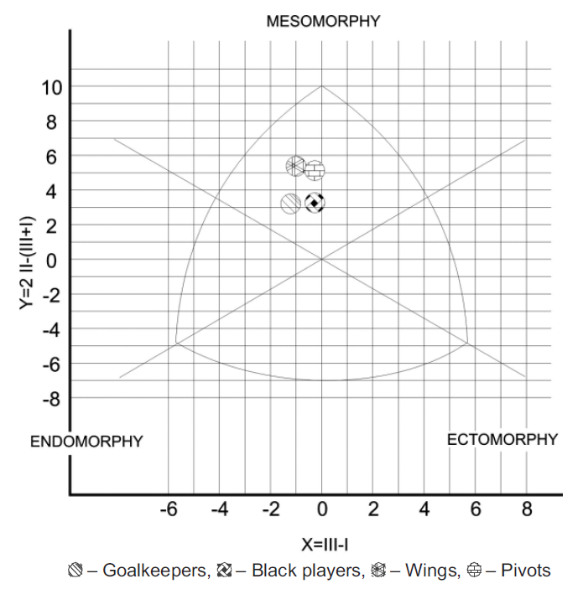
Obrázek 8. Somatotyp hráčů házené z hlediska jednotlivých postů (Šibila & Pori, 2009).

Kondiční faktory v házené
dle Grasgrubera & Cacka (2008) se při hře uplatňuje nejvíce rychlost, výbušnost a síla. K podobným výsledkům dospěl Gorostiagy (in Grasgruber & Cacek, 2008), který určuje jako nejdůležitější kondiční faktory sílu, rychlost hodu a fyzickou převahu.
Podle Tůmy & Tkadlece (2002) v utkáních často rozhoduje rychlost reakce, díky které si hráč může vytvořit rozhodující výhodu. Výsledek je optimální zkombinování více rychlostních schopností. Stejně tak jsou důležité silové schopnosti, které se projevují v celé řadě ostatních činností jako jsou běh, střelba, výskok, a i hra v obraně. Důležitá je i dostatečná úroveň vytrvalostních schopností.
Sportovní výkon v utkání házené (obrázek 8) tvoří podle Kučery & Dylevského (1999) tyto pohybové schopnosti: z 20 % obratnost, z 35 % rychlost, z 25 % síla a z 20 % vytrvalost.

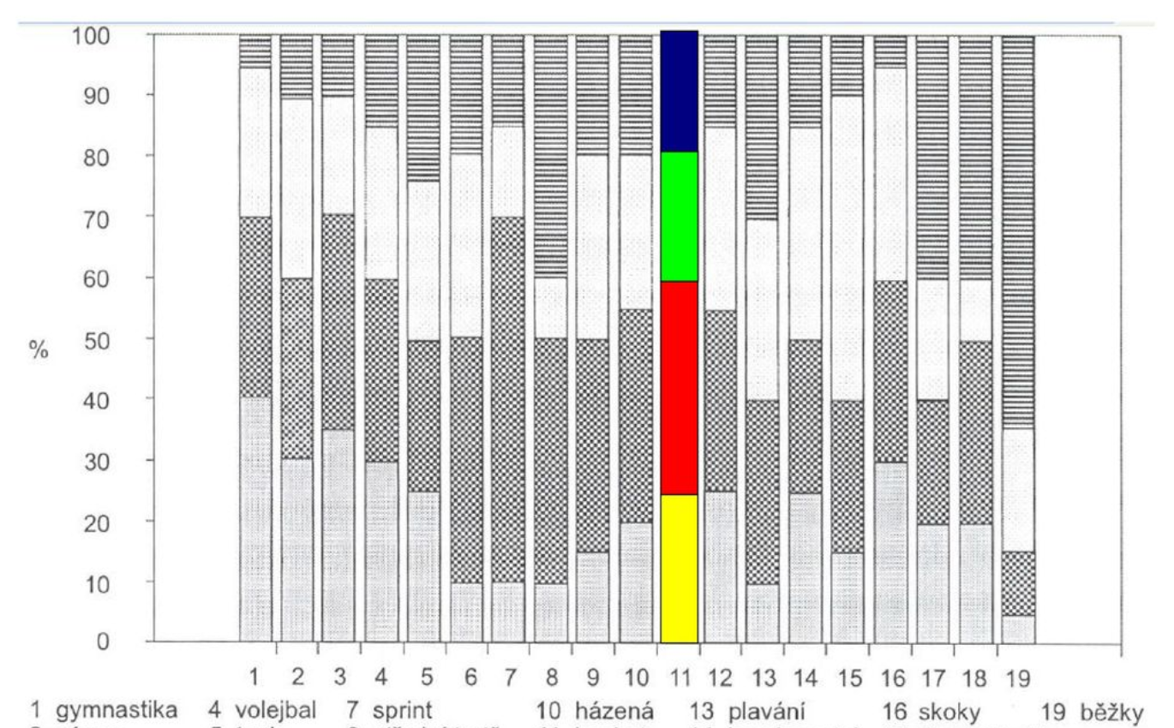
Obrázek 9. Podíl pohybových schopností v házené ve srovnání s jinými sporty (Kučera & Dylevský, 1999).

Faktory techniky v házené
Podle Nykodýma et al. (2006) jsou vnějším projevem hráče a umožňují účelný způsob provedení herní činnosti, anebo řetězce herních činností v utkáních.

Faktory taktiky v házené
Podle Nykodýma et al. (2006) souvisí s pochopením dané herní situace a následného vhodného výběru optimálního řešení v závislosti na průběhu hry. Kvalita taktického řešení je ovlivněna technickým a taktickým vybavení hráče.

Psychické faktory v házené
Mají velký vliv na hráče i celé družstvo. Ovlivňují úroveň morálních, silových i ostatních schopností, především v osobních soubojích, ze kterých se skládá herní výkon v házené (Tůma & Tkadlec, 2002).

Diagnostika a hodnocení herního výkonu v házené
Hlavni metodou pro hodnocení herního výkonu v házené je pozorování děje utkání. Podle Šafaříkové (1988) je pozorování záměrná činnost učitele nebo trenéra. Jde o zvláštní druh kontrolovaného smyslového vnímání a pozorování chování osob a jevů. Ve sportovních hrách slouží k popisu chování hráče v utkání a tréninkovém procesu, k popisu techniky dovedností, k systémové analýze individuálního a týmového herního výkonu (Stallings & Mohlman, 1988; Süss, 2005).
V současnosti je využíváno dvou odlišných přístupů, kazuistického a statistického Dají se porovnávat úrovně kondice v určitých časových obdobích, nebo pomocí záznamových archů samotné záznamy výkonů v utkání (Jančálek, Táborský & Šafaříková, 1990).

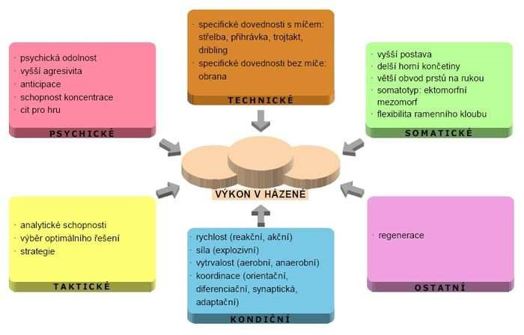
Obrázek 10. Faktory sportovního výkonu v házené (Bernacikova et al., 2010)

Sportovní pohybové schopnosti
Pohybové schopnosti jsou poměrně samostatné soubory vnitřních předpokladů lidského organismu k pohybové činnosti a jsou relativně stálé v čase. Díky soustavnému a dlouhodobému zatěžování tréninkovým procesem dochází v organismu ke změnám. Pohybová činnost se dá rozdělit na schopnosti vytrvalostní, silové, rychlostní, koordinační a pohyblivost (Perič & Dovalil, 2010).
Vytrvalost znamená schopnost organismu dlouhodobě vykonávat a odolávat činnost o určité intenzitě zatížení a odolávat únavě. Silovou schopností rozumíme překonání vnějšího odporu pomocí svalové kontrakce. Rychlostními schopnostmi jsou schopnosti, které nám umožní překonat krátké vzdálenosti v co možná nejkratším čase a s co nejvyšší intenzitou. Díky koordinačním schopnostem dokážeme ovládat a regulovat pohyb s ohledem na jeho složitost a přesnost. Pohyblivost umožňuje všechny pohyby vykonávat v plném kloubním rozsahu (Perič & Dovalil, 2010).

Vytrvalost
Dle Bernacíkové a et al. (2017) je vytrvalost chápána jako schopnost vykonávat dlouhodobou pohybovou činnost na určité úrovni bez snížení její efektivity. Vytrvalost lze dělit podle různých kritérií. Například dle dominance vybraného metabolismu na aerobní a anaerobní, dle dominance určitého energetického zdroje (sacharidy, tuky, bílkoviny), dle časového hlediska (rychlostní, krátkodobou, střednědobou, dlouhodobou), množství aktivovaných svalových skupin (lokální, celková) a míry specifičnosti cvičení (specifická, nespecifická).
Dle Dovalila a et al. (2012) má rozhodující význam pro vytrvalostní specifikaci její energetické krytí.

Tabulka 1
Vymezení vytrvalostních schopností podle převážné aktivace energetických systémů (Dovalil a et al. 2012)
Vytrvalost | Převážná aktivace energetického systému | Doba trvání pohybové činnosti
Dlouhodobá  Střednědobá  Krátkodobá  Rychlostní | O₂  LA – O₂  LA  ATP – CP | přes 10 min  do 8-10 min  do 2-3 min  do 20-30 s

Vytrvalost rozdělují Perič a Dovalil (2010):
- Podle účasti svalových skupin:
- celková – zapojují se 2/3 svalstva - např. při plavání,
- lokální – zapojuje se méně než 1/3 svalstva.
- Podle typu svalové kontrakce:
- dynamická – činnost v pohybu - např. běh,
- statická – bez pohybu, udržení statické polohy těla.
- Podle délky trvání:
  - dlouhodobá – délka trvání 8-10 minut a více, která je energeticky zajišťována ze zóny O2
  - střednědobá – jedná se o délku v rozmezí 3-8 minut a energeticky je zabezpečována v zóně LA-O2
  - krátkodobá – doba trvání kolem 2-3 minut, energetické zabezpečení je v LA – zóně
  - rychlostní – jde o činnost do 20 sekund a energeticky je zajišťována systémem ATP-CP.
- Podle typu svalové kontrakce
- aerobní,
- anaerobní.
- Je-li spojena vytrvalost s jinou schopností (síla, rychlost), nazýváme jej silovou vytrvalostí, nebo rychlostí vytrvalostí.

Lehnert et al. (2014) vidí vytrvalost jako schopnost odolávat únavě, která zvyšuje dobu trvání možné intenzity, pozornosti a přesnosti. Ovlivňuje zatížitelnost a zotavovací procesy u sportovců. Měkota a Novosad (2005) spojují výkonnost ve vytrvalostních výkonech se schopností organismu přijímat kyslík, ekonomice a technice pohybu, na způsobu krytí energetických potřeb a na optimální tělesné hmotnosti.

Rychlostní vytrvalost
Tento druh vytrvalosti je uplatňován při sprintérských disciplínách a doba trvání těchto výkonů je v rozmezí 7–35 vteřin. Tato doba je převážně energeticky kryta anaerobně alaktátovým a anaerobně-laktátovým systémem. Rychlý nárůst koncentrace vodíkových Iontů tlumí procesy v centrálním nervovém systému (CNS) a následně se narušuje nervosvalová koordinace. Dobrá úroveň rychlostní vytrvalosti pozitivně ovlivňuje délku trvání maximální rychlosti, obzvláště v závěrečné části sprintérských tratí (Lehnert et al., 2010).

Krátkodobá vytrvalost
Délka tohoto druhu vytrvalosti se pohybuje v rozmezí 35 s. – 2 min. Jedná se o specifickou cyklickou závodní činnost. Dále je tato vytrvalostní schopnost dělena na dvě fáze. Fáze číslo jedna má dobu trvání do 35 vteřin a fáze číslo dvě trvá v rozmezí 1–2 minut (Lehnert et al., 2010).

Střednědobá vytrvalost
Doba trvání při této vytrvalostní schopnosti se nachází v rozmezí 2–10 minut. Je specifická pro cyklické vytrvalostní disciplíny. Dělíme ji dále na dvě části a to od 2 do 5 minut a od 6 do 10 minut. Při této délce zatížení submaximální intenzitou dochází k velkému nahromadění metabolitů. Pro energetické krytí této zátěže jsou typické anaerobní i aerobní procesy organismu (Lehnert et al., 2010).

Dlouhodobá vytrvalost
Délka trvání této specifické vytrvalostní schopnosti se pohybuje mezi 10 minutami a několika hodinami. Hlavním přínosem zdokonalení této schopnosti je možnost dosažení maximálních možných výkonů v disciplínách typických pro atletiku, běh na lyžích cyklistiku. Výborné výkony v těchto sportovních di jsou podmíněny vysokou ekonomičností vykonávaného závodního pohybu a všech dalších orgánových funkcí (Lehnert et al., 2010).

Metody tréninku vytrvalosti
Dle Moravce (2007) existují dvě metody tréninku vytrvalostních schopností. První metodou je metoda nepřerušovaného zatížení a druhá je metoda přerušovaná. První metodu nepřerušovanou dělíme na souvislou metodu s konstantní, střídavou a stupňovitou intenzitou. Druhá, přerušovaná metoda je intervalová, a to buď extenzivní anebo intenzivní s různou délkou trvání.
Dle Lehnerta (2010) patří k základním metodám rozvoje vytrvalosti metoda souvislá, intervalová, opakovaná a metoda závodní.
Souvislá metoda je typická nepřerušeným zatížením a je zaměřená na základní rozvoj dlouhodobé vytrvalosti. Je to metoda, kde se nemění intenzita zatížení. Srdeční frekvence odpovídá hodnotám mezi 120 až 160 tepy za minutu a probíhá v rozsahu aerobního prahu. Nemá žádný interval odpočinku a trvá přibližně 30 až 120 minut (Lehnert et al., 2010).
Naproti tomu metoda opakovaná a intervalová se vyznačuje přerušovaným zatížením a zaměřuje se na rozvoj speciálních druhů vytrvalosti, jako jsou například rychlostní, krátkodobé, střednědobé, dynamické, statické a lokální (Lehnert et al., 2010).
Opakovaná metoda se vyznačuje střídáním relativně krátkého a velmi intenzivního zatížení s plnou délkou intervalu odpočinku, která umožní plné obnovení energetických zdrojů. Zatížení probíhá nad anaerobním prahem s intervalem zatížení od 15 vteřin do 3 minut a s intervalem odpočinku 7 až 15 minut. Počet opakování se určuje podle intenzity pohybu. (Lehnert et al., 2010).
Závodní metoda se vyznačuje zatížení při maximálním nasazení sportovce, jak motorickým, tak psychickým. Je to zatížení jednorázového typu a délka je, oproti závodu, kratší, nebo delší (Lehnert et al., 2010).

Intervalová metoda
Pro intervalovou metodu tréninku je typické střídání relativně krátkých intervalů zatížení s intervaly odpočinku. Energetické rezervy se obnovují jen částečně, podle velikosti intervalu odpočinku. Tento trénink je tedy tvořen různými poměry odpočinku a zatížení. Tento trénink dělíme dle délky trvání, intenzity pohybové činnosti, délkou intervalů odpočinku a počtem opakování zatížení, nebo celých sérií. (Měkota & Novosad, 2005).
Černý (2013) dělí intervalové metody dle:
- rychlosti běhu,
- intenzity zatížení,
- charakteru výkonu,
- doby zotavení,
- délky úseků nebo trváním běhu,
- charakteru odpočinku,
- celkového objemem tréninku.

Lehnert (2010) dělí intervalové metoda dle intenzity pohybové činnosti, délky trvání, intervalu zatížení a odpočinku na:
- extenzivní intervalové metody s dlouhým intervalem,
- extenzivní intervalové metody se středním intervalem,
- intenzivní intervalové metody s krátkým intervalem,
- intenzivní intervalové metody s velmi krátkými intervaly odpočinku.

Dle Panušky (2014) se jedná o metodu, kde se absolvují úseky na úrovni zatížení, která se pohybuje na anebo pod úrovní anaerobního prahu. Trénink se tvoří často střídáním úseků, lehce nad anaerobním prahem (ANP) (5 až 10 %) a následně pod ANP (5 až 10 %). Takovouto formou lze poté absolvovat velké objemy tréninků okolo hranice ANP.

Intervalový trénink
Intervalový trénink se používá při rozvoji rychlostní a silové vytrvalosti. Jeho podstata spočívá ve snaze přivykat organismus pracovat co nejdéle v kyslíkovém deficitu a udržet stálou požadovanou intenzitu po celou dobu cvičení. Mezi jednotlivými fázemi zatížení zařazujeme optimální, nebo zkrácený interval odpočinku. Délku odpočinku řídíme podle úrovně tepové frekvence. Intenzitu takového tréninku lze zvýšit zvýšením intenzity anebo objemu, popřípadě zvýšením obojích komponent, dále také zkrácením intervalu odpočinku, nebo zařazením doplňkových cvičení ve fázi odpočinku (Lehnert, Novosad & Neuls, 2001).
Intervalový trénink charakterizuje Lehnert et al. (2010) jako střídání relativně krátkých fází zatížení a odpočinku, které umožní jen částečné obnovení rezerv. Neumann, Pfutzner & Hottenrott (2005) definují intervalový trénink jako střídání krátkých fází zatížení a odpočinku (částečná regenerace) s tréninkovým efektem pro základní a silovou vytrvalost.
Neumann, Pfutzner a Hottenrott (2005) i Lehnert et al. (2010) dále rozdělují intervalový trénink na extenzivní a intenzivní intervalový trénink.

Extenzivní intervalový trénink
Neumann, Pfutzner a Hottenrott (2005) stanovuje interval zatížení při této metodě na 2 až 8 minut. Délky přestávek jsou zpravidla 50 procent délky zatížení. Přestávka je má charakter aktivního odpočinku. Lehnert et al. (2010) stanovuje optimální odpočinek na 2 až 3 minuty a doporučuje pomocí sporttesteru nastavit srdeční frekvenci na horní hranici zatížení a spodní hranici odpočinku pro snazší kontrolu. Lehnert (2010) uvádí ideální objem zatížení na 6 až 9 opakování a celkovou dobu tréninku 45 až 60 minut.
V tomto tréninku dochází ke zvýšení aerobní kapacity a zlepšení kapilarizace svalu. Sval je odolnější vůči laktátu a organismus se přizpůsobí na velký tréninkový objem realizovaný ve smíšené a aerobně-anaerobní oblasti (Lehnert at al., 2010).

Intenzivní intervalový trénink
Tento trénink se vyznačuje kratšími délkami intervalu zatížení (10 až 60s)a kratšími přestávkami, které neumožní organismu úplnou regeneraci. Dle Lehnerta et al. (2010) je délka zatížení ideální v době trvání od 20 do 30 vteřin a intervaly odpočinku 1 až 2 minuty. Série by měla mít zhruba 9 až 12 opakování, jejich celkový počet 3 až 4 s dodržením 7 až 12minutovou přestávkou mezi sériemi Intenzita se volí na základě testu, nebo se odvodí z kontrolního závodu. Srdeční frekvence se měří v přestávkách mezi sériemi. V tréninku dochází k aktivaci aerobních procesů v intervalech odpočinku, produkci laktátu ve svalových vláknech, zvýšení tolerance vůči hladině laktátu, zlepšení VO2max a zvýšení anaerobní laktátové kapacity (Lehnert et al. 2010).
Během tohoto zatížení dosahuje naměřená srdeční frekvence velmi vysokých individuálních hodnot. S pomocí vhodného sporttestru lze naprogramovat dobu zatížení i délku fáze odpočinku. Naměřená hodnota srdeční frekvence během přestávky při fázi odpočinku informuje o vlivu tréninku na srdečně-oběhový systém. Pokud srdeční frekvence při zatížení od intervalu k intervalu klesá, je buď přestávka příliš krátká, nebo intenzita zatížení příliš vysoká, v tomto případě je nutné provést změnu tréninkového zatížení. (Neumann, Pfutzner & Hottenrott, 2005).

Síla
Silovou schopností rozumíme schopnost překonávat, udržovat či brzdit odpor svalovou kontrakcí při dynamické a statické svalové činnosti. Svalová síla je dána schopností kontraktility svalu a projevuje se například vykonání maximálního napětí, nebo maximální rychlostí svalové kontrakce (Lehnert et al., 2014). Podobně sílu definuje i Měkota a Novosad (2005) a to jako schopnost překonávat odpor vnějšího prostředí pomocí svalového úsilí. Dle nich je pro velikost silových schopností rozhodující svalový subsystém a velikost ploch zapojených skupin. Čím je jejich plocha větší, tím můžeme vyvinout větší sílu.
Dle Lehnerta et al. (2010) se jedná o komplex schopností, které se dají rozlišit vzhledem k vnějšímu odporu na základě trvání pohybu, velikosti odporu, rychlosti svalové kontrakce, počtu opakování a způsobu uvolnění energie. Druhy silových schopností pak rozlišuje na reaktivní, maximální, silové a rychlé. Silové schopnosti vliv na výkon a závisí na typu sportovního odvětví a délce jeho trvání.
Dle Periče a Dovalila (2010) se dělí svalové schopnosti z hlediska napětí a délky svalu na izotonické – dynamické (délka svalu se mění, napětí zůstává stejné), izometrické – statické (napětí svalu roste, délka je neměnná – například držení těla, břemene v určitých polohách)
Ve hře, ve které dochází ke střetům a kontaktům se soupeřem, je nejdůležitější síla a rychlost pohybů při zachování jemné koordinace (Šafaříková & Táborský, 1986). Mnoho studií tvrdí, že síla a koordinace jsou základními dovednostmi pro úspěšné hraní házené (Bon, 2007). Důležitou se zdají být především síla dolních končetin, a to konkrétně extenzorů (quadriceps) a flexorů (hamstringy) kolenního kloubu. Kvadriceps je aktivován koncentricky při běhu a výskocích, ale také během doskoků, kdy pracuje excentricky a pohyb do flexe v koleni brzdí. Hamstringy stabilizují kolenní kloub během zrychlení a ovlivňují délku kroku. Při změnách směru pohybu, zpomalení a doskocích působí jako stabilizátor (Xaverova, Dirnberger, Lehnert, Belka, Wagner, & Orechovska, 2015). Šafaříková a Táborský upozorňují na velký význam švihové síly paží a výbušné síle dolních končetin, spolu s běžeckou agilitou. Příkladem jsou výskoky, starty a změny pohybů. Opodstatněný význam má podle nich také vytrvalost, která zaručuje udržení předchozích schopností na vysoké úrovni po celou dobu trvání utkání.

Typy svalové kontrakce
Lehnert et al. (2010) uvádí vzhledem k délce a napětí svalu následující typy svalové kontrakce:
- dynamickou, při které dochází ke zkracování nebo prodlužování svalu,
- koncentrickou při ní sval vyprodukuje větší sílu, než je odpor a svalová vlákna se zkracují. V průběhu kontrakce dochází ke změně intramuskulárního napětí, tato kontrakce se uskutečňuje např. při odrazu či hodu,
- excentrickou, kde je svalem vyprodukovaná síla menší než odpor, svalová vlákna se protahují a výsledkem této pohybové činnosti je zbrzdění či zpomalení pohybu, tato kontrakce se uskutečňuje např. při dopadu po výskoku nebo při chytání míče,
- plyometrickou, kde po excentrické akci následuje okamžitě akce koncentrická, po rychlém protažení svalu dojde k získání velkého množství energie pro koncentrickou akci, tato kontrakce se uskutečňuje v mnoha sportech, které vyžadují rychlé či dynamické provedení pohybů, jako jsou odraz či hod,
- izokinetickou, zde je pohyb uskutečněn předem zvolenou, stálou rychlostí, která se nastavuje na speciálním izokinetickém přístroji,
- statickou (izometrická), kdy nedochází ke změně délky svalu, pouze se zvyšuje napětí, tato kontrakce se uskutečňuje při výdržích ve stejné poloze segmentů.

Čihák (2011) rozlišuje následující typy svalového stahu:
- isotonickou kontrakci, při které dochází ke změně délky svalu a vnitřní napětí svalu zůstává konstantní,
- koncentrickou, kde se sval zkracuje
- excentrickou (brzdící), sval se při ní prodlužuje,
- izometrickou kontrakci, kde sval vykonává statickou činnost, nemění se jeho délka, ale mění se napětí svalového bříška, tento druh stahu je charakteristický pro různé výdrže, sval při ní rychle podléhá únavě, protože dojde k omezení průtoku krve svalem.

Rychlost
Rychlostní schopnosti jsou podle Zvonaře definovány jako „schopnost provést pohyb co nejrychleji, případně zahájit pohybovou aktivitu co nejrychleji po podnětu.“ (Zvonař, 2011, 52). Perič a Dovalil (2010) rychlost formulují jako schopnost vykonávat činnost s maximální intenzitou. Při této činnosti se převážně zapojuje ATP-CP systém, vykonává se krátkodobě (do 20 s) a s malým odporem (cca 20 až 25 % maxima). Některé druhy sportů jsou přímo závislé na rychlostních schopnostech, jsou to například sprinty v atletice, nebo dráhová cyklistika. V házené hraje velmi důležitou roli při sprinterských soubojích o míč (Perič & Dovalil, 2010).
Rychlost je pohybovou schopností, která je za všech schopností nejvíce geneticky podmíněná. Rychlostní schopnosti jsou úzce spojeny se schopností vyvinout rychlou sílu. Stejně tak je pro zvládnutí rychlostních schopností důležitý rozvoj koordinace a motorického učení s ohledem na dokonalé zvládnutí techniky sportovního pohybu. Pro tréninkovou praxi je všeobecný pojem rychlost nedostačující. Proto se uplatňuje koncepce jednotlivých (relativně nezávislých) rychlostních schopností takzvaný strukturální přístup (Lehnert et al., 2014).
Lehnert et al. (2014) a jeho členění komplexní rychlosti
Reakční rychlost se vyjadřuje časem mezi počátkem působení podnětu a zahájením samotného pohybu.
Akční (realizační) rychlost je výsledkem rychlosti svalové kontrakce a jí předcházející činnosti nervosvalového systému. Výsledkem je změna polohy těla nebo jeho jednotlivých segmentů, kde dále rozlišujeme dle průběhu jednotlivých fází na acyklickou a cyklickou pohybovou rychlost.
Acyklická rychlost představuje jednotlivé pohyby a schopnost provést jednotlivý pohyb s maximální rychlostí bez odporu nebo proti malému odporu např. rychlý odhodu míče a rychlá střelba.
Cyklická rychlost je komplexní pohybový projev a je charakteristická opakovaným nepřerušovaným prováděním určitého strukturálního celku – cyklu, prováděného vysokou frekvencí. Cyklickou rychlost dále dělíme na akcelerační rychlost, frekvenční rychlost a rychlost se změnou směru pohybu.
Akcelerační rychlost - jedná se o fázi zrychlení pohybu a je typická pro zahájení jakéhokoliv rychlého pohybu. Je podmíněna velikostí vnějšího odporu a také skutečností, kdy má být podle požadavků sportovní disciplíny dosaženo maximální rychlosti (při sprintu, rozběhu skokana do dálky apod.). Je nezbytné dosáhnout maximálního zrychlení na co nejkratším úseku dráhy.
Frekvenční rychlost je rychlost opakujících se pohybů, rychlé střídání kontrakce svalových skupin, za jednotku času. Například v běžeckých disciplínách je rychlost běžce dána frekvencí a délkou kroků.
Rychlost se změnou směru je rychlost, která závisí na koordinaci a na stupni pohybových dovedností. Je využívána hlavně ve sportovních hrách. Trénink rychlosti se změnou směru tvoří nezastupitelnou etapu sportovního tréninku.
Rychlost jednání chápeme jako schopnost rychlého zahájení pohybové realizace, která je ve značné míře závislá na psychických a neurobiologických řídicích systémech.
Jansa & Dovalil et al. (2009) rozděluje rychlostní schopnosti na:
- Rychlost reakční, která je spojena se zahájením pohybu
- Rychlost acyklická, vyskytující se při nejvyšších rychlostech jednotlivých pohybů
- Rychlost cyklická specifická vysokou frekvencí opakování stejných pohybů
- Rychlost komplexní, která kombinuje acyklické a cyklické pohyby a reakce

Koordinace
Koordinací rozumíme časové, prostorové a silové řízení pohybové činnosti (regulaci pohybu). Koordinační schopnost (dříve obratnost) je úzce spjata s dovednostmi. Díky koordinačním schopnostem můžeme lehce a účelně koordinovat pohyby, přizpůsobovat je podmínkám, osvojovat si nové pohybové vzorce a provádět tak složitou pohybovou činnost (Lehnert et al., 2014)
Díky tréninku koordinace se zlepšuje energetický potenciál, ekonomizuje se pohyb a urychlují se procesy motorického učení. Zdokonaluje se elegance pohybu a odolnost tréninkového zatížení. Zlepšuje se i držení těla (Lehnert et al., 2010).
„Koordinační schopnosti představují třídu motorických schopností, které jsou podmíněny především procesy řízení a regulace pohybové činnosti. Představují upevněné a generalizované kvality průběhu těchto procesů. Jsou výkonovými předpoklady pro činnosti charakterizované vysokými nároky na koordinaci.“ (Měkota & Novosad, 2005, 57)

Pohyblivost
Cacek, Michálek, Hlavoňová, Hírešová, Kalina, Adamík a Rosenberková (2011) vidí pohyblivost jako schopnost vykonávat pohyb ve velkém kloubním rozsahu. Na pohyblivost mají vliv věk, úroveň rozcvičení, pohlaví, pružnost vazivového aparátu a další. Naopak větší tuhost svalů má vliv na lepší stabilitu kloubu a rychlost přenosu svalové síly. Hypermobilita i hypomobilita mohou mít za následek větší riziko vzniku zranění.
Lehert et al. (2014) chápe pohyblivost jako schopnost dosahovat potřebného, nebo maximálního rozsahu pohybu svalovou kontrakcí, nebo působením vnějších sil. Flexibilita má významný vliv na sportovní výkonnost tím, že ekonomizuje energetický potenciál, urychluje procesy motorického učení, zvyšuje estetiku pohybu, zvyšuje schopnost odolávat tréninkovému zatížení, udržuje svalovou rovnováhu a zlepšuje držení těla.

Stavba sportovního tréninku (tréninkové cykly)

Tréninkový cyklus, druhy tréninkových cyklů
Dlouhodobé působení na sportovce by mělo být systematické a mělo by respektovat zákonitosti sportovního tréninku. Členění na různé etapy zaručuje opakování s ohledem na kategorie, výkonnost, tréninkové období apod. (Lehnert et al., 2014).
Vybudování sportovní výkonnosti je hierarchickým systémem krátkých a dlouhých úseků, tréninkových cyklů. Tyto cykly respektují aktuální stav výkonnosti sportovce a zvyšování zatížení v nich má dynamický charakter. Neumann et al., 2005).
Podle Hohmana et al. (2010) je žádoucí vytvořit na počátku základní všeobecné výkonnostní předpoklady a navazující tréninkový proces vést ke speciálnější výkonnosti.
V organizaci tréninkového cyklu z hlediska délky trvání rozlišujeme cykly na mikro – malé, mezo – střední a makro – velké cykly (Lehnert et al., 2014)

Makrocyklus
Hlavním cílem makrocyklu je dosáhnout v době vrcholných soutěží, maximálních sportovních výkonů. Je tvořen několika mezocykly. Mívá podobu ročního cyklu, ale i víceletého cyklu. Je základní jednotkou dlouhodobého plánování sportovní přípravy. Pokud se jedná o mládež, jde v něm hlavně o systematický rozvoj osobnosti a zvyšování trénovanosti s požadavky sportovní disciplíny. Při tvorbě makrocyklů je potřeba zohlednit hlavně výkonnostní cíle, hlavní soutěže, počet tréninkových jednotek, podíl specifického zatížení, odpočinku a další (Lehnert et al. 2014).
Dle Dovalila et al. (2012) je roční cyklus nejtypičtějším makrocyklem. Vychází z opakování roku a z poznatku, že změny trénovanosti vyžadují pro vykázání signifikantních změn delší časový horizont. Dle Neumanna et al. (2005) je jeho obsahem přípravné, závodní a přechodné období.

Mezocyklus
Hlavním cílem mezocyklu je vytvářet a udržovat specifické adaptace pro ovlivnění naplánované sportovní výkonnosti a utvářet podmínky pro vytvoření sportovní formy. Skládá se z několika mikrocyklů. Jeho úkolem je regulace zatížení, které je vyvoláváno mikrocykly. V mezocyklu dochází ke kumulaci zatížení, které je výrazným podnětem pro adaptační změny v organismu sportovce (Lehnert et al. 2014).
Dle Neumanna et al. (2005) se skládá z obvykle více mezocyklů a (obvykle 3 až 4) a má dvě hlavní funkce. Jsou to zajištění zatížení a odpočinku a rozvoj komplexu schopností. Pro dosažení těchto funkcí by měl mezocyklus obsahovat tři náročné a jeden odpočinkový mikrocyklus.

Mikrocyklus
Mikrocyklus je kratší, několika denní tréninkový celek, složený z několika tréninkových jednotek. Hlavním cílem je optimalizovat připravenost na podání sportovního výkonu v soutěži. Jeho úkolem je dosáhnout optimálního střídání zatížení a regenerace v něm. Je to základní kámen tréninkové činnosti. (Lehnert et al., 2014)
Nestačí tedy jen pouze jediná tréninková jednotka, abychom vytvořili dostatečný dlouhodobý tréninkový podnět. Tréninkový cyklus, mikrocyklus, je ideální organizační forma s několika tréninkovými jednotkami (Hohmann et al. 2010).
Dle Neumanna et al. (2005) mohou mít tréninkové mikrocykly různá zaměření, které jsou zaměřené na rozvoj určitých schopností. Mohou být zaměřené například na rozvoj vytrvalosti, síly, silové vytrvalosti apod. Dle Hohmanna et al. (2010) by ale pro všechny mělo být společné řešení hlavních úkolů ve stimulační fázích s intenzivní zátěží. Fáze adaptace může trvat i čtyři dny a v těchto dnech je možné zařadit doplňkové tréninkové jednotky. Doplňkové jednotky mohou mít za úkol posílení kumulativního tréninkového účinku, podporu regenerace psychofyzické únavy zařazením regeneračních aerobních vytrvalostních soutěží, nebo plnění dalších vedlejších cílů, které mají v tomto mikrocyklu vedlejší význam.
Lehnert et al. (2014) rozlišuje vzhledem k zaměření následující typy mikrocyklů:

- Úvodní
- Rozvíjející
- Stabilizační
- Relaxační
- Vylaďovací
- Soutěžní
- Regenerační
- Kontrolní

Bloková periodizace ročního tréninkového cyklu
Novým alternativním přístupem k tréninku je bloková periodizace, která překonává některé nedostatky klasické periodizace (Issurin 2008). Tradiční, klasická periodizace používá v přípravném období smíšené vzdělávací programy pro souběžný rozvoj obecných, aerobních a anaerobních schopností, svalovou sílu a vytrvalost, techniku, koordinaci atd. Mnohé z těchto schopností vyžadují různé fyziologické a psychologické adaptace. Některé z nich nejsou kompatibilní, což znemožňuje optimální rozvoj těchto schopností a jejich odpovědí na podnět. (Issurin, 2008; Mero 1993; Soungatoulin 2003; Steinacker 1998). Nevýhodou tradiční periodizace je zvýšená únava a riziko z delšího trvání tréninkových bloků (Lehman, 1997).
Bloková periodizace zavádí specializované tréninkové bloky (mezocykly). V těchto blocích je koncentrované vysoké tréninkové zatížení, zaměřené na malý počet cílených schopností, což následně umožňuje jejich větší a lepší stimul (Issurin 2008). Hlavním smyslem je ve speciálních mezocyklech zachování ostatních schopností a zařazení cíleného tréninku několika vybraných schopností. Příkladem může být zařazení šokového mezocyklu, kdy se zařadí několik vysoko intenzivních tréninkových jednotek v jednom týdnu a následující týden poté větší množství lehkých tréninků s důrazem na aktivní regeneraci (Issurin 2010). Garcia-Pallares (2010) došli k závěru, že bloková metoda je vhodnější a pro zachování a zlepšení tréninkové adaptace.
Dle Issurina, (2010) je přípravné období v kontextu blokové periodizace nejčastěji složeno ze tří bloků (mezocyklů):
- Akumulační, které slouží k rozvoji obecných kondičních schopností, aerobní vytrvalosti a svalové síly.
- Transformační, kde rozvíjíme specifické kondiční schopnosti a dovedností, anaerobní vytrvalost, techniku provedení sportovně-specifické dovednosti a silovou vytrvalost.
- Realizační sloužící pro rozvoj maximální a soutěžní rychlosti.

Dle Lehnerta et al. (2014) bloky využívají zbytkový tréninkový efekt a interagují s kumulativním efektem, což umožní zvyšování specifických schopností. V tréninkové praxi se uplatňují mezocykly akumulační (rozvoj základních předpokladů), intenzifikační (rozvoj specifických předpokladů), transformační (příprava na soutěže, modelování) a soutěžní (realizační – starty v soutěžích). Takto lze variabilně regulovat zatížení a individuálně ladit formu vzhledem k termínům soutěží.

Didaktické formy
Didaktické formy lze charakterizovat jako vnitřní uspořádání řízení didaktického procesu ve vyučovacích hodinách. (Nykodým et al., 2006) Dají se rozdělit na formy:

- sociálně-interakční (individuální forma, hromadná forma a skupinová forma),
- organizační formy (tréninková jednotka, vyučovací jednotka),
- metodicko-organizační formy (průpravná cvičení, herní cvičení, pohybové hry).

Sociálně interakční formy
Dle Dobrého & Semiginovského (1988) jsou to formy, které charakterizují vztah mezi trenérem a hráčem. Každá z těchto forem umožnuje trenérovi jinak působit na své hráče, což je možné díky různé úrovni didaktické interakce. Podle Nykodýma et al. (2006) lze sociálně interakční formy rozdělit na:
- Hromadnou – kolektivní formu, kde všichni hráči jednoho družstva vykonávají stejnou činnost pod dohledem trenéra. Nerozvíjí se zde samostatnost a nefiguruje zde individuální přístup. Výhodná je jednoduchá organizace, přehlednost a přímé působení na všechny sportovce.
- Skupinovou formu, kde jsou hráči rozděleny do skupin, které plní samostatné rozdílné cvičení. Optimálně se využívá prostor, samostatnost a tvořivost. Nesnadnější je dohled a možnost současné korekce.
- Individuální forma, kde hráči plní úkoly samostatně a mohou tak pracovat na svých nedostatcích a rozvíjet své silné stránky. Nevýhoda je nedostatečná konfrontace se spoluhráči. Tato forma se dá velmi dobře využít v případech, kdy hráči potřebují pracovat na svých individuálních schopnostech, hráčských funkcích, popřípadě se vrací po zranění.

Organizační formy

Tréninková jednotka
„Tréninková jednotka je základní organizační formou tréninkového procesu. Cíle a úkoly tréninkové jednotky navazují na další jednotky tréninkového mikrocyklu, ale i cyklů delšího trvání. Je nejčastěji zaměřena na zdokonalování kondice, techniky či taktiky, ale plní rovněž úkoly kompenzační, regenerační apod.“ (Lehnert et al., 2001, 53).
Tréninkové jednotky se od sebe liší obsahem, ale strukturou jsou si velmi podobné, dělí se na tři podstatné části, a to na úvodní, hlavní a závěrečnou (Perič, 2008).
Někteří autoři přidávají ještě část průpravnou a zařazují ji buď mezi úvodní a hlavní, nebo ji umísťují do části hlavní. Jak popisuje Frömel (1986), má každá své specifické úkoly a jejich podstata je v psychobiologických vědomostech.
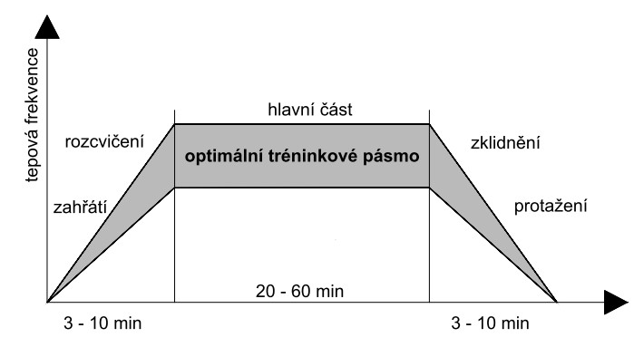
Obrázek 11. Tréninková jednotka (Tvrzník et al., 2004, 62)

Realizace tréninkové jednotky
Při sportovním tréninku, stejně jako při jiných výchovně – vzdělávacích procesech, působí na jeho průběh a úroveň hlavní činitelé, jde o čtyři systémy, které jsou vzájemně propojené.
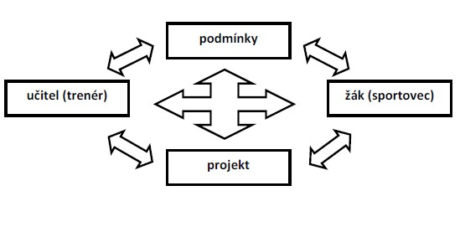
Obrázek 12. Činitele výchovně-vzdělávacího procesu (Frömel, 1987)

Úvodní část tréninkové jednotky
Jak uvádí Choutka a Dovalil (1991) úvodní část tréninkové jednotky, takzvaná přípravná „má zajistit příznivé předpoklady pro průběh celé tréninkové jednotky, tzn. připravit organismus i psychiku sportovce na tréninkové zatížení a plnění hlavního úkolu jednotky“.
Hlavním cílem úvodní části je sportovce obeznámit s účelem tréninkové jednotky a dostatečně ho namotivovat k vykonávání zadaných úkolů. Důležité je vysvětlit proč a jak se rozcvičovat a učit je uvědomovat si pohyb a koncentrovat se na něj. Je také důležité rozlišit věkové kategorie, úrovně připravenosti a zdatnosti jedinců, stupeň únavy a jejich specializaci. (Lehnert, Novosad & Neuls, 2001).
Intenzita cvičení by měla postupně stoupat a musí probudit organismus k vnitřní odezvě. Měla by korelovat s obsahem tréninkové jednotky a neměla by být náhodná, vše má být zaměřeno na další průběh tréninkové jednotky (Jansa et al., 2007).
Na konci rozcvičení bychom se měli pohybovat na úrovni anaerobního prahu, aby rozcvičení bylo dostatečné a tělo tak připravené na hlavní část (Dovalil et al. 2002).
Lehnert, Novosad & Neuls, (2001) uvádí jak správná příprava a realizace úvodní části tréninkové jednotky může pozitivně ovlivnit efektivitu tréninkové jednotky, průběh zotavovacích procesů a u mladých sportovců tak dále rozvíjíme zdatnost, technickou dokonalost a zdraví.

Hlavní část tréninkové jednotky
V hlavní části tréninkové jednotky bychom se měli soustředit na plňení tréninkových úkolů, který závisí na specifice sportu. Úkoly mohou být různorodé (Dovalil et al., 2002).
Dovalil et al. (2002) dále uvádí, že v hlavní části můžeme mít buď jeden hlavní cíl, nebo více a její zaměření může být buď analytické, nebo komplexní. Jansa et al. (2007), Lehnert, Novosad a Neuls (2001) i Dovalil et al. (2002) mají stejný názor na posloupnost částí v hlavním úseku tréninkové jednotky, a to cvičení obtížná na koordinaci, cvičení rychlostní povahy, posilovací cvičení a cvičení na vytrvalost, kdy uvedený sled cvičení respektuje nároky jednotlivých druhů zatížení na nervovou soustavu a na energetické zajištění pohybu. Jansa et al. (2007) do hlavní části začleňuje ještě hru, která by měla probíhat podle potřeb 10 až 20 minut.
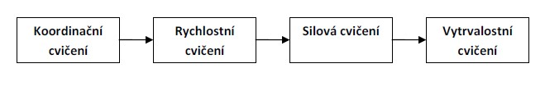
Obrázek 13. Doporučené pořadí pro výběr cvičení v hlavni časti tělesné jednotky zaměřené na tělesnou přípravu (Novosad, Frömel&Lehnert, 1998)

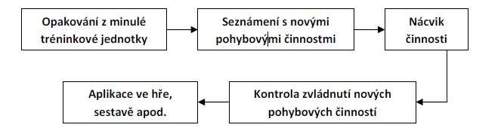
Obrázek 14. Doporučeny postup v hlavni časti tělesné jednotky zaměřené na technické přípravy (Novosad, Fromel & Lehnert, 1998)

Závěrečná část tréninkové jednotky
Závěrečná část tréninkové jednotky by měla sloužit k uvolnění nervového napětí, tonu svalů a postupnému zklidnění organismu. Vhodné aktivity jsou poklus, chůze a provádět se mají nízkou intenzitou. Postupně se přechází ke strečinku a protahovacím cvičením regeneračního a kompenzačního typu (Dovalil et al., 2002).
Dle Periče a Dovalila (2010) se závěrečná tréninková část dělí na dvě fáze, a to dynamickou a statickou. V dynamické části mají místo vyklusávání, chůze a slouží ke zklidnění organismu a zároveň tím urychlujeme zotavení a odbourávání odpadních látek, které vznikly během tréninku. Ve statické části protahujeme svaly pomocí statického strečinku, a to hlavní zatěžované svalové skupiny, ale i svaly nezapojované a svaly s tendencí k ochabování. Hlavní zaměření této části jsou relaxační a kompenzační cvičení. Tato fáze je stejně důležitá jako ostatní, a to z hlediska dlouhodobého vlivu na zdraví jedince.

Metodicko – organizační formy
Dobrý & Semiginovský (1988) popisuje metodicko-organizační formu jako určitý způsob účelného uspořádání vnějších situačních podmínek a obsahu, který je tvořen herními činnostmi s cílem umožnit realizaci daných požadavků formulovaných jako konkrétní herní úlohy. Jedná se hlavně o vztah mezi vnějšími faktory a určitými podmínkami jako je rozdělení žáků, vymezení prostoru a času.
V metodické formě jde o účelné uspořádání vnějších situačních podmínek a obsahu, který je tvořen herními činnostmi, jehož cílem je umožnit realizaci daných požadavků, limitem je konkrétní úloha. Jednotlivé formy se rozlišují podle toho, jestli je přítomen soupeř a také jakou měrou se mění herně situační podmínky. Pokud tyto dvě podmínky zkombinujeme, můžeme pak dále rozlišit metodicko-organizační formy na další čtyři typy. Jsou jimi pohybové hry, průpravná cvičení, herní cvičení a průpravné hry (Dobrý, 1988). Psota a Velenský (2009) dále zařazuje i utkání.

Průpravná cvičení
Hlavním znakem průpravných cvičení je nepřítomnost soupeře. Jsou při nich předem dané relativně neměnné vnější podmínky. Jde v nich hlavně o zdokonalení pohybové činnosti pomocí opakování. Je možné je dále odlišit na průpravné cvičení prvního s druhého typu. Ve cvičení prvního typu hráči provádějí cvičení v relativně neměnném prostředí. V průpravném cvičení druhého typu se provádí činnost za mírné náhodné proměnlivosti situačních podmínek. Požadavky nejsou jen na vlastní provedení činnosti, ale také na zrakové vnímání a předvídání pohybu spoluhráče. Technika provedení je tedy variabilní. (Dobrý & Semiginovský, 1988).

Průpravné hry
V průpravných hrách je typická přítomnost soupeře a neustále měnící se herní podmínky. Jsou dána herní pravidla a podmínky jako je například měnící se počet hráčů. V jejich průběhu dochází k neustálým změnám, na které musí hráči reagovat, například se jedná o role obránců a útočníků. (Dobrý & Semiginovský, 1988).

Pohybové hry
Pohybové hry jsou záměrná, uvědomělá a organizovaná pohybová aktivita, které se účastní dva a více lidí v prostoru a čase s předem dohodnutými a všemi nutně dodržovanými pravidly. Hry jsou vhodné na různá místa do různých prostředí jako jsou les, park a tělocvična. Hra je typická souvislým uzavřeným dějem. Hra je charakteristická radostí, napětím, prožitkem, vysokým napětím, soutěživostí s uplatněním známých dovedností (Mazal, 2007).

Herní cvičení
Do herního cvičení se oproti průpravných cvičení zapojuje soupeř. Slouží ke zdokonalení řešení herních situací pomocí výběru správné pohybové odpovědi a správného technického provedení pro překonání soupeře v útočné, či obranné fázi (Dobrý & Semiginovský, 1988).
Herní cvičení se dle Dobrého a Semiginovského (1988) se dále dělí na dva typy herních cvičení:
- V herních cvičeních 1. typu se nemění situační podmínky a hráči si v ní osvojují jeden způsob řešení, který je předem dán. Pozornost se zaměřuje na správné provedení individuální a skupinové činnosti ve správném časovém sledu. Takovýto typ herního cvičení klade vyšší nároky na zpracování vizuálních informací při stále měnících se situacích a prostorových vztazích mezi jednotlivými hráči.
- V herních cvičeních druhého typu nedává trenér přesné návody pro řešení nastalých situací, pouze jen rámcově vymezuje cíle. Nové herní situace vznikají neočekávaně a hráči je musí řešit. Rozpoznat danou situaci a pomocí pohybového vzorce ji vyřešit klade velké nároky na hráče. Hráči se pod tíhou těchto situací mohou rozvíjet v taktických dovednostech.

Utkání
Řízené utkání umožnuje trenérovi vstupovat do herního děje a poukazovat na vzniklé herní situace a tím edukativně působit na kolektivní a individuální projev. Takto se sice potlačuje soupeřící dimenze, ale lze posílit učební efekty utkání (Psota a Velenský, 2009).
Druhou variantou utkání jako výukové sportovní hry je bez vstupů při samotném utkání, pouze se zadáním vstupních informací hráčům před započetím tréninkového utkání. Toto klade vyšší nároky na individuální řešení situací a simuluje samotné oficiální utkání. Komunikace s hráči se uskutečňuje pouze ve formě, kterou umožnuje oficiální soutěžní utkání (Psota a Velenský, 2009).

Zatížení ve sportu

Reakce transportního systému na zátěž
Jedním z hlavních reakcí na stres způsobený zátěží organismu se považuje zvýšení srdeční frekvence. Při zatížení jde o narušení homeostázy organismu a jeho následnou reakci na ní. Při přechodu z klidu do zatížení potřebuje organismus více energie a kyslíku. Uvádí se, že spotřeba kyslíku se může zvýšit až 70krát. Tato spotřeba klade nároky na transportní systém a metabolismus. Na zatížení reaguje tedy organismus nejprve pomocí autonomního nervového systému, a to nejprve poklesem aktivity parasympatiku a poté vzestupem aktivity sympatiku. Tyto změny se projevují změnou srdeční frekvence, která je závislá na intenzitě zatížení. Při aktivitě sympatiku se vyplavují do těla ze dřeně nadledvin katecholaminy, adrenalin a noradrenalin (Lehnert et al. 2014).
Pulmonální a kardiovaskulární systém reagují na zátěž zvýšenou aktivitou. Dochází ke zvýšení síly kontrakcí myokardu, zvýšení minutového výdeje a vzestupu tlaku krve. Dýchací systém reaguje zvýšením celkové ventilace, rozšířením dýchacích cest a tím zlepšení přísunu kyslíku a odvodem CO2. Dále dochází k redistribuci krve k pracujícím svalům, a to vazokonstrikci v hladké svalovině a vazodilataci ve svalech (Lehnert et al. 2014).

Zatěžování
Při opakovaných a dostatečně intenzivních podnětech hovoříme o zatěžování. Podněty musí být dostatečně dlouhé a časté. Jednorázové zatížení způsobí pouze jednorázový efekt. Opakované tréninkové zatížení vede ke kumulaci tréninkového efektu, v praxi se hovoří o manipulaci se zatížením. Vztah zatížení a tréninkový efekt nelze interpretovat mechanicky a deterministicky, zatížení má pravděpodobnostní charakter, takže stejné zatížení nemusí vyvolat vždy totožné účinky. Dosahování adaptačních změn nemůže býti trvale zajištěno libovolnými tréninkovými vlivy. Rychlost obnovy energetických rezerv a trvání superkompenzace závisí na intenzitě, vyčerpávání zdrojů a objemu, tedy době trvání cvičení. (Dovalil et al., 2012).

Intenzita zatížení
Velikost vynaloženého úsilí, kterým sportovec uskutečňuje cvičení nazýváme intenzitou zatížení. Toto úsilí může mít různou intenzitu od nejnižší po hraniční maximální. Během zatížení se intenzita obvykle mění na základě potřeby, obvykle se hovoří o maximální, střední, nebo nízké. Ztížení je ovlivnitelné aspekty jako jsou frekvence a rychlost pohybu, distančními parametry (výška a dálka) a velikost překonaného odporu. Vyšší intenzita zapříčiňuje vyšší nároky na energetický výdej na jednotku času. Změny v intenzitě též působí na způsob energetického krytí takového výkonu. Pro účely tréninku se uvádí tři způsoby energetického krytí pomocí různých energetických substrátů. Patří sem ATP-CP systém (Adenosintrifosfát – Kreatin-fosfát), LA systém (laktátový systém) a O₂ – systém (oxidativní systém) (Perič & Dovalil, 2010).

Objem zatížení
Objem a intenzita jsou složky, které určují velikost tréninkového zatížení, jsou ve vzájemném protikladu. Při zvyšování objemu zatížení, dochází ke snížení intenzity a naopak (Lehnert et al., 2001). Dovalil et al. (2005) Vyjadřuje objem tréninkového zatížení počtem tréninkových hodin, odběhaných kilometrů a tréninkových dnů atd., kde se stanovuje doba trvání cvičení a počet opakování.

Energetické krytí výkonu ve sportovních hrách
Podle Glaister (2005) je během herního výkonu energie získávána:

1. Ze zásob ATP ve svalech (20–25 mml/kg-1, 1 až 2 s),
2. resyntézou ATP z kreatinfosfátu (PCr) – katabolizátorem je kreatinkinása (přibližně 10 sekund),
3. anaerobně za vzniku laktátu,
4. aerobně,
5. reakcí adenylátkinásy, kdy ze dvou ADP vzniká ATP a AMP.

Smyslem tréninku je pomocí speciálně plánovaného zatížení účinně rozvíjet a kultivovat jednotlivé kapacity bioenergetických zón metabolického krytí, mezi které, dle Dobrého a Semiginovského (1988), patří:

- alaktátová neoxidativní zóna,
- laktátová neoxidativní zóna,
- oxidativní zóna.

Rozvoj alaktátové kapacity je ve sportovních hrách (házená) je podstatné především pro krátkodobé výbušné výkony v době trvání do 20 vteřin. Rozvojem v této oblasti získáme efekt ve formě rychlejší svalové kontrakce, vyšší síle a větší množství a rychlejší resyntézy ATP a CP. Na úrovni laktátové neoxidativní zóny je zvýšená acidóza organismu, což znamená diskomfort. V této zóně se ve sportovních hrách nachází hráči poměrně často. Za takového stavu se objevuje větší množství technických chyb a nepřesností prováděných pohybů. Do tohoto stavu se hráč dostane po krátkodobé maximální intenzitě zátěže zhruba za 60 sekund. Oxidativní kapacita je pro hráče sportovních her stejně tak důležitá, a to nejen pro zlepšení a urychlení zotavovacích procesů mezi jednotlivými fázemi intenzivnějších pasáží (Dobrý & Semiginovaský, 1988).

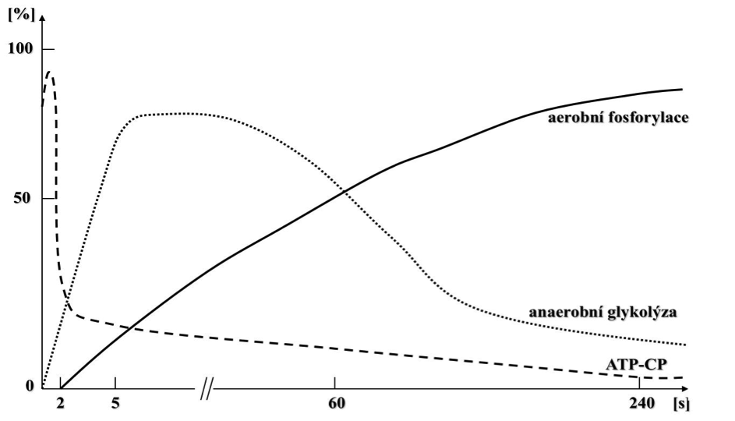
Obrázek 15. Zapojování energetických systémů a jejich přibližný podíl na produkci energie při jednorázové vysoce intenzivní práci (Lehnert et al. 2014).

Srdeční frekvence
Srdeční frekvence je velmi hojně užívaný, objektivní ukazatel intenzity zatížení při pohybové aktivitě. Obvyklé průměrné hodnoty klidové tepové frekvence se pohybují v rozmezí 60-80 tepů za minutu (Psotta, 2003). Zvýšení hodnot tepové frekvence může zapříčinit emoční vypjetí, ale hlavně zvýšená fyzická aktivita, která odpovídá intenzitě zatížení. (Heller, 2005).
Podle Neumanna, Pfutznera a Hottenrotta (2005) je reakce srdeční frekvence na změnu velmi rychlá při zvýšeném zatížení organismu. Nejcitlivěji reaguje hodnota srdeční frekvence (SF) na zvýšení intenzity a zvýšení odporu při zátěži. Srdeční frekvence je tedy spolehlivou veličinou pro posuzování intenzity zatížení.
Hodnota srdeční frekvence představuje odpověď kardiovaskulárního systému jedince na zatížení. Tato reakce probíhá stupňovitě ve třech fázích. První fáze je předpříprava na fyzickou zátěž takzvaný předstartovní stav. Průvodní fáze odpovídá reakci na samotnou zátěž. Při počátečním vypětí strmě stoupá a za určitých fyziologických podmínek může dojít k takzvanému setrvalému stavu, kdy se SF ustálí na jedné hodnotě. Poslední fází je fáze následovná, kde SF klesá postupně zpět k původním hodnotám. Nejprve velmi strmě a dále pak pozvolně na předstartovní klidové hodnoty (Bartůňková, 2008).
K záznamu SF se používají hrudní, nebo hodinkové přístroje, které se nepřesně nazývají sporttestery. Pás naměřené hodnoty signálu R vysílá do zobrazovacího zařízení, umístěného v dosažitelné blízkosti. Tyto monitory tepové frekvence se používají při systematickém tréninku v terénních podmínkách, a to nejvíce při sportovních aktivitách jako vytrvalostní běh a cyklistika (Máček & Radvanský, 2011).

Měření srdeční frekvence
Jednou z nejpoužívanějších metod k stanovení vnitřního zatížení je měření srdeční frekvence. Získanou hodnotu pak lze použít pro odhad energetických požadavků sportovců (Gocentas & Landõr, 2006).
Jak uvádí Lehnert et al. (2014) stalo se monitorování srdeční frekvence nedílnou součástí tréninkového procesu.
Srdeční frekvence se dá měřit různými způsoby a její hodnota je reakcí organismu na změny v něm. Metody měření jsou pohmatem na krkavici, nebo zápěstí, a sporttestry, laboratorně měřením EKG (Benson & Connolly, 2012)
Srdeční frekvence u normální populace stoupá s rostoucím zatížením lineárně až do oblasti submaximálních intenzit, tedy do úrovně přibližně 75 až 85 % maximální srdeční frekvence (SFmax). V tomto okamžiku dynamika srdeční frekvence ztrácí lineární průběh a dochází ke zpomalení vzestupu až na úroveň maximální srdeční frekvence (Alexiou & Coutts, 2008; Placheta, Siegelová & Štejfa, 1999).

Výpočet maximální srdeční frekvence
Maximální srdeční frekvence se dá buď spočítat, nebo se používá terénní šetření nebo také laboratorní testování. Nejčastěji se pro odhad používá výpočet podle některých vzorců, např. SFmax = 220 – věk, SFmax = [205 – (0,5 x věk)]. V terénním šetření lze použít sporttestery a naměřené hodnoty nám poté vykazují maximální hodnoty. Při laboratorních testech jsou poté výsledky nejpřesnější, i když přesně nesimulují podmínky specifického sportovního zatížení. Nejlépe je tedy využít některý ze standardizovaných laboratorních testů (ergometrie, spiroergometrie) nebo testů terénních (Legerův test, Conciho test) (Hošek & Votík, 2004)

Small sided games (SSG)
Small sided games (SSG), hry malých forem, jsou průpravné hry, které jsou velmi často používány v tréninku pro zdokonalení jak fyzické komponenty, tak zdokonalení technických a taktických dovedností. Díky možnostem, které tyto hry poskytují, jsou velmi hojně používány nejen trenéry házené. V těchto hrách jsou simulovány různé situace podobné zápasovým a mění se v nich počty hráčů, velikost hrací plochy a také se upravují herní pravidla. Díky dostupnosti a zdokonalováni technologií, je nyní snazší tyto hry vědecky sledovat a vyhodnocovat (Casamichana & Castellano, 2010; Casamichana et al., 2014).
SSG se vyvinuly z tzv. street fotbalu, kde se na nejbližším dostupném trávníku či hřišti menší počet nadšenců sešel s cílem zahrát si fotbal za daných podmínek (McCormick, Hannon, Newton, Shultz, Miller, & Young, 2012).
Hill-Hass (2011) uvádí, že se jedná o trénink, který je založený na hře. SSG hry tedy splňují hráčovo potěšení ze hry, vyzívají ho překonávat stejné překážky jako ve hře, přináší i stejné potěšení z kontaktu s míčem a učí ho řešit stejné základní taktické úkoly velmi blízké utkání (Aslan 2013).
Tréninkové impulsy by měly být co nejobdobnějším těm zápasovým. SSG se snaží v tréninku imitovat fyzické a technické nároky soutěžního utkání. Dále se uvádí, že SSG podporuje vyšší úroveň radosti a nadšení mezi hráči (Clemente et al., 2012).
Nejvýznamnějšími klady využívání SSG jsou (McCormick et al., 2012):

  - zlepšení aerobní kapacity jedinců;
  - rozvoj technicko-taktických dovedností;
  - podpora útočné hry;
  - zvýšený počet interakcí mezi jedinci;
  - častější souboje 1 na 1;
  - motivace.

V SSG hrají také velkou roli zábavnost, rozvoj kreativního myšlení a spontánní vykonávání činností (Cooper a Soccer Coaching International, 2007).
Negativem v zařazování SSG do tréninkového procesu jsou větší nároky na plánování a při jejich organizaci v tréninku. Tréninky se musí naplánovat dlouho dopředu, aby splňovali svůj účel a zachovala se plynulost tréninkové jednotky. Náročnější mohou být také díky možným vyšším vybavením pomůckami a počtem asistujících trenérů, toto vše v závislosti na zvolené modifikaci SSG (Taylor, 2004).
Modifikací SSG můžeme dosáhnout požadovanou intenzitu zatížení. Díky změnám druhu her a jejich zvolenou charakteristikou můžeme zacílit na dané technické a taktické dovednosti. Modifikace, které ovlivňují intenzitu jsou například: rozměř hřiště, počet hráčů, manipulace s počtem hráčů a rozměry hřiště, změnou pravidel, přítomností brankářů, změnou intenzity, intervencí trenéra, použitím klouzavého hráče – floating player (floater, žolík) (Hill-Haas et al. 2011).
Buchheit (2009) ve své studii porovnává vliv tréninku pomocí malých průpravných her v házené (small sided games – SSG) s vysoce intenzivním tréninkem (hight intensity training – HIT). Vě´ýsleddky poukazují na shodný účinak obou těchto druhů tréninku co do vlivu na intermitentní zátěž. Buchheit ale doporučuje pouřití SSG díky jejímu vlivu na rozvoj ostatních technických a taktických dovedností v házené.
SSG hry tedy splňují hráčovo potěšení ze hry, přináší i stejné potěšení z kontaktu s míčem a učí ho řešit stejné základní taktické úkoly velmi blízké utkání. Dále ho také vyzívají k překonávání stejných, nebo podobných překážek jako ve hře, (Aslan, 2013).

Klouzavý hráč – floating player
V tréninku se běžně používá různých malých průpravných her simulující přečíslení. Jsou to hry s pevně dannou početní výhodou, nebo nevýhodou, například 4 na 3, nebo 4 na 5 hráčů. Běžně se již také používá „floatera“ (klouzavý hráč, floater player, žolík), který svým působením způsobuje neustálou proměnu početních výhod a nevýhod. (Hill-Haas, Coutis, Dawson, & Rowsell, 2010).
Jednou z variací Small sided games je využití takzvaného klouzavého hráče – floating player. Jedná se o tréninkové situace, kdy jsou družstva vystavována nerovnováze v počtu hráčů. Tímto hra záměrně simuluje velmi časté zápasové situace přečíslení a klade na hráče požadavky na jejich správné řešení. Floating player přechází průběžně z týmu do soupeřova týmu, který je aktuálně v držení míče. Tato SSG se obyčejně používá k rozvoji obranných nebo útočných dovedností, ale i ke zvýšení fyzického zátěže na klouzavého hráče (Hill-Hass et al., 2010).
Efekt klouzavého hráče má významný vliv na ostatní hráče. Ve studii Bredt et al. (2016) srovnávala hru 3 vs. 3 hráči a hru 3 vs. 3 hráči s klouzavým hráčem a zjistila, že při hře s klouzavým hráčem má jeho přítomnost dopad na fyziologické požadavky ostatních hráčů, časoprostorovou charakteristiku jejich pohybu, a i na taktické požadavky těchto hráčů.
Aguiar et al., (2012) ve své studii uvádí, že klouzavý hráč urazí značně větší celkovou vzdálenost ve porovnání se všemi hráči při hře 5 vs. 4. Klouzavý hráč také absolvuje významně větší počet sprintů ve srovnání s ostatními hráči 6 vs. 5.
Hill-Hass (2010) ve svém výzkumu oproti tomuto tvrzení došel k závěru, že floating player není oproti ostatním hráčům z hlediska fyziologické odpovědi znevýhodněn.

Small sided games v ostatních sportech
Small sided games jsou oblíbeným tréninkovým prvkem i v jiných sportech, hry malých forem jsou velmi používány například ve fotbale či basketbalu a je o nich uvedeno větší množství studií než v házené. Dominuje fotbal, kde se v těchto hrách upravuje velikost hřiště, počet hráčů na hrací ploše, popřípadě se upravují pravidla. Hlavním úkolem těchto her je zkvalitnění technicko-taktických dovedností hráčů. (Casamichana a Castellano 2010), (Rampinini er al., 2007), (Sampaio, Abrantes a Leite, 2009).
Ve studii Radziminski et al. (2013) se autoři zabývají použitím small sided games a jejich srovnáním s intervalovým tréninkem. Celým tým byl rozdělen do dvou skupin, přičemž jedna z nich prováděla trénink pomocí SSG hrou tři na tři a s jedním neutrálním hráčem a druhá skupina pak vysoko intenzivní intervalový běh. Výsledky jasně tvrdí, že SSG je efektivnější na zlepšení fyzické kondice a zároveň zlepšuje techniku hráčů.
V basketbale testovali Sampaio, Abrantes a Leite (2009) osm hráčů při hře čtyři na čtyři a tři na tři. Hráči měli průměrný věk 15,5 roku. Při hře tři na tři se pohybovala jejich srdeční frekvence okolo 87 procent maxima a při hře čtyři na čtyři dosahovaly jejich hodnoty přibližně 82 procent HRmax.
Na amatérských fotbalistech testovali Rampinini et al. (2007) small sided games při využití dvaceti osob na dvanácti hřištích, uzpůsobených počtu hráčů. Mění počty hráčů z tří na čtyři, pět a šest hráčů. Z výsledků vyplývá, že největší zatížení dosahovaly testované osoby při nejmenším počtu hráčů na hřišti a to zhruba 92 % HRmax. I jejich množství laktátu bylo větší než při ostatních modifikacích. Při hře šest na šest to už bylo jen 84 %HRmax.
Krustrupa et al. (2010) zaměřil svůj výzkum na analýzu 13 fotbalových studií zabývající se benefity při realizace SSG v tréninkovém procesu. V jednotlivých částech výzkumu popisoval fyziologickou náročnost, efekt SSG na výkon a svalovou adaptaci. Vlivy SSG jsou podloženy tréninkovými intervencemi v počtu 2 až 3 týdně v době trvání 1 hodiny u netrénovaných fotbalistů a fotbalistek ve středním věku a bez předchozích zkušeností s fotbalem. Tyto tréninkové jednotky byly realizovány po dobu 12 až 16 týdnů.
Ve výsledcích poukazuje na následující poznatky:
- Ve hrách dominuje intermitentní zátěž, kde se uskutečnilo přibližně 900 změn pohybu za hodinu. Byli to především zastavení, výskoky, střely, osobní souboje, otočky a další.
- Průměrná srdeční frekvence při těchto SSG se pohybovala nad 80 % SFmax. Více než 10 procent času z tréninku byla intenzita zatížení nad 90 procenty SFmax.
- Během SSG docházelo k signifikantní utilizaci svalového glykogenu a kumulování laktátu což poukazuje na výrazné stimulování anaerobního systému.
Efekt SSG na výkon a svalovou adaptaci:
- Zlepšení rychlosti sprintu.
- Zlepšení ve výsledcích v Yo-Yo intermitentním testu a vytrvalostním testu.
- Nárůst svalové hmoty – převážně u dolních končetin.
- Zvýšení kapilarizace svalu a zvýšení množství oxidativních enzymů.
- Zlepšení svalové síly hamstringů.
- Vylepšení posturální rovnováhy (hlavně u žen).
- Zlepšení výšky a síly odrazových schopností.
Výsledky dlouhodobého efektu, posuzován u žen v prvních 16 týdnech tréninku:
- Následovalo zlepšení srdečního rytmu.
- Zlepšila se koncentrická a excentrická svalové kontrakce Kvadricepsu.
- Zlepšila se rychlost reakce. Rovnováha
- Byl naměřen pokles obsahu tukové tkáně.

Small sided games v házené
Ve studii Bělka et al. (2018) analyzoval vnitřní a vnější zatížení hráček s různou délkou trvání. Testovány byly dospělé házenkářky ve věku 22,1 ± 3,2, výška 172,7 ± 5,8 cm, hmotnost 66,7 ± 6,9 kg. Průpravné hry trvaly 6 minut, 5 minut a 4 minuty a počet hráčů byl 4 proti 4. Nejvyšší intenzita vnitřního zatížení byla v průpravné hře trvající 6 minut, při které hodnoty intenzity srdeční frekvence dosahovaly v průměru 90,2 ± 2,9 %SFmax. Průměrná srdeční frekvence nabývala hodnot 179,9 ± 7,4 tepů/min−1. Nejnižší intenzita zatížení byla ve hře trvající 4 minuty, hodnoty intenzity srdeční frekvence dosahovaly v průměru 85,8 ± 4,6 % SFmax. Při hře trvající 6 minut se hráčky pohybovaly 89 % hrací doby nad hodnotou anaerobního prahu. Největší hodnota překonané vzdálenosti byla naměřena v SSG trvající 6 minut, kde hráčky překonaly 137,4 m min−1.
Corvina et al. (2016) ve své studii analyzoval zatížení během hry 4 na 4 na třech hřištích vždy o jiných rozměrech. Testováni byli amatérští házenkáři. Výzkum byl realizován po dobu tří osmi minutových intervalů hry 4 na 4 s brankáři. Rozměry jednotlivých hřišť byly 12 × 24 m, 30 × 15 m a 32 × 16 m. Pro analýzu pohybu na hřišti bylo využito systému od firmy GPSports SPI pro elite. Pro stanovení subjektivní úrovně zatížení byla použita Borgova škálu.
Celkové vzdálenosti překonané v těchto hrách byly postupně na hřišti 24 × 12 m, 30 × 15 m a 32 × 16 m.948,1 ± 64,5, 1087,2 ± 92,0 a 1079,8 ± 90,6 90,790,7m.

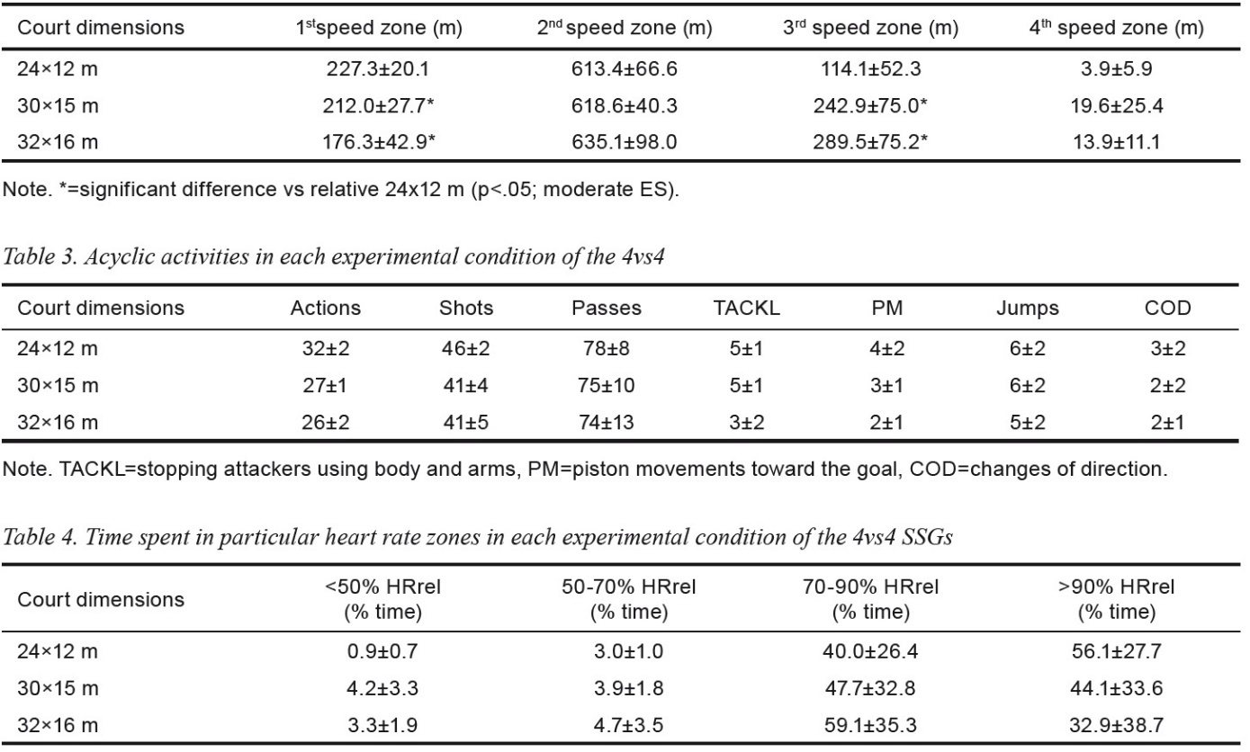
Obrázek 16. Přehled naměřených parametrů podle Corvina et al. (2016).

Della Iacona, Eliakima a Meckela (2015) ve své studii srovnává efekt SSG s vysoce intenzivním intervalovým tréninkem (HIIT) po dobu osmi měsíců. Trénink zařazuje dvakrát týdně. Výzkumu se zúčastnilo 18 elitních házenkářů. Intervalový trénink se skládal z 15 vteřinového běhu s 12 až 24 opakováními. Doba odpočinku mezi zatížením byla 15 vteřin. Small sided games byly realizovány při hře 3 na 3 s brankářem. Před intervencí tréninkového procesu byly provedeny testy skládající se ze sprintu na 10 a 20 metrů, specifického házenkářského testu (Agility test), maximální síly při bench pressu, byl testován výskok (counter–movement jump test) se zapojením paží (CJMarm) a druhý test byl bez zapojení paží (CJM). Posledním byl Yo-Yo intermitentní test (YYIRTL1). Efekt zařazení SSG do 8týdenního tréninkového cyklu (obrázek 16) je patrný ve výsledcích na obrázku 15. Nebyl prokázán žádný vliv na váhu probandů a na aerobní kapacitu při obou typech zatížení (obrázek 17).

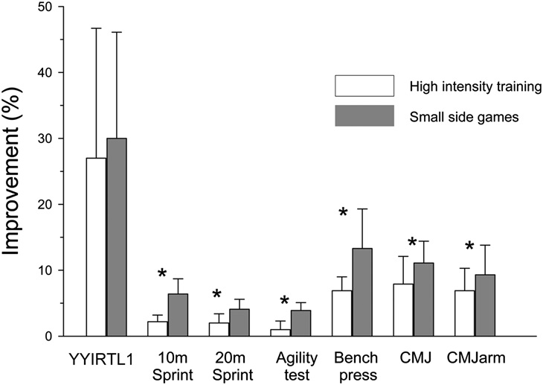
Obrázek 17. Porovnání procentuálního zlepšení po absolvování SSG a vysoko-intenzivního tréninku (HIIT) podle Della Iacona, Eliakima a Meckela (2015)

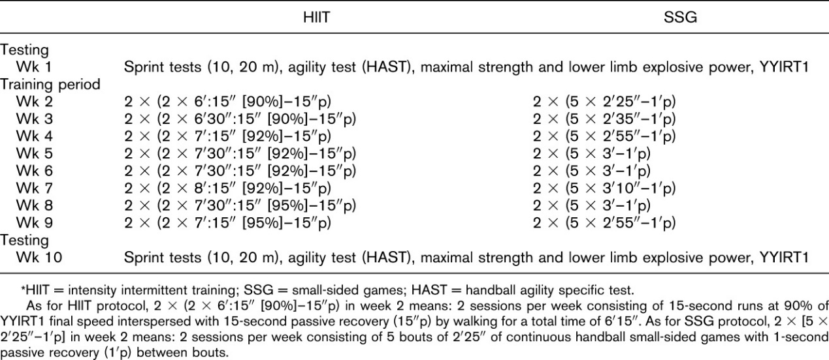
Obrázek 18. Popis vysoko-intenzivního tréninku se zařazením do jednotlivých týdnů podle Della Iacona, Eliakima a Meckela (2015)
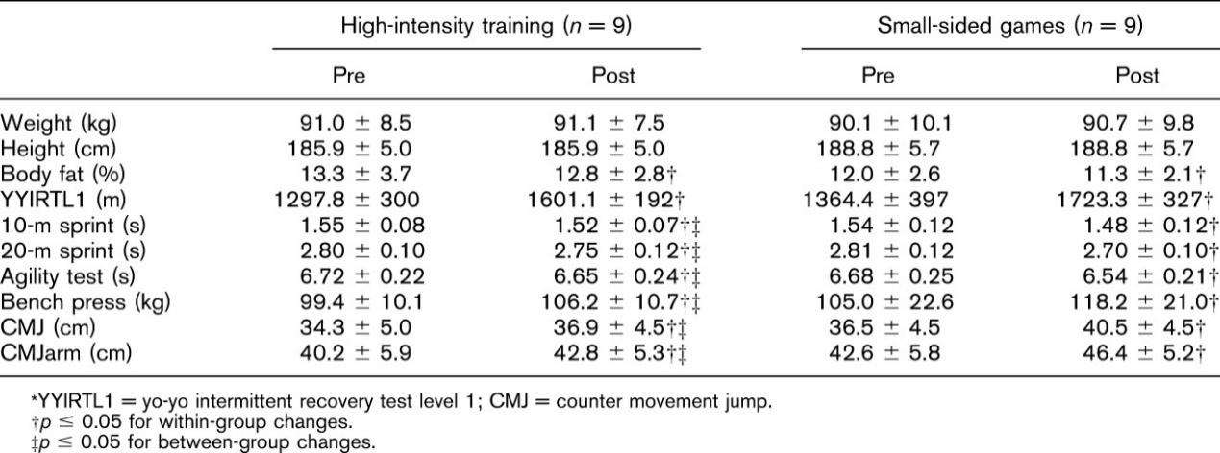
Obrázek 19. Vliv SSG a HIIT na váhu probandů a na aerobní kapacitu podle Della Iacona, Eliakima a Meckela (2015)

Bělka et al. (2016) zkoumal vliv měnícího se počtu hráček na vnitřní a vnější zatížení hráček při SSG s klouzavou hráčkou. Výzkumný soubor tvořilo 13 hráček (22,8 ± 4,5 let, 170,4 ± 6,4 cm, 67,7 ± 9,2 kg) hrající nejvyšší mezinárodní soutěž WHIL. Nejvyšší srdeční frekvenci 179,2 ± 9,7 (90,1 ± 4,5 % SFmax) resp. 178,6 ± 9,1 (90,3 ± 4,9 % SFmax) tepů · min–1 měly hráčky v průpravné hře s klouzavou hráčkou 3 proti 3 resp. 4 proti 4. Nejnižší odhad hráček u subjektivního vnímání zatížení byl u průpravné hry s klouzavým hráčem 5 proti 5. Největší vzdálenost překonaly hráčky ve hře 3 proti3a4 proti 4 (499,7 ± 39,7 resp. 503,3 ± 37,8 m). Při snížení počtu hráček na hřišti během průpravných her s klouzavou hráčkou došlo ke snížení počtu přihrávek, ale zvýšilo se použití driblinku a počet střel.

Analýza odborné literatury
Hlavním úkolem analýzy literatury a dostupných zdrojů bylo zjistit informace o ,,small sided games“ (malé formy průpravných her), jejich významu a možnosti využití v tréninku a to zejména házené. Předmětem hledání bylo nalézt studie zabývající se analýzou vnějšího zatížení ve sportovních hrách a způsoby jeho hodnocení Dále jsem hledal informace o faktorech, které mají vliv na intenzitu zatížení v těchto hrách. K Pro účely vyhodnocení subjektivního zatížení jsem shromažďoval informace o Borgově škále, a to k porovnání vztahu srdeční frekvence (SF) a metodou hodnocení subjektivního vnímání zatížení. Během zpracovávání své práce jsem procházel odborné články, knihy, články z časopisů a také diplomové práce, které se týkaly házené a dané problematiky. Dále jsem použil odkazy na odbornou literaturu prací zaměřených na podobná témata
K získání informací do teoretické části práce byly prohledány tyto databáze knihovny a internetové databáze:
Knihovna Univerzity Palackého v Olomouci, E-zdroje knihovny Upol, SCHOLAR GOOGLE (http://scholar.google.cz), EBSCO (http://search.ebscohost.com), PROQUEST (http://search.proquest.com/).
Ve zdrojích jsem vyhledával tato klíčová slova:
průpravné hry; sportovní hry; subjektivní vnímání únavy; srdeční frekvence; překonaná vzdálenost; rychlost, small sided games, handball, heart rate, motion analysis, Borgova škála, Borg scale.
V referenčním seznamu je uvedena veškerá použitá literatura.

CÍLE

Hlavní cíle
Hlavním cílem práce byla analýza vnitřního zatížení hráčů týmu HSV Weinboehla v průpravných hrách s klouzavým hráčem v házené s různou dobou trvání her.

Dílčí cíle
  - Analyzovat srdeční frekvenci hráčů.
  - Analyzovat subjektivní vnímání intenzity zatížení hráčů.
  - Analyzovat herní činností během průpravných her.
  - Analyzovat odbornou literaturu

Výzkumné otázky – vědecké otázky
- Nastane rozdíl v některé průpravné hře 4 proti 4 plus klouzavý hráč v průměrné intenzitě srdeční frekvence?
- Nastane rozdíl v některé průpravné hře 4 proti 4 plus klouzavý hráč v subjektivním vnímání zatížení?
- Nastane rozdíl v některé průpravné hře 4 proti 4 plus klouzavý hráč v některé zóně intenzity průměrného zatížení?

Úkoly práce
  - Zajistit výzkumný soubor a získat informovaný souhlas s měřením
  - Provést organizační schůzku s vedením klubu s hráči a výzkumnými asistenty
  - Zajistit sběr základních informací o hráčích (výška, váha, hmotnost aj.)
  - Zapůjčit sport-testery Team Polar2 na Katedře sportu FTK UP
  - Provést vlastní měření
  - Zajistit záznamy tréninkových jednotek
  - Zpracování a vyhodnocení získaných dat

METODIKA

Charakteristika výzkumného souboru
Samotné měření bylo provedeno na hráčích německého klubu HSV Weinboehla, a to na složce dospělých v sezóně 2018/19. Měření se zúčastnilo jedenáct hráčů mužské kategorie.

Tabulka 2
Funkční antropometrická charakteristika výzkumného souboru
Proband | Věk | Výška | Hmotnost | BMI | SF max.
 |  | (cm) | (kg) | (kg/m²) | (tep/min)
1 | 20 | 1,98 | 106,8 | 27,24 | 183
2 | 26 | 1,83 | 79,6 | 23,76 | 197
3 | 32 | 1,93 | 81,0 | 21,74 | 184
4 | 27 | 1,86 | 94,4 | 27,28 | 200
5 | 27 | 1,81 | 96,7 | 29,51 | 196
6 | 27 | 1,90 | 110,0 | 30,47 | 197
7 | 33 | 1,81 | 104,2 | 31,80 | 193
8 | 27 | 1,84 | 95,5 | 28,20 | 195
9 | 23 | 1,77 | 77,5 | 24,73 | 198
10 | 26 | 1,89 | 95,5 | 26,73 | 193
11 | 19 | 1,78 | 98,0 | 30,93 | 194
Aritmetický průměr | 26 | 1,85 | 94,47 | 27,36 | 193
Směrodatná odchylka | 4,07 | 0,06 | 10,43 | 3,00 | 5,19
Vysvětlivky: BMI – Body Mass Index, SFmax – maximální intenzita srdeční frekvence zjištěná Legerovým testem

Výzkumu se zúčastnilo celkem 11 hráčů (Tabulka 2). Věkový průměr hráčů je 26,09 ± 4,07. Věkové rozmezí souboru je 19–32 let. Průměrná výška hráčů byla 185,4 ± 0,06 cm, hmotnost 94,47 ± 10,43 kg, ukazatel BMI 27,36 ± 3,0. Somatodiagnostické hodnoty hráčů byly změřeny na před zahájením samotného výzkumu.

Metody získávání a sběru dat
Při realizaci bakalářské práce jsem použil výzkumné metody dle Hendla (Hendl, 2005) a to metodu pozorování otevřenou a strukturovanou v umělé situaci, dále sběr dat jako účastník i pozorovatel – pozorování počtu přihrávek, driblingu a gólu. Metodou dotazování jsem hodnotil subjektivní pocit vnímání zatížení při využití patnácti stupňové Borgovy škály (Borg, 1998) hodnotami 6 až 20. Jako poslední analýzu získaných dat, jejich uchování, kódování poznámkování a měření srdeční frekvence.

Popis vlastního výzkumu
Měření byla provedena v tréninkových jednotkách HSV Weinboehla v městské sportovní hale v období od 21.5 do 28.9. 2018, na družstvu mužů, kde sám působím jako trenér. Hráčům jsem popsal průběh měření a vysvětlil princip. Seznámil jsem hráče se sport testery a vysvětlil účel testování. Zaznamenal jsem u hráčů věk, výšku a aktuální hmotnost. Měření jsem prováděl v tréninku, přičemž mi všichni jednotlivci vyhověli.
Pro vlastní fázi výzkumu jsem vybral devět tréninkových jednotek, ve kterých probíhalo testování. Do testování bylo celkově zahrnuto 11 hráčů, u nichž byla měřena srdeční frekvence při zatížení, plus dva brankáři, kteří nebyli součásti měření kvůli jejich herní specifičnosti. Všem hráčům byl před samotným měřením vysvětlen účel, průběh i organizace výzkumu. Jako první jsem získal základní somatické hodnoty vybraných hráčů.
Ještě před zahájením samotného testování SSG jsem pomocí Leger testu (Leger, 1988) změřil a zaznamenal maximální srdeční tepovou frekvenci u všech probandů.
Následovalo samotné testování SSG. Hrálo se na hřišti 40 x 20 m dle oficiálních pravidel házené, odlišnost nastala při měnícím se počtu hráčů, kde působil klouzavý hráč (floater – FL). Samotné hry se účastnilo vždy 11 hráčů, z toho dva brankáři, dále čtyři hráči v poli na každé straně, plus navíc jeden klouzavý hráč (4:4 + 1FL s brankáři na každé straně). Floater hrál v vždy s týmem, který právě byl v držení míče. Další úpravy pravidel byly následující:
- Při zákroku posouzeném jako sedmimetrový hod, hod nebyl provázen, ale byl zaznamenán jako vstřelená branka.
- Při faulu posuzovaném 2minutovým trestem následoval volný hod.
Interval zatížení byl zvolen v poměru k intervalu odpočinku 4:3, stejně jako u autorů (Castagna et al., 2008 b; Coutts et al., 2009; Rampinini et al., 2007), z důvodu možnosti porovnání výzkumu. Doba trvání jednotlivých her jsem stanovil na 5,6 a 7 minut vždy s 3minutovou přestávkou.
Výzkum sledovali a zapisovali asistent trenéra a vedoucí mužstva. Hráče jsem rozcvičil dvacetiminutovou rozcvičkou, kdy nejprve prováděli běžecká cvičení, poté se rozházeli a následně připravili střeleckými cvičeními brankáře.
Následovali samotné hry. Pořadí samotných her bylo v první polovině výzkumu v každé tréninkové jednotce (TJ) 5 minut zatížení (Owen et al. (2011) a Castelano et al. (2013)), a 3 minuty přestávka, a to třikrát bezprostředně za sebou. V další TJ se 6minutovým (šesti-minutové zatížení využívají ve svých pracích zaměřených na SSG také Aroso a Gomes-Pereira (2007) a Brandes et al. (2012)) zatížením a poslední se 7minutovým. V druhé polovině výzkumu jsem pořadí obrátil na 7, 6 a 5minutové zatížení. Na postu klouzavého hráče se střídali různí hráči. Byla zaznamenávána srdeční frekvence. Každý z hráčů dostal sporttester a používal ten samý se stejným číslem po celou dobu výzkumu. Pomocí dotazníku pro hodnocení subjektivního vnímání zatížení (Borgova škála) byla každým samostatně zaznamenána vlastní pocitové hodnota. Každý z hráčů dostal jeden dotazník a jednu tužku. Po skončení testování hráči odevzdaly sport-testery a vyplněné dotazníky. Následně celý tým pokračoval v tréninkové jednotce. Dosažené výsledky jsem porovnal především se studiemi Bělka et al. (2016) a Riedel (2017).
Během testování jsme rozhodli pro zařazení coachingu do průběhu SSG. Bylo to z důvodu použití stejného způsobu průběhu her uvedeného v podobných studiích. Tím jsme získali možnost objektivně porovnat testování s dalšími výzkumy na podobné téma. Hráči byli motivování vyhodnocením her pomocí výsledku (počtu vstřelených branek).

Monitoring srdeční frekvence
Srdeční frekvence byla během „small sided games“ zaznamenávána u všech testovaných hráčů. Pro měření a vyhodnocení srdeční frekvence bylo použito systémů:
- Polar Team 2,
- Software Polar precision performance,
- Microsoft Excel 2016,
- záznamový arch.
Do samotného vyhodnocování vstupovala pouze doba intervalu zatížení a doba aktivní hry. Interval odpočinku nebyl do výsledku zahrnut. Naměřené hodnoty srdeční frekvence byly zpracovány a odečteny v programu Polar Team 2 precision performance. Z důvodů porovnatelnosti výsledků jsem zvolil stejnou koncepci intenzivních pásem podle McInnes et al. (1995), jako v podobných studiích (McInnes et al. 1995).

Tabulka 3.
Zóny intenzity zatížení podle McInnes et al. (1995)
Zóny | Interval %SF
- zóna | <75 % SFmax,
- zóna | 75 % ≤ SF ≤ 80 %SFmax,
- zóna | 80 % ≤ SF ≤ 85 %SFmax,
- zóna | 85 % ≤ SF ≤ 90 %SFmax,
- zóna | 90 % ≤ SF ≤ 95 %SFmax,
- zóna | ≥ 95 %SFmax.
Vysvětlivky: SF – intenzita srdeční frekvence, SFmax –maximální intenzita srdeční frekvence

Borgova škála
Borgova škála (RPE) slouží k hodnocení subjektivního vnímání intenzity, resp. namáhavosti příslušného fyzického zatížení. Nejčastěji se používá modifikovaná verze Borgovy škály 6–20. Škála je užívána k hodnocení klinicky relevantních symptomů, k odhadu pracovních činností, k hodnocení úspěšnosti terapie a rehabilitace a k hodnocení denních činností v různých epidemiologických šetřeních (Eston et al., 1996).
Velmi často se této škály používá k hodnocení tréninkové zátěže, pokud nemají trenéři přístup k sofistikovanějším metodám, nebo nechtějí zátěž přerušovat měřením srdeční frekvence. Mezi individuálním vnímáním stupně námahy a skutečnou hodnotou srdeční frekvence existuje vysoká korelace. Udaný stupeň námahy se vynásobí deseti a udá nám hodnotu přibližné TF (Borg, 1998).
Fernández-Castanys, Chirosa Ríos a Chirosa Ríos (2002) doporučují Měření RPE v házené jako vhodný a spolehlivý prostředek pro hodnocení intenzity. Neměli bychom se totiž spoléhat pouze na naměřené hodnoty TF, existují totiž také jiné faktory jako vnitřní pociťované bolesti a napětí, které ovlivňují momentální stav jedince (Čechovská a Dobrý, 2008).
Primární instrukce pro používání RPE (Čechovská & Dobrý, 2008):
- během vykonávané pohybové aktivity máte posuzovat, jak vnímáte námahu;
- hodnoty na stupnici označují námahu,
- hodnota 6 žádná námaha a hodnota 20 značí totální nejvyšší úsilí;
- pokuste se zhodnotit pocit námahy co nejpoctivěji;
- nedoceňujte ani nepřeceňujte;
- prostudujte škálu a slovní popisy jednotlivých stupňů a vyberte to slovo, které nejlépe popisuje úroveň vašeho úsilí a počet alternativ spojených s tímto popisem.

Tabulka 4
Borgova škála (Dobrý, 2008)
20- bodová škála | 10- bodová škála | popis stupňů | % SFmax.
6 | 0 | bez námahy | 50-60 % SF max.
7 |  | extrémně malá námaha | 50-60 % SF max.
8 | 1 | velmi lehká námaha, lehká chůze | 60-70 % SF max.
9 |  | menší námaha | 60-70 % SF max.
10 | 2 | malá – rychlá chůze, velmi pomalý běh, snadná | 70-75 % SF max.
11 |  | poměrně větší konverzace | 70-75 % SF max.
12 | 2 | mírná námaha, snadný běh | 70-75 % SF max.
13 |  | poněkud větší námaha | 70-75 % SF max.
14 | 4 | větší, zvládnutelná námaha, zvýšené pocení | 75-80 % SF max.
15 | 5 | velká námaha, dýchání zrychlené | 80-90 % SF max.
16 | 6 | vysoká námaha | 80-90 % SF max.
17 | 7 | velmi vysoká námaha, velmi obtížné dýchání | 90-94 % SF max.
18 | 8 | extrémně velká námaha | 95-100 % SFmax.
19 | 9 | téměř maximální námaha | 95-100 % SFmax.
20 | 10 | vyčerpání
Vysvětlivky: SFmax – maximální intenzita srdeční frekvence

Legerův test maximální srdeční frekvence
Maximální srdeční frekvence byla zjištěna pomocí terénního testu – Legér test. Legér test je test vícestupňový, progresivní člunkový běh na vzdálenost 20 m. Jde o test na změření kardio-respirační vytrvalosti. Je ukazatelem maximální spotřeby kyslíku VO2max. (Zvonař et. al., 2011).
Test má stanovit vytrvalostní schopnosti daných jedinců a později, po určitém časovém období, sloužit ke srovnání s novými dosaženými hodnotami vytrvalostních schopností. Dále jeho pomocí lze zjistit účinnost tréninkových mikrocyklů. Tento test je vhodný pro kategorie od ukončeného 10 roku výše. Testuje se označené 20metrové trati přebíháním od jedné čáry k druhé. Vyznačené linie se testovaný musí dotknout nohou, otáčí se a běží zpět. Rychlost běhu je určována zvukovými signály vysílanými v pravidelných zkracujících se intervalech. Každý běžec musí dosáhnout druhé strany do dalšího zvukového signálu. Rychlost běhu se postupně stupňuje. Každou minutu se tempo zvyšuje. Testovaný se pokouší vydržet dané tempo co nejdéle. Test končí, pokud není testovaný schopen dosáhnout další mety dvakrát po sobě v daném signálu. Pro každého svěřence je zaznamenána dosažená úroveň. To znamená, kolikátý stupeň byl z reprodukce vyřčen a kolikátá úseč byla uběhnuta. (Legér et al., 1988)
Lze porovnávat výsledky svěřenců mezi sebou, po určitém tréninkovém období, nebo lze i zdatnost srovnat např. s normovými údaji. Existují normové tabulky pro chlapce a dívky od 6 do 17 let a normovými údaje pro dospělé. Například podle kanadských měření z roku 1982 (Kovář, 1990).
Současná meta-analýza ve studii uvedené autorem Mayorga-Vega et al. (2015), ukázala, že validita a kritérium související s protokolem Legér testu byla statisticky významně vyšší u dospělých (RP = 0,94, 0.87-1.00) než u dětí (RP = 0,78, 0,72 do 0,85).
Reliabilita uvádí spolehlivost testu, což znamená míru spolehlivosti získaných výsledků při opakovaném měření. Reliabilita je rovněž závislá na pohlaví, věku a trénovanosti sportovce nebo dané skupiny. Reliabilita se dle studie The multistage 20 metre shuttle run test for aerobic fitness u dospělých se pohybuje kolem hodnoty 0,95 a u dětí kolem hodnoty 0,89.Tento test na stanovení VO2 max. se zdá býti spolehlivý dle studie uvedené v Military medicine (Aandstad, Anders, et al. 2011).

Statistické zpracování dat
Vyhodnocení statistických údajů proběhlo použitím softwaru Statistica (12.version, StatSoft, Inc., Tulsa, USA). V rovině deskriptivní statistiky bylo použito aritmetického průměru a směrodatné odchylky v programu Microsoft Excel 2007. Pro komparaci dat byla použita jednosměrná ANOVA a Bonferroni post-hoc test. Předpoklady z ANOVA analýzy byly ověřovány Lillieforým testem normality a Levenovým testem homogenity. Co se týká statistické významnosti, tak ta byla určena na hladině významnosti p <0,05.
Statisticky významný rozdíl byl pouze v zónách 85-90 mezi 6 a 7 min p=.012 a 95-100 mezi 5 a 6 min p=.035 a mezi 7 a 6 min p=.047. Mezi průměrnou srdeční frekvencí 6 a 5 min nebyl významný rozdíl p= 067.

Analýza odborné literatury
Hlavním úkolem analýzy literatury a dostupných zdrojů bylo zjistit informace o,,small sided games“ (malé formy průpravných her), jejich významu a možnosti využití v tréninku a to zejména házené. Předmětem hledání bylo nalézt studie zabývající se analýzou vnějšího zatížení ve sportovních hrách a způsoby jeho hodnocení Dále jsem hledal informace o faktorech, které mají vliv na intenzitu zatížení v těchto hrách. K Pro účely vyhodnocení subjektivního zatížení jsem shromažďoval informace o Borgově škále, a to k porovnání vztahu srdeční frekvence (SF) a metodou hodnocení subjektivního vnímání zatížení. Během zpracovávání své práce jsem procházel odborné články, knihy, články z časopisů a také diplomové práce, které se týkaly házené a dané problematiky. Dále jsem použil odkazy na odbornou literaturu prací zaměřených na podobná témata. K získání informací do teoretické části práce byly prohledány tyto databáze knihovny a internetové databáze:
Knihovna Univerzity Palackého v Olomouci, E-zdroje knihovny Upol, Scholar Google (http://scholar.google.cz), Ebsco (http://search.ebscohost.com), Proquest (http://search.proquest.com/). V těchto zdrojích jsem vyhledával tato klíčová slova:
Průpravné hry; sportovní hry; subjektivní vnímání únavy; srdeční frekvence; překonaná vzdálenost; rychlost, small sided games, handball, heart rate, motion analysis, Borgova škála, Borg scala.
V referenčním seznamu je uvedena veškerá použitá literatura.

VÝSLEDKY

Analýza vnitřního zatížení hráčů při SSG
Analýza vnitřního zatížení byla provedena na základě naměřených srdečních frekvencí. V šesti jednotkách při použití small-sided-games s rozdílnou délkou hrací doby. Při těchto hrách byla monitorována srdeční frekvence, kterou jsem použil při vyhodnocení intenzity vnitřního zatížení.
Tabulka 5
Srdeční frekvence hráčů v průpravných hrách (5 min zatížení)
SSG – floater | Hra 5 min
 | SFmax (%) | SFmax (tepů/minutu)
Aritmetický průměr | 90,7 | 176,5
Směrodatná odchylka | 1,4 | 2,5
Minimum | 87,7 | 172
Maximum | 93,8 | 182
Vysvětlivky: SFmax – průměrná maximální intenzita srdeční frekvence, Minimum – minimální průměrná hodnota, Maximum – maximální průměrná hodnota

Obrázek 20. Komparace času stráveného v jednotlivých zónách intenzity zatížení při hře s 5 min trváním
Tabulka 6
Srdeční frekvence hráčů v průpravných hrách (6 min zatížení)
SSG – floater | Hra 6 min
 | SFmax (%) | SFmax (tepů/minutu)
Aritmetický průměr | 88,3 | 172,2
Směrodatná odchylka | 3,0 | 5,2
Minimum | 84,2 | 165
Maximum | 94,3 | 182
Vysvětlivky: SFmax – průměrná maximální intenzita srdeční frekvence, Minimum – minimální průměrná hodnota, Maximum – maximální průměrná hodnota

Obrázek 21. Komparace času stráveného v jednotlivých zónách intenzity zatížení při hře s 6 min trváním

Tabulka 7
Srdeční frekvence hráčů v průpravných hrách (7 min zatížení)
SSG – floater | Hra 7 min
 | SFmax (%) | SFmax (tepů/minutu)
Aritmetický průměr | 88,9 | 173,3
Směrodatná odchylka | 3,1 | 6,3
Minimum | 82,4 | 159
Maximum | 94,4 | 185
Vysvětlivky: SFmax – průměrná maximální intenzita srdeční frekvence, Minimum – minimální průměrná hodnota, Maximum – maximální průměrná hodnota

Obrázek 22. Komparace času stráveného v jednotlivých zónách intenzity zatížení při hře se 7 min trváním

Celkové průměrné naměřené hodnoty při všech SSG
Tabulka 8
Porovnání průměrná srdeční frekvence (SF) všech SSG
 | Hra 5 minut | Hra 6 minut | Hra 7 minut
 | Průměrná SF (tepů/minutu) | Průměrná SF (tepů/minutu) | Průměrná SF (tepů/minutu)
Aritmetický průměr | 176,5 | 172,2 | 173,3
Směrodatná odchylka | 2,5 | 5,2 | 6,3
Minimum | 172 | 165 | 159
Maximum | 182 | 182 | 185
Vysvětlivky: Minimum – minimální průměrná hodnota, Maximum – maximální průměrná hodnota

Tabulka 9
Průměrná intenzita srdeční frekvence (% SFmax.) u všech SSG
 | Hra 5 minut | Hra 6 minut | Hra 7 minut
 | Průměrná intenzita srdeční frekvence (% SFmax) | Průměrná intenzita srdeční frekvence (% SFmax) | Průměrná intenzita srdeční frekvence (% SFmax)
Aritmetický průměr | 90,7 | 88,3 | 88,9
Směrodatná odchylka | 1,4 | 3,0 | 3,1

Nejvyšší intenzitu zatížení dosáhli testovaní jedinci při hře s 5 min trváním. Průměrná maximální srdeční frekvence dosáhla hodnoty 90,7 % (176,5 tepů/minutu). Druhá nejvyšší průměrná intenzita zatížení byla naměřena při hře 7 min a měla hodnotu 88,9 % (173,3 tepů/minutu). Při hře 6 min byla dosažena nejnižší průměrná hodnota 88,3 % (172,2 tepů/minutu). Mezi průměrnou srdeční frekvencí u her s trváním 6 a 5 min nebyl statisticky významný rozdíl (p= .067) prokázán.

Během všech tří forem her se testovaní jedinci pohybovali v průměru nad 85 % průměrné intenzity zatížení. Průměrně nejvíce času v tomto zatížení strávili při hře trvající 7 min (69 %). Při hře 6 min poté 68 % a při hře 5 min pak 64 % celkového času v jednotlivých hrách.

Tabulka 10
Komparace strávené doby v % v jednotlivých hrách v zónách zatížení SFmax
Hra SSG o délce | 5 min | 6 min | 7 min
Zóny zatížení SFmax | Doba zatížení v % z celkového času hry | Doba zatížení v % z celkového času hry | Doba zatížení v % z celkového času hry
0 % <75 % SF_{max} | 3,5 | 3 | 4
75 % ≤ SF ≤ 80 %SF_{max} | 2,5 | 3 | 3
80 % ≤ SF ≤ 85 %SF_{max} | 5 | 13 | 5
85 % ≤ SF ≤ 90 %SF_{max} | 20 | 30 | 20
90 % ≤ SF ≤ 95 %SF_{max} | 44 | 38 | 47
≥ 95 %SF_{max} | 25 | 13 | 19

Je zřejmé, že se probandi pohybovali ve všech hrách nejdéle v hodnotách nad 85 % SFmax. Nejdelší dobu strávili v rozmezích 90 až 95 % SF max.
Statisticky významný rozdíl byl pouze zónách zatížení 85-90 % SF max. mezi hrami s délkou trvání 6 a 7 min (p=.012). V zónách zatížení 95-100 % SF max. byl statisticky významný rozdíl mezi hrami s délkou trvání 5 a 6 min (p=.035) a mezi 7 a 6 min (p=.047).

Posouzení rozdílu mezi objektivní hodnotou srdeční frekvence a subjektivním vnímáním zatížení pomocí Borgovy škály
Získané údaje ze zaznamenaného subjektivního vnímání zatížení pomocí Borgovy škály jsem přiřadil k jednotlivým small-sided-games dle doby trvání jednotlivých her. Ve výsledcích uvádím průměrné údaje. Zjišťoval jsem rozdíly mezi uváděnými subjektivními hodnotami zatížení testovaných jedinců a jejich objektivními naměřenými hodnotami.

Tabulka 11
Tabulka zatížení v jednotlivých průpravných hrách přiřazených hodnotám Borgovy škály
Doba zatížení SSG |  | 7 min |  | 6 min |  | 5 min
Hodnoty Subjektivní (S), Objektivní (O) v intervalu od – do |  | S | O | S | O | S | O
Hodnoty Borgovy škály | Aritmetický průměr | 15,2 | 15–16 | 15,9 | 15–16 | 15,9 | 17
 | Směrodatná odchylka | 2,0 | - | 1,9 | - | 2,3 | -
 | Minimum | 9 | 15 | 12 | 15 | 6 | 16
 | Maximum | 18 | 17 | 19 | 17 | 18 | 17
Vysvětlivky: Minimum – minimální průměrná hodnota, Maximum – maximální průměrná hodnota

Při hře 5minut se jedinci podhodnocovali. Jedinci uváděli průměrný subjektivní pocit zatížení 15,9 bodů, přičemž průměrná objektivní hodnota byla 17 bodů. Při hře 6 minut se jedinci svým subjektivním hodnocením přiblížili objektivním hodnotám nejvíce. Jejich subjektivní hodnocení činilo v průměru 15,9 bodu, objektivní v intervalu 15 až 16 bodů. Při hře 7 minut docházelo u jedinců také téměř ke shodě. Objektivní hodnota 15,2 vnímaného zatížení se lišila minimálně od subjektivního intervalu 15 až 16 bodů. Celková minimální zaznamenaná objektivní hodnota zatížení byla 6 bodů při hře 5minut. Maximální hodnotu subjektivního zatížení uvedl jeden jedinec při hře 6minut s hodnotou 19 bodů, přičemž maximální objektivní hodnota měla 18 bodu.
Z celkových výsledků tak lze vyčíst, že se jedinci při hře 5 min podhodnocovali. Při hře 6 a 7 minut docházelo k přiblížení se objektivním hodnotám. Vzhledem k objektivnímu hodnocení zde byl rozdíl nejmenší.
Z daných výsledků lze konstatovat, že při vyšší objektivní intenzitě zatížení docházelo u hráčů k podhodnocování. S ubývajícím objektivním zatížením se subjektivní hodnocení přiblížilo objektivnímu. Nejvíce tento jev panoval při hrách 7 a 6 minut, kdy byly celkové rozdíly nejnižší ze všech her.

Posouzení rozdílu mezi subjektivní hodnotou subjektivního vnímání klouzavého hráče a hráčů ostatních
Analýza subjektivního zatížení byla provedena na základě subjektivního vnímaného pocitu hráčů pomocí hodnot Borgovy škály. V šesti jednotkách při použití small-sided-games s rozdílnou dobou trvání her byla popásána jednotlivými hráči jejich pocitově vnímaná hodnota zatížení. Následovalo srovnání dosažených hodnot klouzavého hráče s průměrem dosažených hodnot ostatních hráčů.

Tabulka 12
Tabulka subjektivního zatížení v jednotlivých průpravných hrách podle Borgovy škály
Doba zatížení SSG |  | 7 min |  | 6 min |  | 5 min
Subjektivní hodnocení  Klouzavý hráč (KH),  Ostatní (O) |  | KH | O | KH | O | KH | O
Hodnoty Borgovy škály | Aritmetický průměr | 16,3 | 15,0 | 16,0 | 15,9 | 16,1 | 15,9
 | Směrodatná odchylka | 2,0 | 2,7 | 2,7 | 2,6 | 2,3 | 2,9
 | Minimum | 13 | 8 | 12 | 8 | 12 | 10
 | Maximum | 19 | 19 | 20 | 20 | 20 | 20
Vysvětlivky: Minimum – minimální průměrná hodnota, Maximum – maximální průměrná hodnota

Vyššího zatížení při těchto hrách, při srovnání subjektivního pocitu zatížení všech probandů, dosahuje klouzavý hráč, který je neustále v permanenci a při změně držení míče hraje vždy s útočícím týmem. Rozdíly v jeho zatížení se pohybují při hře 7 minut v průměru o 1 stupeň Borgovy škály. U her 6 a 5 minut je průměrné vnímané subjektivní zatížení u všech probandů prakticky stejné (16,0;16,1 a 15,9).
Z celkových hodnot lze vyčíst shodu při hodnocení subjektivního stupně zatížení, mezi klouzavým hráčem a ostatními hráči, kde docházelo v obou případech při hrách s kratším trváním téměř ke shodám. Při delším zatížení docházelo k vyššímu subjektivnímu zatížení klouzavého hráče.
Z tohoto lze vyhodnotit, že jako klouzavého hráče je vhodné použít typu hráče, který musí zapracovat na rozhodovacích schopnostech při zvýšených stresových impulsech, který přitom ale vnímá stejné subjektivní zatížení. Popřípadě je vhodné zařadit hráče, kteří by tyto herní dovednosti, jako zakládání protiútoků, řízení herních systémů, měli vykonávat i v utkání, nebo by měli tyto herní schopnosti zdokonalit.

Specifické herní činnosti při průpravných hrách
Ve výzkumu byl proveden technický rozbor jednotlivých small-sided-games, kde byly sledovány počet přihrávek, počet použitého driblingu (počítán jedno úderový i více úderový dribling dohromady jako jeden), počet technických chyb (ztrát míče technickou chybou a chybnou přihrávkou počítáno jako jedna chyba), celkový počet úspěšných a neúspěšných střeleckých pokusů.

Tabulka 13
Tabulka rozboru hry SSG 7 minut v small-sided-games
SSG 7 minut | Průměrná hodnota | Směrodatná odchylka
Vstřelené branky tým1 | 8,22 | 2,7
Vstřelené branky tým 2 | 8,89 | 2,02
Výsledek tým2: tým1 | 8:9
Branky celkem | 17,11 | 3,51
Neúspěšná střela | 7,22 | 2,94
Úspěšnost střelby v % | 71 | 10
Chybné přihrávky | 6,89 | 2,64
Přihrávky celkem | 156 | 24,74
Efektivita přihrávek v % | 96 | 2
Počet driblingu | 47,44 | 9,38
Počet útoků | 31,22 | 4,34
Efektivita útoků v % | 55 | 0,1

Tabulka 14
Tabulka rozboru hry SSG 6 minut v small-sided-games
SSG 6 minut | Průměrná hodnota | Směrodatná odchylka
Vstřelené branky tým1 | 8,11 | 2,28
Vstřelené branky tým 2 | 8,33 | 0,82
Výsledek tým2: tým1 | 8:8
Branky celkem | 16,44 | 2,54
Neúspěšná střela | 8,11 | 2,6
Úspěšnost střelby v % | 67 | 10
Chybné přihrávky | 4,67 | 2,79
Přihrávky celkem | 157,67 | 20,63
Efektivita přihrávek v % | 97 | 2
Počet driblingu | 45,22 | 11,41
Počet útoků | 29,22 | 2,66
Efektivita útoků v % | 57 | 10

Tabulka 15
Tabulka rozboru hry SSG 5 minut v small-sided-games
SSG 5 minut | Průměrná hodnota | Směrodatná odchylka
Vstřelené branky tým1 | 7,78 | 1,31
Vstřelené branky tým 2 | 7,89 | 1,29
Výsledek tým2: tým1 | 8:8
Branky celkem | 15,67 | 2
Neúspěšná střela | 6,33 | 2,11
Úspěšnost střelby v % | 72 | 8
Chybné přihrávky | 4,22 | 2,04
Přihrávky celkem | 120,78 | 13,6
Efektivita přihrávek v % | 97 | 2
Počet driblingu | 37,67 | 4,78
Počet útoků | 26,22 | 4,05
Efektivita útoků v % | 61 | 9

Nejvyšší počet vstřelených branek byl při hře 7minut a postupně se s délkou hry snižoval (17,11±3,51;16,44±2,54;15,67±2,01). Efektivita střelby se pohybovala v průměru u všech her okolo 70 % (71 %;67 %;72 %).
Průměrný počet přihrávek byl nejvyšší při hře 6 minut a to 157,67 ± 20,63. Významně nižší byl pouze u hry 5 minut 120,78 ± 13,6. Při hře 7 minut bylo uskutečněno 156 ± 24,74přihrávek. Efektivita přihrávek se pohybovala od 96 % do 97 % ve všech hrách.
Během her bylo provedeno nejmenší počet driblinku ve hře 5 minut a to 37,67 ± 4,78. Nejvíce ve hře 7 minut 47,44± 9,38 a při hře 6 minut to byl 45,22 ± 11,41.
Efektivita úspěšnosti (zakončení útoku vstřelenou brankou) ležela nejvýše u hry 5minut a to 61 % (uskutečněno 26,22 ± 4,05 útoků). U hry 6minut byla efektivita 57 % (uskutečněno 29,22 ± 2,33 útoků) a u hry 7minut 55 % (uskutečněno 31,22 ± 4,34 útoků).
Z výsledků je jasné, že s větší délkou hry přibývá konstantně i počet použití technicko-taktických dovedností hráčů (přihrávky, střelba, dribling). Efektivita se s narůstajícím časem se snižuje. Můžeme se domnívat, že je toto způsobeno nárůstem zatížení.
Lze konstatovat, že během delší doby zatížení postupně klesá efektivita uskutečněných útoků, a to již zapříčiněné efektivitou zakončení, chybou přihrávky, nebo technickou chybou.
Lze se domnívat, že zlepšováním odolnosti organismu specifickým tréninkem vůči zátěži lze zlepšit efektivitu činností hráčů házené.

DISKUZE
Výzkumem získané hodnoty, nám mohou pomoci při určení účinnosti a variabilitě použití small-sided-games v tréninku házené. Je to především intenzita zatížení vyjádřená v procentech maximální srdeční frekvence, která je hlavním ukazatelem pro posouzení SSG. Další hodnoty získané výzkumem jako počet přihrávek, driblinku a vstřelených branek, efektivita střelby, přihrávek a útoků nám pomohou toto zatížení vyhodnotit po stránce specifických herních činností.

Vnitřní zatížení při SSG
Vyhodnocením analýzy vnitřního zatížení z hlediska srdeční frekvence v jednotlivých „small sided games“ jsme zjistili, že nejvyšší hodnota byla ve hře s 5minutovým trváním (176,5 tepů/minutu). Postupným zvyšováním délky trvání her se jejich zatížení snížilo a hodnoty ve hře s délkou trvání 7 a 6minutové byly 173,3 tepů/minutu respektive 172,2 tepů/minutu.

Tabulka 16
Porovnání průměrná srdeční frekvence (SF) všech SSG
 | Hra 5 minut | Hra 6 minut | Hra 7 minut
 | Průměrná SF (tepů/minutu) | Průměrná SF (tepů/minutu) | Průměrná SF (tepů/minutu)
Aritmetický průměr | 176,5 | 172,2 | 173,3
Směrodatná odchylka | 2,5 | 5,2 | 6,3
Minimum | 172 | 165 | 159
Maximum | 182 | 182 | 185
Vysvětlivky: Minimum – minimální průměrná hodnota, Maximum – maximální průměrná hodnota

Tabulka 17
Průměrná srdeční frekvence (SF) podle Riedela (2017) při hře 4 na 4 s klouzavým hráčem
 | Průpravná hra 4 minuty | Průpravná hra 5 minut | Průpravná hra 6 minut
 | Průměrná srdeční frekvence (tepů/min.-1) | Průměrná srdeční frekvence (tepů/min.-1) | Průměrná srdeční frekvence (tepů/min.-1)
Aritmetický průměr | 176 | 180 | 171
Směrodatná odchylka | 11 | 7 | 13
Minimum | 156 | 164 | 142
Maximum | 194 | 189 | 187
Vysvětlivky: Minimum – minimální průměrná hodnota, Maximum – maximální průměrná hodnota

Z výzkumu Riedela (2017) a tabulky 16. je patrné, že nejvyšší hodnota vnitřního zatížení byla v jeho práci naměřena v 5minutovém intervalu, kdy hodnota SF pohybovala průměrně na 180 tepech/minutu. Nejnižší průměrné hodnoty srdeční frekvence byly naměřeny při 6minutovém intervalu 171 tepů/minutu Hodnoty průměrné srdeční frekvence 4minutového intervalu byly 176 tepů/minutu. Celková průměrná intenzita zatížení byla 171 tepů/minutu.
Podobný výsledek zaznamenal ve své studii Bělka et al. (2016). Nejvyšší srdeční frekvence měly v jeho studii hráčky v průpravné hře s klouzavou hráčkou při hře 3 na3 +1 179,2 ± 9,7 resp. 4na 4 +1 178,6 ± 9,1, nejnižší pak při hře 5 na 5 + 1 173,2 ± 9,5, tepů/min. Což je průměrná intenzit zatížení o hodnotě přibližně 176 tepů/minutu. Bělka et al. (2016) ale při své studii používal zatížení hráček v délce 4 minut s intervalem odpočinku 3 minuty.
Liška (2015) uvádí průměrnou intenzitu zatížení hráček házené přibližně 178 tepů/minutu při hře 5 na 4 ve 4minutovém intervalu. V jeho výzkumu byl o jednu minutu kratší interval odpočinku (3 minuty) s kratší doba zatížení, což mohlo mít vliv na výslednou hodnotu intenzity srdeční frekvence.

Tabulka 9
Průměrná intenzita srdeční frekvence (% SFmax.) u všech SSG
 | Hra 5 minut | Hra 6 minut | Hra 7 minut
 | Průměrná intenzita srdeční frekvence (% SFmax) | Průměrná intenzita srdeční frekvence (% SFmax) | Průměrná intenzita srdeční frekvence (% SFmax)
Aritmetický průměr | 90,7 | 88,3 | 88,9
Směrodatná odchylka | 1,4 | 3,0 | 3,1

Nejvyšší intenzitu zatížení dosáhli testovaní jedinci při hře s 5 min trváním. Průměrná maximální srdeční frekvence dosáhla hodnoty 90,7 % (176,5 tepů/minutu). Při hře 6 min byla dosažena nejnižší průměrná hodnota 88,3 % (172,2 tepů/minutu). Mezi průměrnou srdeční frekvencí u her s trváním 6 a 5 min nebyl statisticky významný rozdíl (p= .067) prokázán.

Tabulka 18
Komparace strávené doby v % v jednotlivých hrách v zónách zatížení SFmax
Hra SSG o délce | 5 min | 6 min | 7 min
Zóny zatížení SFmax | Doba zatížení v % z celkového času hry | Doba zatížení v % z celkového času hry | Doba zatížení v % z celkového času hry
0 % <75 % SF_{max} | 3,5 | 3 | 4
75 % ≤ SF ≤ 80 %SF_{max} | 2,5 | 3 | 3
80 % ≤ SF ≤ 85 %SF_{max} | 5 | 13 | 5
85 % ≤ SF ≤ 90 %SF_{max} | 20 | 30 | 20
90 % ≤ SF ≤ 95 %SF_{max} | 44 | 38 | 47
≥ 95 %SF_{max} | 25 | 13 | 19

Z tabulky 18. je zřejmé, že se probandi pohybovali ve všech hrách nejdéle v hodnotách nad 85 % SFmax. Nejdelší dobu strávili v rozmezích 90 až 95 % SF max.
Mezi hrami s délkou trvání 6 a 7 min byl statisticky významný rozdíl pouze v zónách zatížení 85-90 % SF max. (p=.012). V zónách zatížení 95-100 % SF max. byl statisticky významný rozdíl mezi hrami s délkou trvání 5 a 6 min (p=.035) a mezi 7 a 6 min (p=.047).

Obrázek 23. Srovnání průměrných hodnot intenzity zatížení v % SFmax v různých studií při použití SSG v házené

Z obrázku 13. je patrné, že se při použití podobných SSG (Riedel (2017), Bělka (2016), Liška (2015)) s různým počtech hráčů a hráček (3na3 +1 až 5na5 +1), různou dobou zatížení (4 až 7 min) a různou dobou odpočinku (3 až 4 min), vždy pohybovala intenzita zatížení nad hranicí 85 %SF max.

Subjektivní zatížení pomocí Borgovy škály
Během všech SSG byly zaznamenávány údaje o subjektivním hodnocení intenzity zatížení pomocí 15 bodové Borgovy škály.

Tabulka 17
Tabulka zatížení v jednotlivých průpravných hrách přiřazených hodnotám Borgovy škály
Doba zatížení SSG | 7 min |  | 6 min |  | 5 min
Hodnoty Subjektivní (S),  Objektivní (O) v intervalu od –do | S | O | S | O | S | O
Aritmetický průměr | 15,2 | 15–16 | 15,9 | 15–16 | 15,9 | 17
Směrodatná odchylka | 2,0 | - | 1,9 | - | 2,3 | -

Z uvedených výsledků lze konstatovat, že při vyšší objektivní intenzitě zatížení docházelo u hráčů k podhodnocování. S ubývajícím objektivním zatížením se subjektivní hodnocení přiblížilo objektivnímu. Nejvíce tento jev panoval při hrách 7 a 6 minut, kdy byly ze všech her celkové rozdíly hodnocení nejnižší.

Tabulka 18
Porovnání subjektivního a objektivního zatížení pomocí bodů Borgovy škály dle Riedela 2017
Doba zatížení SSG | Hra 4 minuty |  | Hra 5 minut |  | Hra 6 minut
Hodnoty Subjektivní (S),  Objektivní (O) v intervalu od – do | S | O | S | O | S | O
Aritmetický průměr | 14,8 | 16,5 | 14,4 | 16,9 | 13,1 | 16,6
Směrodatná odchylka | 1,9 | 3,2 | 3,2 | 2,6 | 1,8 | 4,3

Riedel (2017) ve své práci uvádí při porovnání objektivního zatížení hráček se subjektivním, že ve všech časových intervalech měly hráčky tendenci podhodnocovat intenzitu svého zatížení. Při 4minutovém intervalu zatížení se hráčky průměrně podhodnotily o 1,7 bodů, kde se jednalo o největšímu přiblížení hodnocení objektivnímu. Největší rozdíl v hodnocení je patrný u 6minutového časového intervalu, kde rozdíl tvoří 3,5 bodu.
Ve studii Bělky et al. (2016) při hře 5 na 4 s klouzavým hráčem bylo průměrné objektivní zatížení 90,1 % SFmax, což odpovídá přibližně 17 bodům v Borgově škále. Průměrná hodnota subjektivně vnímané námahy byla 16,1 bodů. I v této studii docházelo u hráček k podhodnocování intenzity vlastního zatížení.
Klouzavý hráč měl při nejdelší hře (7 minut) ve srovnání s ostatními pocit většího subjektivního zatížení (16,3 – klouzavý hráč oproti 15,0 ostatní). V ostatních hrách docházelo ke shodě, i když minimální hodnoty byly vždy ve všech hrách o 2 až 5 stupňů vyšší u klouzavého hráče.

Specifické dovednosti v jednotlivých SSG
Nejvyšší počet vstřelených branek byl při hře 7minut (17,11±3,51) a postupně se s délkou hry snižoval (16,44±2,54;15,67±2,01). Efektivita střelby se pohybovala v průměru u všech her okolo 70 %.
Průměrný počet přihrávek byl nejvyšší při hře 6 minut a to 157,67 ± 20,63. Významně nižší byl pouze u hry 5 minut 120,78 ± 13,6. Efektivita přihrávek se pohybovala na 96.5%.
Během her bylo provedeno nejmenší počet driblinku ve hře 5 minut a to 37,67 ± 4,78. Nejvíce ve hře 7 minut 47,44± 9,38 a při hře 6 minut to byl 45,22 ± 11,41.
Efektivita úspěšnosti (zakončení útoku vstřelenou brankou) byla nejvýše u hry 5minut a to 61 % (uskutečněno 26,22 ± 4,05 útoků). U hry 6minut byla efektivita 57 % (uskutečněno 29,22 ± 2,33 útoků) a u hry 7minut 55 % (uskutečněno 31,22 ± 4,34 útoků).

Tabulka 19
Tabulka rozboru hry SSG 7 minut v small-sided-games
SSG 7 minut | Průměrná hodnota | Směrodatná odchylka
Branky celkem | 17,11 | 3,51
Úspěšnost střelby v % | 71 | 10
Přihrávky celkem | 156 | 24,74
Efektivita přihrávek v % | 96 | 2
Počet driblingu | 47,44 | 9,38
Počet útoků | 31,22 | 4,34
Efektivita útoků v % | 55 | 0,1

Tabulka 20
Tabulka rozboru hry SSG 6 minut v small-sided-games
SSG 6 minut | Průměrná hodnota | Směrodatná odchylka
Branky celkem | 16,44 | 2,54
Úspěšnost střelby v % | 67 | 10
Přihrávky celkem | 157,67 | 20,63
Efektivita přihrávek v % | 97 | 2
Počet driblingu | 45,22 | 11,41
Počet útoků | 29,22 | 2,66
Efektivita útoků v % | 57 | 10

Tabulka 21
Tabulka rozboru hry SSG 5 minut v small-sided-games
SSG 5 minut | Průměrná hodnota | Směrodatná odchylka
Branky celkem | 15,67 | 2
Úspěšnost střelby v % | 72 | 8
Přihrávky celkem | 120,78 | 13,6
Efektivita přihrávek v % | 97 | 2
Počet driblingu | 37,67 | 4,78
Počet útoků | 26,22 | 4,05
Efektivita útoků v % | 61 | 9

Z výsledků je jasné, že s větší délkou hry přibývá konstantně i počet použití technicko-taktických dovedností hráčů (přihrávky, střelba, dribling). Efektivita se s narůstajícím časem se snižuje. Můžeme se domnívat, že je toto způsobeno nárůstem doby zatížení.
Lze konstatovat, že během delší doby zatížení postupně klesá efektivita uskutečněných útoků, a to již zapříčiněné efektivitou zakončení, chybou přihrávky, nebo technickou chybou.
Riedel (2017) ve své práci uvádí průměrně největší počet přihrávek v 5minutové průpravné hře (66 přihrávek), nejméně přihrávek bylo naměřeno v průpravné hře 6 minut (51,3 přihrávek). Průměrný počet střel pak u hry v 6minutovém intervalu (13 střel) bylo o 1,4 střely více ve srovnání s intervalem 5 minut (14,2 střel). Počet branek byl nejvyšší u 6minutového intervalu (8,6 gólů). Technické chyby se vyskytovaly ve všech intervalech poměrně stejně (přibližně 2 chyby v každém intervalu). Dribling za minutu byl nejvíce využíván u 6minutového intervalu. Ve 5 a 6minutové průpravné hře byl průměrný počet použitého driblingu takřka totožný (3,8 a 4 použití driblingu).
V porovnání se studiemi Bělky et al. (2016) a Lišky (2015) se počet driblingu a střelby v průměru lišila o 3 využití driblingu a v průměru o 3 střely. Počet přihrávek se během 4minutového intervalu hry 5 na 4 lišil v průměru o 4 přihrávky.

ZÁVĚRY
Hlavním cílem práce byla analýza vnitřního zatížení hráčů týmu HSV Weinboehla v průpravných hrách s klouzavým hráčem v házené s různou dobou trvání her.
Intenzita zatížení v průpravných hrách „small sided games“ (SSG) byla nejvyšší při hře s délkou trvání 5 minut. Průměrná intenzita zatížení dosahovala 90,7 % (176,5 tepů/minutu). Během všech tří her se hráči průměrně pohybovali nad 85 % intenzity zatíženi. Při posuzování zón intenzity zatížení mezi hrami s délkou trvání 6 a 7 min byl statisticky významný rozdíl pouze v zónách zatížení 85-90 % SF max. (p=.012). V zónách zatížení 95-100 % SF max. byl statisticky významný rozdíl mezi hrami s délkou trvání 5 a 6 min (p=.035) a mezi 7 a 6 min (p=.047). Mezi průměrnou srdeční frekvencí u her s trváním 6 a 5 min nebyl statisticky významný rozdíl (p= .067) prokázán.
Z celkových výsledků měření subjektivního vnímání zatížení v porovnání s objektivním zatížením lze odvodit, že se jedinci při hře 5 minut podhodnocovali. Při hře 6 a 7 minut docházelo téměř ke shodě uvedených a naměřených hodnot. Klouzavý hráč dosahoval subjektivně hodnot celkově vyšších při hře 5minut o 1 stupeň a při hrách 6 a 7minut stejných.
Z rozborů specifických herních činností jednotlivých her small sided games bylo zjištěno, že počet přihrávek byl nejvyšší při hře 6 minut s počtem 157,67 ± 20,63, což znamená 1 přihrávku za 2,29 vteřiny s chybovostí 4 %. Během hry u hry 5 minut 120,78 ± 13,6 což znamená 1 přihrávku za 2,5 vteřiny se stejnou chybovostí.
Nejvíce útoků (a tedy i přechodů do útoku) se uskutečnilo při hře a u hry 7minut (uskutečněno 31,22 ± 4,34 útoků, 1 útok za 13,5s), ale pouze s 55 % úspěšností. Nejméně (26,22 ± 4,05 útoků), ale s největší intenzitou (1 útok za 11,5 s) a největší efektivitou.
V diplomové práci byly položeny tyto výzkumné otázky:
- Nastane rozdíl v některé průpravné hře 4 proti 4 plus klouzavý hráč v průměrné intenzitě srdeční frekvence?

Mezi průměrnou srdeční frekvencí u her s trváním 6 a 5 min nebyl statisticky významný rozdíl (p= .067) prokázán.

- Nastane rozdíl v některé průpravné hře 4 proti 4 plus klouzavý hráč v subjektivním vnímání zatížení

Jedinci se při hře 5 min podhodnocovali. Při hře 6 a 7 minut docházelo k přiblížení se objektivním hodnotám.

- Nastane rozdíl v některé průpravné hře 4 proti 4 plus klouzavý hráč v některé zóně intenzity průměrného zatížení?

Statisticky významný rozdíl byl pouze zónách zatížení 85-90 % SF max. mezi hrami s délkou trvání 6 a 7 min (p=.012). V zónách zatížení 95-100 % SF max. byl statisticky významný rozdíl mezi hrami s délkou trvání 5 a 6 min (p=.035) a mezi 7 a 6 min (p=.047).

Limity práce:
- Bylo by vhodné doplnit měření o množství laktátu.
- Větší počet měření
- Překonaná vzdálenost
- Statistiku specifických činností doplnit o množství obranných zákroků
- Doplnit o četnost herních činností klouzavého hráče

SOUHRN
Hlavním cílem práce byla analýza vnitřního zatížení hráčů týmu házené v průpravných hrách s klouzavým hráčem, a to s různou dobou trvání her
Mezi dílčí cíle patřily analýza srdeční frekvence během modifikovaných herních forem v házené s klouzavým hráčem, zjištění subjektivní vnímání únavy hráčů pomocí Borgovy škály během modifikovaných herních forem v házené s klouzavým hráčem a analýza herních činností během průpravných her.
V diplomové práci byly položeny tyto výzkumné otázky:
- Nastane rozdíl v některé průpravné hře 4 proti 4 plus klouzavý hráč v průměrné intenzitě srdeční frekvence?
- Nastane rozdíl v některé průpravné hře 4 proti 4 plus klouzavý hráč v subjektivním vnímání zatížení?
- Nastane rozdíl v některé průpravné hře 4 proti 4 plus klouzavý hráč v některé zóně intenzity průměrného zatížení?
Jednotlivé kapitoly se věnují charakteristice a zatížení v házené, metodicko – organizačním formám, sportovnímu tréninku, tréninku vytrvalosti a trendům upravených malých herních forem v házené a jiných kolektivních sportech.
V práci byla použita moderní tréninková metoda zvaná small sided games (SSG). Na základě odborné literatury byly určeny průpravné hry o délce trvání 5, 6 a 7 minut. Počet hráčů byl stanoven na 4 proti 4 s jedním klouzavým hráčem. Bylo vybráno celkem devět tréninkových jednotek, v nichž se interval zatížení opakoval celkem třikrát se stejnou dobou zatížení v jedné tréninkové jednotce. Interval odpočinku byl stanoven na 4 minuty. Realizace průpravných her probíhala na standartním házenkářském hřišti (40 × 20 metrů) podle pravidel házené.
Výzkumu se zúčastnilo celkem 11 hráčů. Věkový průměr hráčů je 26,09 ± 4,07. Věkové rozmezí souboru je 19–32 let. Průměrná výška hráčů byla 185,4 ± 0,06 cm, hmotnost 94,47 ± 10,43 kg, ukazatel BMI 27,36 ± 3,0. Somatodiagnostické hodnoty hráčů byly změřeny na před zahájením samotného výzkumu.
Nejvyšší průměrná intenzita srdeční frekvence byla naměřena v průpravné hře s délkou 5 minut s hodnotou 90,7 % maximální srdeční frekvence (průměrně 176,5 tepů za minutu). Nejnižší průměrná intenzita zatížení byla při průpravné hře 6 minut 88,3 % maximální srdeční frekvence odpovídající 172,2 tepům za minutu. Mezi průměrnou srdeční frekvencí u her s trváním 6 a 5 min nebyl statisticky významný rozdíl (p= .067) prokázán.
V zónách zatížení 95-100 % SF max. byl statisticky významný rozdíl mezi hrami s délkou trvání 5 a 6 min (p=.035) a mezi 7 a 6 min (p=.047). Nejdelší dobu strávili v rozmezích 90 až 95 % SF max. Statisticky významný rozdíl (p=.012) byl v zónách zatížení 85-90 % SF max. mezi hrami s délkou trvání 6 a 7 min.
Během všech tří forem her se testovaní jedinci pohybovali v průměru nad 85 % průměrné intenzity zatížení. Průměrně nejvíce času v tomto zatížení strávili při hře trvající 7 min (69 %). nejméně při hře 5 min 64 % celkového času v jednotlivých hrách.
Nejvyšší průměrné hodnoty subjektivního zatížení vyjádřeného pomocí Borgovy škály uváděli hráči shodně v průpravných hrách 5 a 6 minut (15,9 bodů). V 7minutové průpravné hře průměrně hráči uvedly 15,2 bodů. Při hře 5 min se probandi podhodnocovali. Při hře 6 a 7 minut docházelo k přiblížení se objektivním hodnotám.
Z rozborů specifických herních činností jednotlivých her small sided games bylo zjištěno, že počet přihrávek byl nejvyšší při hře 6 minut s počtem 157,67 ± 20,63, (1 přihrávku za 2,29 vteřiny) s chybovostí 4 %. Během hry u hry 5 minut 120,78 ± 13,6 (1 přihrávku za 2,5 vteřiny) se stejnou chybovostí. Nejvíce útoků se uskutečnilo při hře a u hry 7minut 31,22 ± 4,34 útoků (1 útok za 13,5s) s 55 % úspěšností. Nejméně při hře 5 minut 26,22 ± 4,05 útoků, ale s největší četností (1 útok za 11,5) s a největší efektivitou (61 %).
Výsledky této diplomové práce ukazují, že délka trvání modifikovaných herních forem v házené s klouzavým hráčem má vliv na různé parametry vnitřního zatížení hráčů a různé specifické herní činnosti. Ve všech průpravných hrách hráči překonaly v průměru hranicí 85 % maximální intenzity zatížení.
Vzhledem k nejdelšímu průměrnému zatížení nad hranicí 85 % maximální intenzity zatížení v 7minutovém intervalu, kde hráči strávili nejdelší dobu hry v tomto pásmu zatížení (67 %), stanovovali tuto hru jako subjektivně nejméně náročnou a docházelo při ní k nejmenší efektivitě herních činností, doporučoval bych v tréninkovém procesu realizovat tento časový interval ve hře 4 na 4 plus klouzavý hráč. Pro zvýšení intenzity zatížení u hráčů přichází v úvahu zkrácení intervalu odpočinku, nebo zařazení více než tří po sobě jdoucích intervalů zatížení.

SUMARY

The main goal of the thesis was to analyze the internal load of the handball team players in the preparatory games with a floating player, with different duration of games.
Partial goals included heart rate analysis during modified gaming forms in handball with floating player, finding the subjective perception of players fatigue during modified gaming forms in handball with floating player by using the Borg scale, and analyzing gaming activities during preparatory games.
The following research questions were asked in the thesis:
- Is there a difference in average heart rate in some 4-to-4 game with a floating player?
- Is there a difference in subjective strain perception in some 4-to-4 game with a floating player?
- Is there a difference in an average load intensity zone in some 4-to-4 game with a floating player?
The individual chapters deal with the characteristics and loads in handball, methodological organizational forms, sports training, endurance training and trends of modified small game forms in handball and other collective sports.
The work used a modern training method called small sided games (SSG). Based on the literature, 5, 6- and 7-minute training games have been identified. The number of players was set at 4 against 4 with one floating player. A total of nine training units were selected in which the load interval was repeated three times with the same load time in one training unit. The interval for rest was set to 4 minutes. The realization of the preparatory games took place on a standard handball field (40 × 20 meters) according to the handball rules.
A total of 11 players participated in the research. The average age of the players is 26.09 ± 4.07. The age range of the file is 19–32 years. The average male height was 185.4 ± 0.06 cm, the weight was 94.47 ± 10.43 kg, the BMI was 27.36 ± 3.0. Male somatodiagnostic values were measured before the start of the research itself.
The highest average heart rate was measured in a 5-minute training game with 90.7% of maximum heart rate (mean 176.5 beats per minute). The lowest average load intensity was 88.3% of the maximum heart rate corresponding to 172.2 beats per minute during the 6-minute preparatory game. There was no statistically significant difference (p = .067) between the mean heart rate in games of 6 and 5 min.
In the 95-100% SF max. load zones, there was a statistically significant difference between 5- and 6-min duration (p = .035) and between 7- and 6-min duration (p = .047). They spent the longest time in the range of 90 to 95% SF max. The statistically significant difference (p = .012) was in the load zones 85-90% SF max. within the games with 6- and 7-minutes’ duration.
During all three forms of game, the tested individuals were on average over 85% of the average load intensity. On average, they spent the most time on this load in a game of 7 min duration (69%) and the least (64% of the total time in each game) in a game of 5 minutes’ duration.
The highest average values of subjective load expressed by the Borg scale were given by players in preparatory games of 5 and 6 minutes (15.9 points). In a 7-minute preparatory game, the average score was 15.2 points. In the 5-minutes game, the probands underestimated themselves. In the game of 6 and 7 minutes the objective values were approached.
From the analysis of the specific gaming activities of the small sided games, it was found that the number of passes was the highest in 6-minute game with number 157.67 ± 20.63, (1 pass in 2.29 seconds) with a 4% error. During 5- minute game the number was 120.78 ± 13.6 (1 pass in 2.5 seconds) with the same error rate. Most attacks took place during 7-minute game 31.22 ± 4.34 attacks (1 attack in 13.5s) with 55% success rate. The least number of attacks, 26.22 ± 4.05 attacks, were held in 5-minute game but with the highest frequency (1 attack at 11.5) and with the most efficiency (61%).
A modern training method called small sided games (SSG) was used at work. Based on scientific literature, I chose preparatory games of duration of 5, 6 and 7 minutes. The number of players was set to 4 versus 4 with plus sliding player. They were selected of nine training units in which was the load interval repeated three times in total, with the same load time in one training unit. The rest Interval was set at 4 minutes.
The preparatory games took place at a court which meet the handball court rules, e. i. 40 × 20 meters. A total of 11 players participated in the research. The age average of the peas is 26.09 ± 4.07. The age range of the file is 19 – 32 years. Average player height was 185.4 ± 0.06 cm, weight 94.47 ± 10.43 kg, BMI indicator 27.36 ± 3.0. Somatodiagnostic values of the players were measured before the start of the research itself.
The highest average intensity of heart rate was measured in a training game with a length of 5 minutes with a value of 90.7% of the maximum heart rate (average 176.5 bpm). The lowest average load intensity was 88.3% of the maximum heart rate corresponding to 172.2 beats per minute during game lasting 6-minute. There was no statistically significant difference (p =. 067) between average heart rate for games with duration 6 and 5 min.
There was a statistically significant difference in load zones 95-100% SF max. between games with a duration of 5 and 6 min (p =. 035) and between 7 and 6 min (p =. 047). They spent the longest time in the range of 90 to 95% SF max. A statistically significant difference (p =. 012) was in the load zones was 85-90% SF max. between games with a duration of 6 and 7 min.
During all three forms of the game, tested players moved on average over 85% of the average load intensity. On average, the most time spent in this load was 7 min (69%). At least 5 min 64% of the total time in each game.
The players indicated the highest average values of subjective strain based on Borg scale in the games of 5- and 6-minutes length (15.9 points). In the 7-minute game average players reported 15.2 points. During the 5 min game, the players underestimated themselves when compared to the subjective and objective strain indicators. In the Game 6 and 7 minutes, the objective values were approximations.
From the analysis of specific game activities of the various small sided games, it was found, that the number of passes was highest in the game for 6 minutes with the number of 157.67 ± 20.63, (1 pass per 2.29 seconds) with an error rate of 4%. During game play 5 minutes 120.78 ± 13.6 (1 pass for 2.5 seconds) with the same error rate. The most attacks took place during the game and at the Game 7 minutes 31.22 ± 4.34 attacks (1 attack for 13, 5s) with 55% success. At least at the game 5 minutes 26.22 ± 4.05 attacks, but with the greatest frequency (1 attack per 11.5) with the greatest efficiency (61%).
The results of this thesis show that the duration of modified game forms in handball with a floating player affects various parameters of players’ internal load and various specific game activities. In all the preparatory games, players overcame an average of 85% of the maximum load.
Given the longest average load above 85% of the maximum load intensity in a 7-minute interval, where the players spent the longest playing time in this load band (67%), set the game as subjectively least challenging and there was the lowest gaming activities efficiency, I would recommend to use in the training process 4-to-4 game plus a floating player in this time interval. In order to increase the load intensity of the players, it is possible to reduce the interval for rest or to include more than three consecutive load intervals.

REFERENČNÍ SEZNAM
Aandsiad, A., Holme, I., Berntsen, S., & Anderssen, S. A. (2011). Validity and reliability of the 20 meter shuttle run test in military personnel. Military medicine, 176(5), 513.
Aguiar, M., Botelho, G., Lago, C., Maças, V., & Sampaio, J. (2012). A review on the effects of soccer small-sided games. Journal of human kinetics, 33, 103-113.
Alexiou, H., & Coutts, A. J. (2008). A comparison of methods used for quantifying internal training load in women soccer players. International Journal of Sports Physiology and Performance, 3(3), 320-330.
Alexiou, H., & Coutts, A. J. (2008). A comparison of methods used for quantifying internal load in women soccer players. International Journal of Sports Physiology and Performace, 3, 320-330.
Aroso, J., Rebelo, A., & Gomes-Pereira, J. (2004). Physiological impact of selected game-related exercises. Journal Sports Science, 22: 522.
Aslan, A. (2013). Cardiovascular responses, perceived exertion and technical actions during small-sided recreational soccer: Effects of pitch size and number of players. Journal of human kinetics, 38, 95-105.
Bartůňková, L. (2008). Krevní oběh. In L. Havlíčková (Ed.), Fyziologie tělesné zátěže I. – Obecná část (pp.77-83). Praha: Karolinum.
Bělka, J., Hůlka, K., Kňourková, J., & Bártová, H. (2012). Komparace ukazatelů vnějšího zatížení hráček na jednotlivých herních postech. Studia Kinanthropologica, 12(2), 68-73. Bělka, J., Hůlka, K., Weisser, R., Šafář, M., & Sigmund, M. (2016). Průpravné hry s klouzavou hráčkou v tréninku házené. Studia Kinanthropologica, 85.
Bělka, J., Hůlka, K., Weisser, R., Šafář, M., & Sigmund, M. (2016). Průpravné hry s klouzavou hráčkou v tréninku házené. Scientific Journal for Kinanthropology, Studia Kinanthropologica, XVII, (2), 85-94.
Bělka, J., Hůlka, K., Weisser, R., Šafář, M., & Sigmund, M. PRŮPRAVNÉ HRY S KLOUZAVOU HRÁČKOU V TRÉNINKU HÁ-ZENÉ SMALL SIDED GAMES WITH THE FLOATER IN THE HANDBALL TRAINING. Studia Kinanthropologica, 85.
Benson, R., & Connolly, D. (2012). Trénink podle srdeční frekvence. Praha: Grada Publishing, a.s.
Benson, R., & Connolly, D. (2012). Trénink podle srdeční frekvence. Praha: Grada.
BERNACIKOVÁ, Martina, Jan CACEK, Lenka DOVRTĚLOVÁ, Iva HRNČIŘÍKOVÁ, Kateřina KAPOUNKOVÁ, Jitka KOPŘIVOVÁ, Michal KUMSTÁT, Jan NOVOTNÝ, Petr POSPÍŠIL, Jana ŘEZANINOVÁ, Michal ŠAFÁŘ, Dagmar MOC KRÁLOVÁ a Ivan STRUHÁR, 2017. Regenerace a výživa ve sportu. 2., přepracované vyd. 2. ISBN 978-80-210-8810-8.
Bešic, D. (2012). Analýza pohybu hráčů na hřišti a jejich intenzita zatížení během utkání házené. Olomouc: Univerzita Palackého.
BON, M.: Improving strength without losing coordination[online]. Wien: EHF, 2007, 10 s. Dostupné z WWW: http://www.eurohandball.com/publications
Borg, G. (1998). Borg’s perceived excretion and pain scales. Human Kinetics: Champaign.
Brand, H. et al. (2009). Rahmen-trainings-konzeption des Deutschen handballbundes für die ausbildung und förderung von nachwuchsspielem: DHB-impulskampagne. Münster: Philippka-Sportverlag.
Brandes, M., Heitmann, A. & Muller, L. (2012). Physical responses of different small-sided games formats in elite youth soccer players. Journal of Strength Condition Research 26: 1353–1363.
Buchheit, M. (2003). Réflexion sur l'évaluation de qualités physiques et le suivi des sportifs dans les structures de haut niveau: Bilans médicaux, épreuves d'effort en laboratoire et tests de terrain. Retriever, 2, 2011.
Buchheit, M., Laursen, P. B., Kuhnle, J., Ruch, D., Renaud, C., & Ahmaidi, S. (2009). Game-based training in young elite handball players. International journal of sports medicine, 30(04), 251-258.
Cacek, J., Michálek, J., Hlavoňová, Z., Kalina, T., Adamík, R., & Hírešová, M. a kol. (2011).
Casamichana, D., & Castellano, J. (2010). Time–motion, heart rate, perceptual and motor behaviour demands in small-sides soccer games: Effects of pitch size. Journal of sports sciences, 28(14), 1615-1623.
Casamichana, D., Casamichana, D., Suarez-Arrones, L., Castellano, J., & San Román-Quintana, J. (2014). Effect of number of touches and exercise duration on the kinematic profile and heart rate response during small-sided games in soccer. Journal of human kinetics, 41(1), 113-123.
Casamichana, D., Suarez-Arrones, L., Castellano, J., & San Román-Quintana, J. (2014). Effect of number of touches and exercise duration on the kinematic profile and heart rate response during small-sided games in soccer. Journal of human kinetics, 41(1), 113-123.
Castagna, C. et al. (2008 b). The yo-yo intermittent recovery test in basketball players. Journal of Science and Medicine in Sport, 11(2), 202-208.
Castellano, J., Casamichana, D., & Dellal, A. (2013). Influence of game format and number of players on heart rate responses and physical demands in small-sided soccer games. Journal Strength Condition Research 27: 1295–1303.
Clemente, F., Couceiro, M., Martins, F., & Mendes, R. (2012). The usefulness of smallsidedd games on soccer training. Journal of Physical Education and Sport, 15, 93–102.
Cooper, P., & SoccerCoachingInternational. (2007). Small sided games – Learning through play. Zeist: Sportfacilities & Media BV.
Corvino, M., Dinko Vuleta, D., & Šibila, M. (2016). Analysis of load and players’ effort in 4vs4 small-sided handball games in relation to court dimensions. Kinesiology 48, 2:213-222.
Corvino, M., Tessitore, A., Minganti, C., & Sibila, M. (2014). Effect of Court Dimensions on Players’ External and Internal Load during Small-Sided Handball Games. Journal of Sports Science and Medicine, 13, 297303.
Coutts, A. J. et al. (2009). Heart rate and blood lactate correlates of perceived exertion during small-sided soccer games. Journal of Scince and Medicine in Sport, 12(1), 79-84.
Czyž, J. (2012). Analýza pohybu hráčů HC Baník OKD Karviná na hřišti ve vybraných utkáních extraligy házené mužů. Olomouc: Univerzita Palackého.
Čechovská, I., & Dobrý, L. (2008). Borgova škála subjektivně vnímané námahy a její využití.
Černý, J. (2013). Vliv intervenčního Hiit programu na aerobní a anaerobní vytrvalostní schopnosti fotbalistů. Brno: Masarykova Univerzita.
Dello Iacono, A., Eliakim, A., & Meckel, Y. (2015). Improving fitness of elite handball players: small-sided games vs. high-intensity intermittent training. Journal of Strength and Conditioning Research, 29(3)/835–843.
Dobrý, L. (2005). O týmovém herním výkonu pro trenéry mládeže. T lesná výchova a sport mládeže, 71(6), 31-35.
Dobrý, L. (2008). Borgova škála subjektivně vnímané námahy a její využití. Tělesná výchova a sport mládeže, 74(3), 37-45.
Dobrý, L., & Semiginovský, B. (1988). Sportovní hry – výkon a trénink. Praha: Olympia.
Dovalil, J. et al. (2002). Výkon a trénink ve sportu. Praha: Olympia.
Dovalil, J. et al. (2009). Výkon a trénink ve sportu. Praha: Olympia.
Dovalil, J., Choutka, M., Svoboda, B., Hošek, V., Perič, T., Potměšil, J., Vránová, J., & Bunc, V. (2012) Výkon a trénink ve sportu. Praha: Olympia.
Eston, R., Connoly, D. (1996). The use of Ratings of Perceived Exertion for exercise prescription in Patients Receiving beta-blocker therapy. Sports Medicine, 21(3), 176–190.
Fernandez-Castanys, B. F., Chirosa Rios, L. J., & Chirosa Rios, I. (2002). Validez del uso de la RPE en el control de la intensidad de entrenamiento en balonmano. Archivos de Medicina del Deporte, 19(91), 377-383. Retrieved 10. 2. 2010 from the World Wide Web: http://femede.es/documentos/Validez_uso_RPE_377_91.pdf
Frömel, K. (1986). Vyučovací jednotka tělesné výchovy. Olomouc: Univerzita Palackého.
García-Pallarés, J., García-Fernández, M., Sánchez-Medina, L., & Izquierdo, M. (2010). Performance changes in world-class kayakers following two different training periodization models. European journal of applied physiology, 110(1), 99-107.
Gebre Selassiová, A. (2014). Analýza intenzity zatížení hráček ve třech přípravných utkáních. Olomouc: Univerzita Palackého.
Glaister, M. (2005). Multiple sprint work - Physiological responses, mechanisms of fatigue and the influence of aerobic fitness. Sports Medicine, 35 (9), 757-777.
Gocentas, A., & Landõr, A. (2006). Dynamic sport-specific testing and aerobic capacity in top level basketball players. Papers on Anthropology, XV, 55-63.
Gocentas, A., & Landõr, A. (2006). Dynamic sport-specific testing and aerobic capacity in top level basketball players. Papers on Anthropology, XV, 55–63. Hanex.
Grasgruber, P., & Cacek, J. (2008). Sportovní geny. Brno: Computer Press.
Heller, J. (2005). Laboratory Manual for Human and Exercise Physiology. Praha: Karolinum.
Hendl, J. (2005). Kvalitativní výzkum; základní teorie, metody a aplikace. Praha: Portál.
Hill-Haas, S. V., Dawson, B., Impellizzeri, F. M., & Coutts, A. J. (2011). Physiology of small sided games training in football: A systematic review. Sports Medicine, 41(3), 199–220.
Hill-Haas, S. V., Dawson, B., Impellizzeri, F. M., & Coutts, A. J. (2011). Physiology of small sided games training in football: A systematic review. Sports Medicine, 41(3), 199–220.
Hill-Haas, S., V., Couts, A., J., Dowson, B., T., & Rowsell, G., J. (2010). Time-motion characteristics and physiological responses of small-sided games in elite youth players: The influence of player number and rule changes. Journal of Strength Conditioning and Research, 24, 2149–2156.
Hill-Haas, S., V., Couts, A., J., Dowson, B., T., & Rowsell, G., J. (2010). Time-motion characteristics and physiological responses of small-sided games in elite youth players: The influence of player number and rule changes. Journal of Strength Conditioning and Research, 24, 2149-2156.
Hohmann, A., Lames, M., & Letzelter, M. (2010). Úvod do sportovního tréninku. Prostějov: Sport a věda, o. s.
Hohmann, A., Lames, M., & Letzelter, M. (2010). Úvod do sportovního tréninku. Prostějov: Sport a věda, o. s.
Hošek, P. & Votík, J. (2004). Fotbal a trénink. Praha: Unie českých fotbalových trenérů ČMFS.
Hůlka, K., & Bělka, J. (2013). Diagnostika herního výkonu v basketbale a házené. Olomouc: Univerzita Palackého.
Hůlka, K., Bělka, J., & Weisser, R. (2014). Analýza herního zatížení v invazivních sportovních hrách. Olomouc: Univerzita Palackého v Olomouci.
Chelly, M. S. et al. (2011). Match analysis of elite adolescent team handball players. Journal of strength and conditioning research, 25(9), 2410–2417.
Choutka, M., & Dovalil, J. (1991). Sportovní trénink, Praha: Olympia.
Issurin V. (2010). New horizons for the methodology and physiology of training periodization. Sports Med. 40(3): 189-206.
Issurin, V. (2008). Block periodization versus traditional training theory: a review. Journal of Sports Medicine and Physical Fitness, 48(1), 65.
Issurin, V. B. (2010). New horizons for the metodology and physiology of training periodization. Sports Medicine, 40(3), 189–206.
Jančálek, S. et al. (1978). Házená /Teorie a didaktika/. Praha: SPN.
Jančálek, S., & Táborský, F. (1973). Házená. Praha: Olympia.
Jančálek, S., Táborský, F., & Šafaříková, J. (1990). Házená: (teorie a didaktika). Praha: Státní pedagogické nakladatelství.
Jansa, P., & Dovalil, J. (2007). Sportovní příprava. Vybrané teoretické obory. 1. vyd. Příbram, Czechia: Bořivoj Kleník, Q-art. Kovář, Rudolf a Karel Měkota. Unifittest (6-60): test and norms of motor performance and physical fitness in youth and in adult age. 1. vyd. Olomouc: Vydavatelství Univerzity Palackého v Olomouci, 1995, 108 s. ISBN 80-706-7581-0.
Krustrup, P., Dvorak, J., Junge, A., & Bangsbo, J. (2010). Executive summary: The health and fitness benefits of regular participation in small-sided football games. Scandinavian Journal of Medicine & Science in Sports: 20 (Suppl. 1): 132–135.
Kučera, M., & Dylevský, I. (1999). Sportovní medicína. Praha: Grada Publishing, a.s.
Leger, L. A., Mercier, D., Gadoury, C., & Lambert, J. (1988). The multistage 20 metre shuttle run test for aerobic fitness. Journal of sports sciences, 6(2), 93-101.abd
Lehman, M., Lormes, W., Opitz-Gress, A., Steiacker, J. M., Netzer, N., Poster C. (1997). Training and overtraining: an overview and experimental results in endurance sports. J Sports Med Phys Fitness 37:717.
Lehnert, M. et al. (2010). Trénink kondice ve sportu. Olomouc: Univerzita Palackého.
Lehnert, M. et al. (2014). Kondiční trénink. Olomouc: Hanex.
Lehnert, M. et al. (2014). Sportovní trénink 1. Olomouc: Hanex.
Lehnert, M., Novosad, J., & Neuls, F. (2001). Základy sportovního tréninku I. Olomouc:
Liška, Ondřej. Analýza vnějšího a vnitřního zatížení hráček při průpravných hrách s klouzavým hráčem a menším počtem hráčů na hřišti v házené.. Olomouc, 2015. diplomová práce (Mgr.). UNIVERZITA PALACKÉHO V OLOMOUCI. Fakulta tělesné kultury
Liška, V. (2005). Brankář v házené. Praha: Professional Publishing.
Máček, M., & Radvanský, J. (2011). Fyziologie a klinické aspekty pohybové aktivity. Praha: Nakladatelství Galén.
Matoušek, J. (1995). Teorie a didaktika házené. Brno: Masarykova univerzita v Brně.
Mayorga-Vega, Daniel, Pablo Aguilar-Soto, and Jesús Viciana. "Criterion-related validity of the 20–m shuttle run test for estimating cardiorespiratory fitness: A meta – analysis." Journal of sports science & medicine 14.3 (2015): 536.
Mazal, F. (2007). Hry a hraní pohledem ŠVP. Olomouc: Hanex.
McCormick, M. et al. (2012). Comparison of Physical Activity in Small-Sides Basketball Games Versus Full-Sided Games. International Journal of Sports Science & Coaching, 7(4), 689-697.
McInnes, S. E., Carlson, J. S., Jones, C. J., & McKenna, M. J. (1995). The physiological load imposed on basketball players during competition. Journal of Sports Sciences, 13 (5), 387-397.
MĚKOTA, Karel a Jiří NOVOSAD. Motorické schopnosti. Olomouc: Univerzita Palackého, 2005. ISBN 80-244-0981-X.
Mero, A. Rusko, H. Peltola, E. Pullinen, T. Nummella, A. & Hirvonen, J. (1993). Aerobic characteristics, oxygen debt and blood lactate in speed endurance athletes during training. J Sports Med Phys Fitness. 33:130-136.
Michalsik, L. B., Madsen, K., & Aagaard, P. (2015). Technical match characteristics and influence of body anthropometry on playing performance in male elite team handball. Journal of Strength and Conditioning Research, 29(2)/416–428.
Moravec, R., Kampmiller, T., Vanderka, M., & Laczo, E. (2007). Teória a didaktika výkonnostného a vrcholového športu. Bratislava: Univerzita Komenského.
Neumann, G., Pfützner, A., & Hottenrott, K. (2005). Trénink pod kontrolou: metody, kontrola a vyhodnocení vytrvalostního tréninku. Grada Publishing as.
Novosad, J., Frömel, K., & Lehnert, M. (1998). Základy sportovního tréninku. Olomouc: Univerzita Palackého.
Nykodým, J., Čada, M., Chvátalová, M., Missbach, Z., Pětivlas, T., Procházka, R., Starec, P., Strachová, M., Vilím, M., & Večeřa, K. (2006). Teorie a didaktika sportovních her. Brno: Masarykova univerzita.
Owen, A., Wong, DP., McKenna, M. & Dellal, A. (2011). Heart rate responses and technical comparison between small vs. large sided games in elite professional soccer. Journal of Strength and Condition Research, 25: 2104–2110.
Panuška, P. (2014). Rozvoj vytrvalostních technik. Praha: Mladá fronta a.s.
Perič, T. (2008). Sportovní příprava dětí. Praha: Grada.
Perič, T., & Dovalil, J. (2010). Sportovní trénink. Praha: Grada publishing, a.s.
Placheta, Z., Siegelová, J., Štejfa, M. et al. (1999). Zátěžová diagnostika v ambulantní a klinické praxi. Praha: Grada Publishing.
Psota, R., & Velenský, M. (2009). Základy didaktiky sportovních her. Praha: Nakladatelství Karolinum
Psotta, R. (2003). Analýza intermitentní pohybové aktivity. Praha: Karolinum.
Radziminski, L. et al. (2013). A Comparison of the Physiological and Technical Effects of High-Intensity Running and Small-Sided Games in Young Soccer Players. International Journal of Sport Science and Coaching, 8(3).
Rampinini, E. et al. (2007). Factors influencing physiological responses to small-sided soccer games. Journal of Sports Sciences, 25(6), 659-666.
Riedel, Václav. Vliv doby trvání průpravné hry (4 proti 4) s klouzavou hráčkou na vnitřní a vnější zatížení hráček házené DHK Zory Olomouc. Olomouc, 2017. diplomová práce (Mgr.). UNIVERZITA PALACKÉHO V OLOMOUCI. Fakulta tělesné kultury
Sampaio, J. et al. (2009). Power, Heartreat And Perceived Exertion Responses to 3X3 And 4X4 Basketball small-sided games. Revista de Psicología dei Deporte, 18, 463-467. Science, 28(14), 1615-1623
Soungatoulin, V. Beam, W. Kersey, R. & Peterson, J. (2003). Comparative effects of traditional versus periodized intensity training on cycling performance. Med Sci Sports Exerc. 35:185.
Stallings, J. A., & Mohlman, G. G. (1988). Classroom observation techinques. In J. P. Keeves (Ed.) Educational research, metodology and measurement: an international handbook. Oxford: Pergamon press.
Steinacker, J. M. (1993). Physiological aspects of training in rowing. Int J Sports Med. 14(1): 3-10. 42
Süss, V. (2005). Význam indikátorů herního výkonu pro řízení tréninkového procesu. Praha: Karolinum.
Süss, V. et al. (2009). Hodnocení herního výkonu ve sportovních hrách. Praha: Karolinum.
Šafaříková (1988). Diagnostika herního výkonu ve sportovních hrách. In L. Dobrý (Ed.), Didaktika sportovních her (pp. 114-141). Praha: Státní pedagogické nakladatelství.
Šibila, M., & Pori, P. (2009). Position-related differences in selected morphological body characteristics of top-level handball players. Collegium Antropologicum 33(4), 1079-1096.
Šimek, J. (2005). Házená a děti, aneb, jak na to. Olomouc: Hanex.
Táborský, F. et al. (2007). Základy teorie sportovních her. Praha: Univerzita Karlova.
Táborský, F. et al. (2009). Metodologická východiska pozorování a hodnocení herního výkonu. Praha: Karolinum. Tělesná výchova a sport mládeže, 74(3), 37-45.
Taylor, J. (2004). A tactical metabolic training model for collegiate basketball. Strenght and Conditioning journal, 26(5), 22-29.
Taylor, J. (2004). A tactical metabolic training model for collegiate basketball. Strenght and Conditioning journal, 26(5), 22-29.
Tůma, M., & Tkadlec, J. (2002). Házená. Praha: Olympia.
Tvrzník, A., Soumar, L., & Soulek, I. (2004). Běhání. Praha: Grada Univerzita Komenského.
Xaverova, Z., Dirnberger, J., Lehnert, M., Belka, J., Wagner, H., & Orechovska, K. (2015). Isokinetic Strength Profile of Elite Female Handball Players. Journal of Human Kinetics, 49, 257-266.
Zaťková, V., & Hianik, J. (2006). Hádzaná. Bratislava: Universita Komenského.
Zaťková, V., & Hianik, J. (2006). Hadzaná/základné herné činnosti/ Bratislava: Univerzita Komenského 2006.
Zvonař et al. (2011). Antropomotorika. Brno: Masarykova univerzita.
Zvonař M. & Duvač I. a kolektiv. (2011). Antropomotorika pro magisterský program tělesná výchova. Brno: Masarykova Univerzita. ISBN 978-80-210-5380-9

